

MUNICIPIO de “CHÍA”
(Cundinamarca)

Consejo Municipal para la Gestión del Riesgo de Desastres
CMGRD

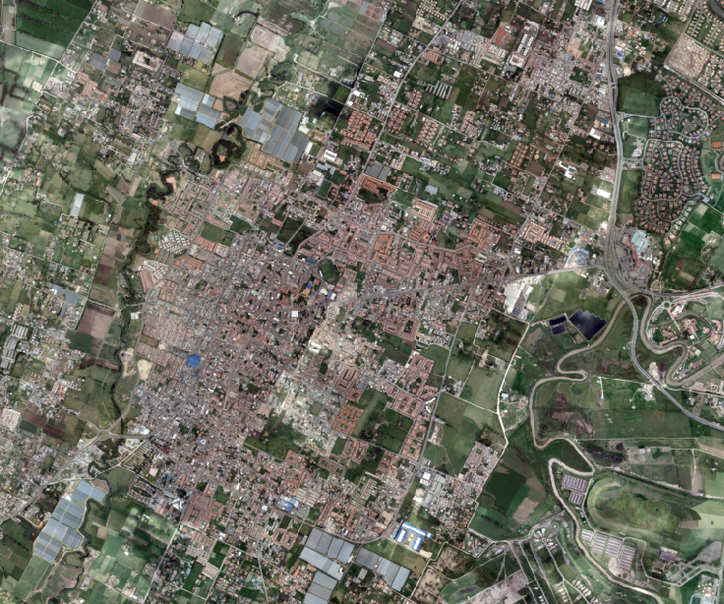
Plan Municipal de Gestión del
Riesgo de Desastres
PMGRD

XX de Julio de 2015
Observaciones generales
Considero que es un documento con contenido suficientemente, sin embargo, aparte de las consideraciones puntuales, creo que profundiza en el tema de inundaciones lo que genera despiste al lector cuando aborda el resto del documento que está en forma sucinta y esquemática. Considero que el Municipio cuenta con algunas medidas de manejo del riesgo que merecen ser incorporadas al documento, así por ejemplo, existe un cuerpo de bomberos, Policía, Defensa Civil, se hacen simulacros de evacuación de edificios….. y creo que esto debe ser presentado.

Creo que se plantean muchos estudios pudiendo obtener resultados e información pertinente de las instancias municipales.

El documento amerita una profunda revisión ortográfica y gramatical. Los costos de las acciones propuestas deben ser ajustados.

A continuación se hacen observaciones puntuales en cada uno de los ítem que consideré, desde mi limitado conocimiento, deben revisarse.

Atte
Carlos Eduardo Ángel V
Secretario del Medio Ambiente
Consejo Municipal para la Gestión del Riesgo de Desastres
CMGRD

Guillermo Varela Romero
Alcalde Municipal

Clara Paulina Mayorga
Secretaria de Gobierno

Santiago Echandía Gutiérrez
Dirección Administrativa de Planeación

Flor de Maria Cely López
Gerente de Emserchia

Carlos Eduardo Angel Villegas
Secretaria de Medio Ambiente

Diego Raul Romero Serrano
Secretario de Desarrollo Social

Rafael Antonio Ballesteros Gómez
Secretario de Obras Públicas

Edgar Moreno Sánchez
Secretario de Desarrollo Económico

Richard Janner Cubillos Peña
Secretario de Salud

Clara Maritza Riveros
Secretaria de Tránsito y Movilidad

Jorge Parra Neira
Secretario de Educación

Ing Néstor Alejandro Hoyos Basurto
Director de Infraestructura

Coronel (r) Maily Villarraga Céspedes
Directora de Convivencia y Seguridad Ciudadana

Francina Mora
Jefe oficina Asesora de Prensa

Sandra Viviana González
Inspectora de Policía Urbanística y Ambiental

Mayor Freddy Yamid Barbosa Molano
Comandante Policía Nacional Estación Chía

Jairo Alberto Garzon Nivia
Comandante Cuerpo de Bomberos voluntarios de Chia

Jaime Garzon
Presidente Junta de Defensa Civil

Mauricio Murcia
Presidente Junta de Cruz Roja

Corporación Autónoma Regional de Cundinamarca - CAR
Oficina Provincial Sabana Centro

Ángela Milene Beltrán Rodríguez
Profesional Secretaría de Gobierno

Jose Maestre Zabala
Profesional Secretaría de Gobierno

Plan Municipal de Gestión del Riesgo de Desastres

CONTENIDO

1. COMPONENTE DE CARACTERIZACIÓN GENERAL DE ESCENARIOS DE RIESGO

1.1. Identificación y Priorización de Escenarios de Riesgo
Formulario A. Descripción del municipio y su entorno
Formulario B. Identificación de escenarios de riesgo
Formulario C. Consolidación y priorización de escenarios de riesgo

1.2. Caracterización General del Escenario de Riesgo por Inundación
Formulario 1. Descripción de situaciones de desastre o emergencia antecedentes
Formulario 2. Descripción del escenario de riesgo por Inundación
Formulario 3. Análisis a futuro e identificación de medidas de intervención del escenario de riesgo
Formulario 4. Referencias y fuentes de información y normas utilizadas

2. COMPONENTE PROGRAMÁTICO

2.1. Objetivos
2.1.1. Objetivo general
2.1.2. Objetivos específicos

2.2. Programas y Acciones
Programa 1. Estudio del Riesgo
Programa 2. Reducción del Riesgo
Programa 3. Protección financiera
Programa 4. Fortalecimiento Institucional y Comunitario
Programa 5. Preparación para la respuesta
Programa 6. Preparación para la recuperación, rehabilitación y reconstrucción

2.3. Fichas de Formulación de Acciones

2.4. Resumen de Costos y Cronograma

ANEXOS

1.

COMPONENTE DE
CARACTERIZACIÓN GENERAL DE
ESCENARIOS DE RIESGO

1.1. Identificación y Priorización de Escenarios de Riesgo

Formulario A.DESCRIPCIÓN DEL MUNICIPIO Y SU ENTORNO
En este formulario se consolida información básica para tener una aproximación a la dinámica municipal.

A.1. Descripción general del municipio: localización geográfica, extensión, población (urbana y rural), altitud, descripción del clima (temperatura, periodos lluviosos del año), relieve, cuerpos de agua (rurales y urbanos), contexto regional: macrocuenca, región geográfica, municipios vecinos.

- Localización geográfica

Chía es uno de los 116 municipios del Departamento de Cundinamarca, su cabecera está localizada en las siguientes coordenadas geográficas: 4º 52’ de latitud norte y 74º 04’ de longitud al oeste de Greenwich. Sus límites municipales están compuestos por:

LIMITE | MUNICIPIO
Norte | Cajicá
Oriente | Sopó
Sur | Distrito Capital de Bogotá y Cota
Occidente | Tabio y Tenjo
Tabla 1.Límites geográficos con otros municipios
Fuente: Documento técnico de soporte - POT

Chía tiene una dista de Bogotá a 31 km. El área municipal es de 7.923 Has, la mayor parte del territorio es plano y corresponde a la Sabana de Bogotá; hacia el oriente y el occidente del municipio se encuentran algunos accidentes orográficos de escasa elevación, destacándose los cerros de la Cruz y Santuario, las cordilleras del Zanjón y Zaque.

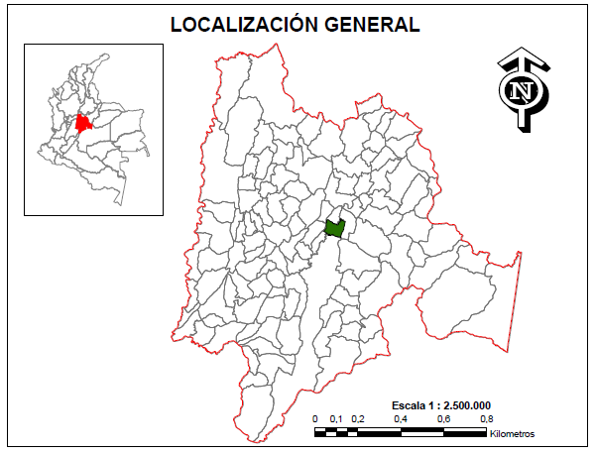
Ilustración 1. Localización general Municipio de Chía
Fuente: Alcaldía Municipal de Chía. Dirección de Ordenamiento Territorial. Año 2014

- Extensión

El Municipio de Chía, tiene una extensión aproximada de 7.923 Has.

- Población (Urbana y Rural)

Según el censo de 2005 la cabecera municipal tenía 73.852 habitantes y la zona rural tenía 24.055 habitantes para un total de 97.907 habitantes, teniendo una proyección para 2012 de 117.786 habitantes. En la página web del DANE encuentra las proyecciones de población a 2.015

Chía como centro receptor de población migrante de municipios de la sabana presenta uno de los crecimientos de población más altos del país. Analizando la población censada en los últimos 50 años, podemos observar como en la década de los ochenta llega a un crecimiento del 88% y en el último censo duplica su población.

Ilustración 2. Censos Poblacionales
Fuente: DANE – Censos

Analizando los datos poblacionales en periodos de 5 años y como referencia el censo de 1985, se tiene que Chía creció en 19%, mientras el comportamiento nacional fue del 7,5% y el departamental del 8,79%, al 2005.

Ilustración 3. Crecimiento poblacional Municipio de Chía 1985 – 2005
Fuente: DANE. Año 2005

Teniendo como referencia la población proyectada en el censo del 2005 al año 2020 y asumiendo que la tendencia de crecimiento se comportará según las proyecciones se estima al año 2027 que Chía alcanzará una población cercana a los 161 mil habitantes.

SITIO | POBLACIÓN 2014 | POBLACIÓN 2027 | TASA DE CRECIMIENTO 2014 Vs 2027
Colombia | 47.661.368 | 54.649.092 | 14.66%
Cundinamarca | 2.639.059 | 3.167.746 | 20.03%
Bogotá | 7.776.845 | 9.108.308 | 17.12%
Medellín | 2.441.123 | 2.746.341 | 12.50%
Cali | 2.344.703 | 2.670.849 | 13,91%
Chía | 123.673 | 161.986 | 30,98%
Funza | 73.962 | 92.053 | 24,46%
Mosquera | 80.688 | 107.085 | 32,71%
Soacha | 500.097 | 644.042 | 28,78%
Tabla 2. Población estimada al año 2027 según tendencias sobre las proyecciones al año 2020.
Fuente: DANE – Proyección población censos 2005

Según la distribución geográfica efectuada por el DANE la mayor parte de la población se concentra en el perímetro urbano con un 78% aproximado.

CENSO | TOTAL | URBANA | RURAL
Población Censo 1993 | 45.696 | 41.632 | 4.064
Población al inicio del POT 2000 | 61.783 | 56.522 | 5.261
Población censo 2005 | 97.907 | 73.852 | 24.055
Población proyectada 2013 | 120.719 | 94.209 | 26.510
Tabla 3.Crecimiento de la Población según Censos DANE y proyección de los mismos
Fuente: DANE – Proyección población censos 2005

- Población por edad y sexo

La participación de la mujer en el total de la población de Chía para el año 2011, equivale al 51,99% (59.731 personas), mientras que los hombres tienen una participación del 48,01% (55.150 personas).

Con relación a las edades por quinquenio, se evidencia que la población de hombres es mayor que la población de las mujeres en las edades de 0 a 14 años para la proyección del 2011 del DANE.

La pirámide poblacional permite afirmar que, por grupos de edad, existe una relativa predominancia de los hombres hasta los 14 años y que a partir de dicha edad la predominancia es de las mujeres, con una marcada diferencia entre los 30 y los 50 años. La población entre 0 y 24 años representa el 44% del total de la población.

También se evidencia que la población de hombres cuya edad está entre 35 a 39 años es mayor en el 2005 que la proyectada para el año 2011, este mismo fenómeno se ve en la población de mujeres cuya edad está entre 15 y 19 años.

Ilustración 4. Pirámide Poblacional Municipio de Chía.
Fuente:OSIAE

- Altitud

Altura sobre el nivel del mar: 2.562 m.

DESCRIPCIÓN DEL CLIMA (TEMPERATURA, PERIODO DE DÍAS LLUVIOSOS)

En la región presenta características de relieves planos, predomina el clima de templado a frío, con elevaciones cercanas a 2560 m.s.n.m, temperatura promedio de 13,4ºC, humedad relativa cercana al 77% y precipitación total anual de unos 770mm.
Chía está delimitada por un sistema montañoso en el que se destacan los Cerros Majuy (Cota), La Valvanera y Cerro de La Cruz (occidente) y Pan de Azúcar (oriente). El 40% del área del municipio se encuentra ubicado en zona montañosa.

Topografía

Pendientes que oscilan entre 0 y 15% en el valle de los ríos Bogotá y Frío, mayores al 50% en los cerros orientales y occidentales, donde la cota máxima de altura se encuentra en los cerros orientales a 3.128 msnm aproximadamente y en los cerros occidentales a 2.900 msnm aproximadamente. La cota mínima de altura en el municipio es de aproximadamente 2.426 msnm.

- Precipitación:

El régimen de precipitación es bimodal con dos temporadas de lluvia durante los meses de septiembre-noviembre y abril-junio. De diciembre hasta principios de abril la región está dominada por el sistema tropical del alisio del noreste, lo que define un período más seco con poca ocurrencia de aguaceros. Adicionalmente, en los meses de junio y julio ocurre un verano menos acentuado que el mencionado anteriormente. Los meses más lluviosos del año corresponden a abril a octubre, con 101 mm para cada mes, mientras el más seco ocurre en enero con unos 27 mm.

- Temperatura:

La temperatura media mensual multianual del aire es igual a 13.4ºC, con un máximo promedio de 14.0ºC para el mes de abril y un mínimo promedio de 13.1ºC para los mes de enero. Los valores máximos promedio absolutos de temperatura del aire corresponden a 27.5ºC mientras que los mínimos promedio absolutos sin del orden de –2.5°C se presentan respectivamente estos valores de temperatura a nivel media, máximo y mínimo mensual multianual.

- Humedad Relativa:

La humedad relativa media anual multianual del aire es igual al 77%, con un máximo promedio multianual de 80% para el mes de octubre y un mínimo promedio multianual del 74% para el mes de enero.

La velocidad promedio del viento en superficie a nivel medio mensual multianual es igual a 1.5 m/s, con variaciones promedio entre 1.2 m/s para los meses de mayo, noviembre y diciembre y 2.0 m/s para el mes de julio. Adicionalmente, existe un incremento en la velocidad del viento desde por la mañana hacia las primeras horas de la tarde.

- Relieve:

La mayor parte del territorio es plano y corresponde a la Sabana de Bogotá; hacia el oriente y el occidente del municipio se encuentran algunos accidentes ortográficos de escasa elevación, destacándose los cerros de la Cruz y Santuario, las cordilleras del Zanjón y Zaque. Casi todas sus tierras están comprendidas en el piso térmico frío y se hallan regadas por los ríos Bogotá y Frío.

- Cuerpos de Agua (Rurales y Urbanos):

El sistema hidrográfico del municipio está definido en su parte oriental por la cuenca del río Bogotá y en su parte occidental por la subcuenca del río Frío. De acuerdo con el estudio realizado en el año 2002 “Propuesta de Zonificación, Reglamentación de Usos del Suelo y Prospección Para los Cerros Orientales y Occidentales del Municipio de Chía en el Marco del Prapot” realizado por la Universidad Distrital Francisco José de Caldas, se presentan microcuencas determinadas así: siete microcuencas en los cerros orientales, las cuales son microcuenca de la quebrada Cosetejo, microcuenca de la quebrada el Chircal, microcuenca de la quebradas Yerbabuena y la Mana, microcuenca de la quebradas La Honda y Pan de Azúcar, y dos en los cerros occidentales, todas estas determinadas por características morfométricas.

Para los fines pertinentes se presenta a continuación la clasificación de cuencas y subcuencas del estudio mencionado anteriormente, así mismo se presenta la información obtenida de acuerdo al informe hidrológico del río Frío presentado en el año 2012.

- Contexto Regional: macro cuencas

- Cuencas y subcuencas:
De acuerdo al área de estudio identificada por la Universidad Distrital Francisco José de Caldas, el contexto regional de cuencas y subcuencas se encuentra dividida en dos partes; los cerros orientales y los cerros occidentales.

Cerros orientales:
Se encuentran representados por siete (7) diferentes áreas de captación, todas pertenecientes a la cuenca del Río Bogotá, cada una de éstas áreas de captación tiene diferente tamaño y características, las cuales se describen en dirección norte-sur a continuación:

No. | Tributarios
 | Orden 1 | Orden 2 | Orden 3
1 | 1 | 1
2 | 3 | 1 | 1
3 | 3 | 2 | 1
4 | 5 | 1 | 1
5 | 3
6 | 1
7 | 2
Tabla 4. Tributarios cerros orientales
Fuente: Propuesta De Zonificación, Reglamentación De Usos Del Suelo Y Prospección Para Los Cerros Orientales Y Occidentales Del Municipio De Chía En El Marco Del Prapot. Año 2002.

El estado actual de los cuerpos de agua de los cerros orientales, se encuentra fuertemente determinado por el proceso de chaletización (creo que no son chalets sino viviendas de estratos altos con un urbanismo disperso) que caracteriza ésta área, aunque las cuencas continúan divididas topográficamente como se indicó anteriormente, las quebradas en las cuales se reporta alguna actividad son Yerbabuena desde las quebradas el Santuario y la Mana; y la quebrada Honda o Guauza en los cerros orientales; quebradas que en la actualidad abastecen buena parte de las viviendas campestres a través de asociaciones comunitarias prestadoras del servicio, que tienen licencia de la CAR, y un poco más del 78% de las viviendas campesinas. Aunque las quebradas mencionadas se encuentran activas, tienen un grado indeterminado, pero bastante alto de contaminación (esto no es cierto; las quebradas, aunque intervenidas, presentan grados satisfactorios de conservación o recuperación), debido a la incorporación de aguas servidas crudas y botaderos de basura ilegales, generalmente ubicados en las quebradas.
Cerros occidentales:
Se caracterizan por ser marcadamente más secos que los cerros orientales, con un número bastante menor de cuerpos de agua, consta con:
No | TRIBUTARIOS
 | Orden 1
1 | 1
2 | 1
Tabla 5. Tributarios cerros occidentales
Fuente: Propuesta De Zonificación, Reglamentación De Usos Del Suelo Y Prospección Para Los Cerros Orientales Y Occidentales Del Municipio De Chía En El Marco Del Prapot. Año 2002.
En esta ladera se encuentra el remanente de la quebrada Tíquiza que abasteció al acueducto municipal hasta la década de los años 1970 y que en este momento está comenzando un proyecto de recuperación entre el municipio y los vecinos.
Cuenca del río Frío:

La cuenca del río Frío está compuesto por los territorios de los siguientes municipios:
Municipio | Área | Porcentaje (%)
Zipaquirá | 9370 | 49.7
Tabio | 5350 | 27.4
Cajicá | 1820 | 9.3
Chía | 2340 | 12.0
Cogua | 240 | 1.2
Cota | 80 | 0.4
TOTAL | 19560 | 100.0
Tabla 6. Municipios que componen en la cuenca del Río Frío
Fuente: Propuesta De Zonificación, Reglamentación De Usos Del Suelo Y Prospección Para Los Cerros Orientales Y Occidentales Del Municipio De Chía En El Marco Del Prapot. Año 2002.

El área total de la Hoya del río Frío abarca un total hasta de la desembocadura del río Bogotá de 195.6 km² con una elevación media de 2870 m.s.n.m.

La cuenca de río Frío está ubicada sobre la Cordillera Oriental con la siguiente delimitación al Norte con las Serranías que forman el páramo de Guerrero cuya altura oscila entre los 3600 m.s.n.m. y lo divide de la cuenca del río Cubillos, por la parte sur con el área plana del valle del río Bogotá sobre los 2550 m.s.n.m, por el oriente está limitado por el páramo de Guerrero. Loma las Tres Patas, alto de las Tres Cruces y la cuchilla de San Jorge que lo separan de la cuenca del río Bogotá cuyas elevaciones oscilan entre los 3000 y los 3.600 m.s.n.m., por el Oeste limita con el cerro de La Torre de los Indios, alto el Páramo, cerro de Peña Colorada, cerro de Galeano, Loma el Gavilán, el Valle del río Chicú y el Cerro de Manjui, cuyas elevaciones oscilan entre los 2800 y los 3.600 m.s.n.m.

Por condiciones topográficas de hoya del Río Frío se subdivide en dos áreas muy definidas la primera está definida en entre su nacimiento y Puente Virginia, la cual presenta dos pequeños Valles, inicialmente el queda ubicado en la parte alta sobre los 3.200 m.s.n.m. y otro contiguo al boquerón de La Virginia, en los cuales, las pendientes están por debajo del 5% enmarcados dentro de laderas no uniformes cuyas pendientes transversales se incrementan rápidamente hasta alcanzar pendientes superiores al 100%; la segunda la conforman la zona plana de Cajicá y Chía, donde las pendientes transversales son inferiores al 5%.
Por favor continuar la revisión ortográfica

La cuenca del Río Frío se encuentra en una altitud comprendida entre los 3.600 y 2.550 m.s.n.m. y su clima está clasificado como frío andino con una temperatura de 10.5°C en las zonas altas, tomando como estación representativa la Estación de El Neusa y de 13.5°C tomado como estación representativa la de Tabio en las zonas bajas de la Hoya, con fluctuaciones entre los 18°C y 5°C en épocas de baja precipitación, con presencia de heladas, especialmente en los meses de diciembre, enero y febrero.

La precipitación media multianual dentro de la Hoya del Río Frío, varía desde los 1.200 mm, en la Laguna de Pantano Redondo, hasta los 800mm, en la zona de Chía, como puede apreciarse en el plano y presenta una precipitación media multianual de 1.050 mm.

La variación intra-anual de la precipitación se caracteriza por tener dos épocas lluviosas; una en abril – mayo y otra en octubre – noviembre, siendo mayor ésta última y dos periodos secos; diciembre, marzo y junio –septiembre, notándose mayor intensidad en el primero. Creo que esto ya está dicho atrás

La humedad relativa oscila en promedio del 78%, en la parte baja y 81% en la parte alta.

La velocidad media del viento en la zona es de 1.7 m/s.

La principal fuente de agua superficial de que dispone el distrito??? para su abastecimiento la constituye el Río Frío, que posee afluentes principales como la Quebrada El Hornillo y Honda o Santa Isabel.

El Río Frío nace en el Páramo de Guerrero a 3600 m.s.n.m., tienen un área de drenaje total de 195.6 km2 y desemboca al río Bogotá después de un recorrido de 65 km, con una pendiente media de 1.2%. Sus registros están controlados por la estación limnimétrica de Santa Isabel, la cual tiene información desde 1963; con un caudal medio de 1.10 m/s, para un área de drenaje de 96.9 km2 y por la estación limnigráfica de La Virginia, la cual tiene un registro desde 1947 con un caudal medio de 1.80 m/s, para un área de drenaje de 159.1 km2. Creo que vale la pena anotar algo de su morfología, pues de ésta se deduce su comportamiento hidráulico, por ejemplo su posibilidad de generar crecientes súbitas, factor este muy importante en cuestiones de riesgo.

Parámetros físicos. Como se dijo anteriormente, en la Hoya existen dos sitios de mediciones de caudal: Santa Isabel y La Virginia, por lo cual se determinarán los parámetros físicos tanto hasta el río Bogotá. Creo que este párrafo no es claro, por favor revisar.
Por otro lado, supongo que la información presentada hasta el momento no es original del autor, por lo tanto y para prevenir conflictos de propiedad intelectual, es necesario citar fuentes y autores. Esto aplica para todo el documento.

A.2. Aspectos de crecimiento urbano: año de fundación, extensión del área urbana, número de barrios, identificación de barrios más antiguos, barrios recientes, tendencia y ritmo de la expansión urbana, formalidad e informalidad del crecimiento urbano, disponibilidad de suelo urbanizable.

ASPECTOS DE CRECIMIENTO URBANO

La sabana de Bogotá viene presentando grandes presiones en su desarrollo en especial los municipios colindantes con la capital de la república en sus límites norte y occidente, los cuales han presentado un crecimiento acelerado en los últimos 30 años.

Es importante tener en cuenta las dinámicas de crecimiento de los municipios circunvecinos con el Distrito Capital entre los periodos censales, con este factor se puede obtener información más precisa del comportamiento de la población regional y municipal que permita deducir factores de migración y crecimiento.

- Zonas o áreas del suelo urbano – Desarrollo urbano

Con relación a la evolución del Desarrollo Urbano, el Municipio de Chía, hoy cuenta con dos zonas urbanas, una que corresponde al casco urbano original, y otra que es consecuencia de la legalización de los terrenos de un predio rural que fue sometido a una invasión por la década de los años 70´s. Esta particularidad, estableció una anormalidad en términos de organización territorial, pues en vez de crecer el desarrollo urbano compacto como ha sucedido en la mayoría de los Municipios de la Sabana de Bogotá, se caracterizó un crecimiento disperso de baja densidad que a esta altura ha venido consolidándose, en una especie de zona rural densamente poblada, en medio de las zonas urbanas establecidas. Pero adicionalmente ante la pérdida del carácter campesino de los suelos rurales, se provocó un cambio de la utilización del suelo agropecuario, por el desarrollo de la vivienda de todo tipo, en la medida en que la actividad agropecuaria perdía rentabilidad y atractivo para su desarrollo.

Desafortunadamente la administración Municipal no cuenta con información detallada del Censo 2005 discriminada por sectores, barrios o veredas, por tal motivo se realizan aproximaciones de población por veredas teniendo como referencia la información catastral suministrada por el Instituto Geográfico Agustín Codazzi (IGAC).

Como resultado de la consulta a la base se pudo estimar una población cercana a los 90 mil habitantes, es decir un 74,19% sobre la población proyectada según DANE. Igualmente se puede evidenciar que la mayor concentración de predios con destinos habitacional, residencial o mixtos después del área urbana se localiza en la vereda de Bojacá con un 12,57 % del total de predios (ver tabla 7).

ZONA O VEREDA | No. DE PREDIOS | HABITANTES | %
Bojacá | 2814 | 11256 | 12.57 %
Fagua | 588 | 2352 | 2.63 %
Tíquiza | 562 | 2248 | 2.51 %
Fonquetá | 837 | 3348 | 3.74 %
Cerca de Piedra | 740 | 2960 | 3.31 %
Yerbabuena | 725 | 2900 | 1.24 %
Fusca | 224 | 896 | 1.00 %
La Balsa | 1436 | 5744 | 6.41 %
Casco Urbano | 13501 | 54004 | 60.30 %
Mercedes de Calahorra | 962 | 3848 | 4.30 %
TOTAL | 22389 | 89556 | 100 %
Tabla 7. Estimación de población por zona o vereda
Fuente: POT diagnostico

Considero que este cuadro debería estar con datos de proyección a 2015 que se pueden extraer de la pagina WEB del DANE
- Tendencia y ritmo de la expansión urbana, formalidad e informalidad del crecimiento urbano, disponibilidad de suelo urbanizable.

Como se determinó en el documento técnico de soporte es conveniente y urgente que Chía crezca urbanísticamente únicamente en el Suelo Urbano. De tal manera, es necesario habilitar suelo para este propósito. El promedio de crecimiento anual de viviendas durante los años 2.000 hasta el 2013 (14 años), fue de más o menos 5.000 habitantes año, es decir 1.352 viviendas cada año. Entonces, si el promedio de crecimiento de unidades de vivienda anual fue de 1.352 viviendas a este valor lo dividimos en el promedio viviendas por hectárea a 2014 (43 viviendas / hectárea) nos establece que si se mantuviera el mismo ritmo de crecimiento se requerirían incorporar cada año 31 hectáreas de suelo urbano.

De tal manera, 1.352 unidades de vivienda anuales implican que en cada periodo administrativo a partir de 2016 se requerirá incorporar por lo menos para el desarrollo residencial 124 hectáreas. Estas 124 hectáreas corresponden más o menos al 20 % del suelo habilitado para el POT vigencia 2.000 – 2015 lo que quiere decir que mínimo para las tres siguientes administraciones se requiere incorporar por lo menos 372 hectáreas que con una densidad promedio actual de 43 viv/ha, lo que significaría un incremento de población de 59.186 habitantes, lo que implica un importante faltante de suelo urbanizable con la tasa de densidad vigente hasta 2014.

Para suplir el suelo faltante, en vez de incorporar mayor cantidad de suelo rural a urbano es preferible aumentar la densidad por hectárea del suelo urbano, es decir, pasar a una densidad promedio de 120, que lograría que sobre las 372 hectáreas nuevas, más las 608 hectáreas determinadas por el POT 2.000, como suficientes para llegar al límite poblacional planteado para la ciudad de 400.000 habitantes en el mayor escenario de crecimiento.

Para lograr lo anterior se plantea unir las dos zonas urbanas declaradas durante el POT 2.000 sobre terrenos que corresponden a la Vereda de Bojacá, suelos declarados suburbanos por el mismo POT. Adicionalmente se completarían las bolsas de predios localizados sobre el perímetro de la ciudad con una fuerte presión de desarrollo, o ya desarrollados con índices de ocupación semejante a los urbanos, todo lo anterior con el propósito de incrementar de manera inmediata la disponibilidad de suelo urbano urbanizable.

En Resumen

El Área Urbana habilitada por el POT 2.000 a 2015 tiene un total de 608 Ha. El Área a vincular por efecto del Plan Parcial de la Zona de Expansión de Bojaca incluye más o menos unas 140 Ha. El Área a vincular por efecto del Plan Parcial de la Zona de Expansión inmediata al rio Bogotá incluye más o menos unas 200 Ha. Otras Áreas Rurales incorporadas al Suelo Urbano: 70 Ha.

Para cuando termine el periodo 2016 – 2019 deben haberse incorporado, por lo menos, el 50% del Área de Expansión Urbana prevista, es decir 206 hectáreas, lo que determina un proceso de urbanización de 51,5 hectáreas año por la vía de un Plan Parcial con distintas Unidades de Actuación Urbanística. Para cuando termine el periodo 2020 – 2023 debe haberse incorporado el restante 50% Área de Expansión Urbana es decir 206 hectáreas, lo que determina un proceso de urbanización de 51,5 hectáreas año por la vía de un Plan Parcial con distintas Unidades de Actuación Urbanística.

A.3. Aspectos socioeconómicos: pobreza y necesidades básicas insatisfechas, aspectos institucionales, educativos, de salud, organización comunitaria, servicios públicos (cobertura, bocatomas, sitio de disposición de residuos sólidos, etc.), aspectos culturales.

- Pobreza y necesidades básicas insatisfechas

- Población en situación de desplazamiento

De acuerdo con las proyecciones poblacionales DANE para el 2011 el Municipio registra 114.881 personas que representan el 99% y de acuerdo con el Registro Único de Población Desplazada RUPD, a Agosto de 2011 se encuentran registradas 991 personas que representa tan solo el 1% de la población, sin embargo, en el mes de Marzo de 2012 nuevamente se realiza una convocatoria para identificar a la población en desplazamiento reduciéndose a una población de 340 personas reduciéndose de forma importante el censo.

De la población en condición de desplazamiento existe solo un 21% que participa en programas que ofrece la Administración Municipal, y el programa que más participación tiene es Familias en Acción con 45 familias.

- Derechos de la Mujer Contra el Abuso y el Maltrato

De acuerdo a los datos reportados por el Instituto Nacional de Medicina Legal, se encuentra que la mujer representa el 79% de las víctimas de violencia intrafamiliar; en casi en todos los eventos las mujeres tienen una mayor proporción de casos que el género masculino. El 2009 fue el año donde más valoraciones se realizaron: 423 casos, de los cuales el 58% corresponden a violencia de pareja contra el género femenino.

En cuanto a la violencia de pareja contra la mujer se tiene que el 62,94% del total de víctimas del género femenino tiene entre 20 y 34 años de edad, posteriormente se observa una disminución en los casos, presumiendo que se deba a la presencia de hijos mayores que intervengan en el conflicto de pareja, pero que ya han vivenciado esta problemática.

En cuanto a violencia sexual, el Instituto Nacional de Medicina Legal reporta un total de 12 casos durante el periodo 2006.

- ASPECTOS EDUCATIVOS

- Educación formal

Teniendo en cuenta que la educación es un proceso de formación permanente, personal, cultural y social que se fundamenta en una concepción integral de la persona, la Administración Municipal no solo tiene la responsabilidad de la prestación del servicio público educativo, sino que también tiene que planear la consolidación de la educación básica, con base a los objetivos de desarrollo del Milenio, según lo establecido por Naciones Unidas “lograr la enseñanza primaria universal “ la meta para el año 2015, “los niños y niñas de todo el mundo puedan terminar un ciclo completo “. Para el gobierno central estableció que desde el año 2012 la gratuidad de la educación preescolar medio y básica.

Buscando la necesidad de establecer las deficiencias de la educación se elabora un diagnóstico ubicado en la zona rural y urbana involucrando los sectores oficiales y no oficiales, con el fin de detectar las deficiencias en los diferentes niveles, además de buscar posibles soluciones.

Cobertura:

El municipio de Chía cuenta con doce (12) instituciones educativas y sedes para un total de veintidós (22) establecimientos educativos, como se puede apreciar en la cartografía del Municipio de Chía, las instituciones educativas están presenten en todas las veredas, una institución como mínimo en cada una de ellas y en la zona urbana, lo que permite una cobertura total sobre el territorio del Municipio.
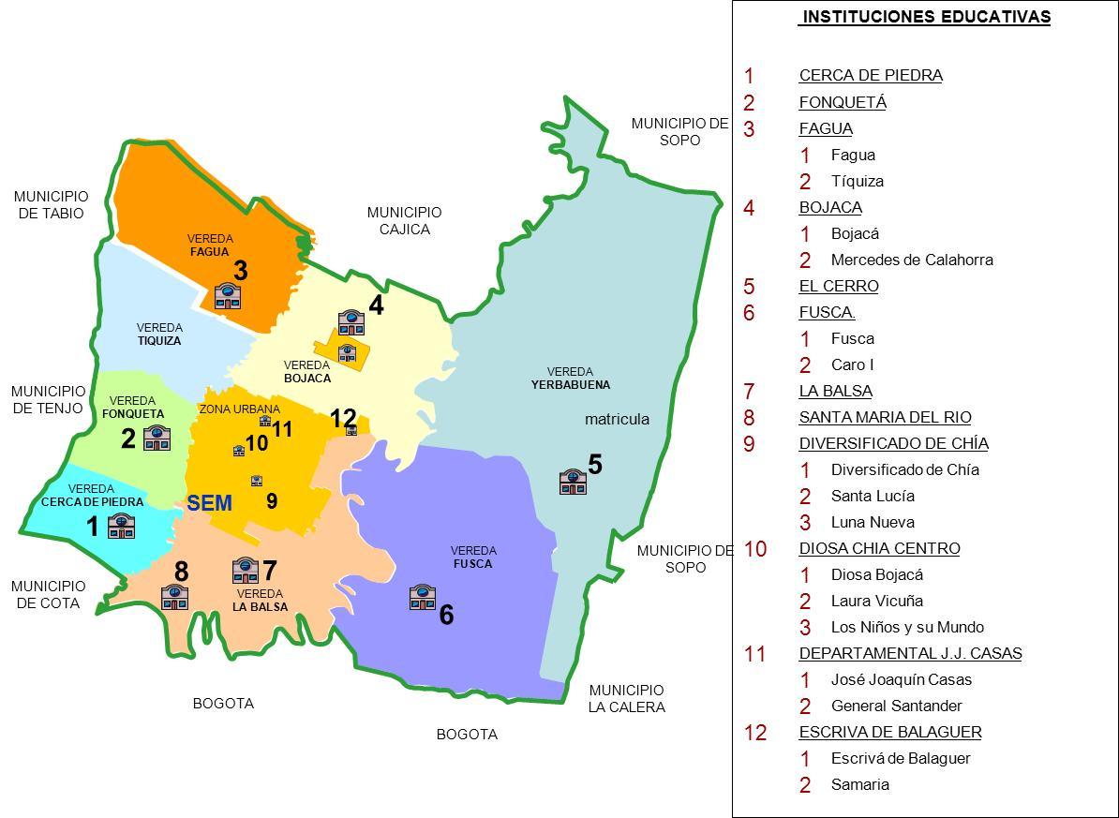
Ilustración 5. Instituciones Educativas Municipio de Chía
Fuente: Secretaría de Educación

Como se puede apreciar en la cartografía las instituciones educativas están presentes en todas las veredas, paralelamente a la cartografía se describe los establecimientos educativos con sus respectivas sedes.

Evolución de establecimientos por sector:

En la siguiente tabla se presenta el número de instituciones en el sector oficial y el no oficial desde el año 2002 hasta el 30 de junio de 2011.

Evolución de Establecimientos por Sector
 | 2002 | 2003 | 2004 | 2005 | 2006 | 2007 | 2008 | 2009 | 2010 | 2011*
Oficial | 22 | 17 | 18 | 18 | 13 | 12 | 12 | 12 | 12 | 12
No Oficial | 62 | 59 | 56 | 68 | 67 | 69 | 69 | 45 | 52 | 53
No definido** | 0 | 0 | 0 | 0 | 0 | 0 | 0 | 0 | 0 | 0
TOTAL | 84 | 76 | 74 | 86 | 80 | 81 | 81 | 57 | 64 | 65
Tabla 8. Evolución de establecimientos por sector
Fuente: Secretaría de Educación

Como se observa en la tabla anterior desde el año 2002 al 2007 presenta una deducción del número de instituciones educativas oficiales, debido a que se llevó un proceso de fusión de establecimientos, a partir de este proceso se establecieron doce (12) instituciones educativas desde el año 2007 hasta el 2011 no ha tenido ninguna variación.

Las instituciones educativas no oficiales en el año 2002 habían 62 establecimientos, los cuales presentan una disminución del 19% hasta el año 2004, posteriormente hubo un aumento hasta 69 establecimientos el año 2007. Posteriormente en el año 2011 se redujo a 53 establecimientos educativas.

Si comparamos el número de instituciones educativas oficiales y no oficiales, presente en el año 2002 en el Municipio con respecto al año 2011 ha tenido una disminución del 22%, el sector no oficial es el que más presenta más variación.

Las instituciones por especializaciones:

Las instituciones educativas están caracterizados con especializaciones para presentar un mayor número de posibilidades a los estudiantes en la vida laboral, a continuación se presenta las instituciones con sus especializaciones.

INSTITUCIÓN | SEDES | ESPECIALIZACIÓN
DIOSA CHIA | DIOSA CHIA BOJACA | HUMANIDADES, LENGUA CASTELLANA
DIOSA CHIA | LAURA VICUÑA | HUMANIDADES, LENGUA CASTELLANA
DIOSA CHIA | JARDIN LOS NIÑOS Y SU MUNDO | HUMANIDADES, LENGUA CASTELLANA
JOSE JOAQUIN CASAS | JOSE JOAQUIN CASAS | TECNOLOGÍA E INFORMÁTICA.
JOSE JOAQUIN CASAS | GENERAL SANTANDER | TECNOLOGÍA E INFORMÁTICA.
CONALDI | CONALDI | INDUSTRIA
CONALDI | JARDIN LUNA NUEVA | INDUSTRIA
CONALDI | SANTA LUCIA | INDUSTRIA
LA BALSA | LA BALSA | ACADEMICO
SAN JOSE MARIA ESCRIVA DE BALAGUER | DELICIAS | ADMINISTRACIÓN
SAN JOSE MARIA ESCRIVA DE BALAGUER | SAMARIA | ADMINISTRACIÓN
CERCA DE PIEDRA | CERCA DE PIEDRA | TECNOLOGÍA E INFORMÁTICA.
FONQUETA | FONQUETA | ADMINISTRACIÓN
FAGUA | FAGUA | CIENCIAS NATURALES Y EDUCACIÓN AMBIENTAL
FAGUA | TIQUIZA | CIENCIAS NATURALES Y EDUCACIÓN AMBIENTAL
SANTA MARIA DEL RIO | SANTA MARIA DEL RIO | TURISMO
BOJACA | BOJACA | ACADEMICO
BOJACA | MERCEDES DE CALAHORRA | ACADEMICO
FUSCA | LA CARO I | MATEMÁTICAS
FUSCA | FUSCA | MATEMÁTICAS
EL CERRO | EL CERRO | CIENCIAS NATURALES Y EDUCACIÓN AMBIENTAL
Tabla 9. Instituciones por especializaciones
Fuente: Secretaría de Educación

Las especializaciones que ofrecen las instituciones educativas es gran diversidad, desde el área tecnológica hasta el área ambiental.

Distribución en el Área Urbana y Rural por Nivel de Escolaridad

La distribución demográfica y los requerimientos de la población en educación no es homogénea en la zona urbana y rural, por esta razón se encuentra cursos con mayor número de estudiantes. La relación número de estudiantes profesor es heterogénea, dependiendo al número de matrículas requeridas a la institución educativa, a continua evolución de la matrícula total por sector.

GRADO 0 A 5 URBANO
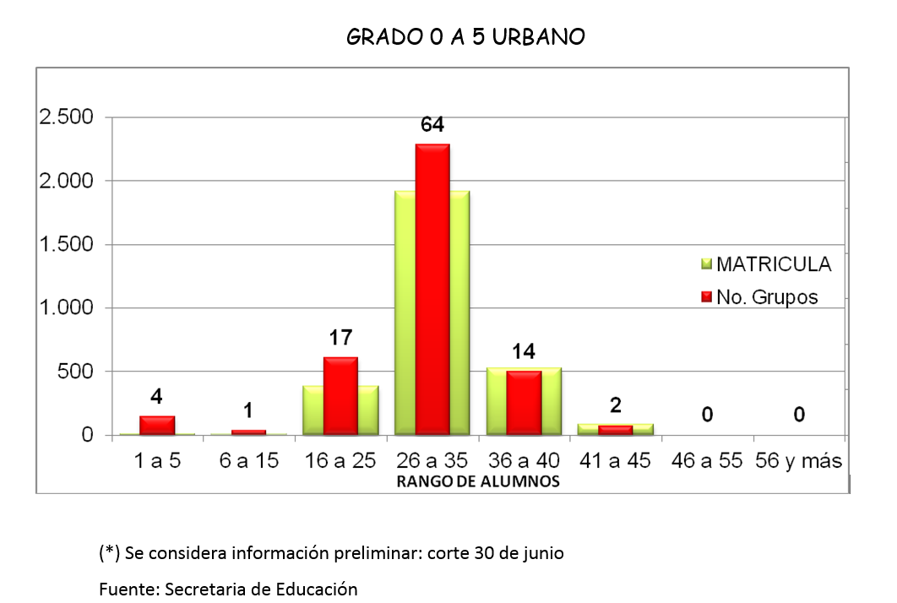
Ilustración 6. Grado 0 a 5 - Urbano
Fuente: Secretaría de Educación

En la gráfica anterior nos estable el rango del número de estudiantes matriculados y el número de grupos de los grados 0 A 5 en la zona urbana. La modalidad de Educación Tradicional existen 64 grupos que congregan entre 26 a 35 alumnos, que representan el 66% de la población atendida; se debe revisar la parametrización de la planta docente con el fin de organizar y optimizar la relación alumno/docente de los grados 0 a 5 en la zona urbana."

GRADO 6 A 11 URBANA

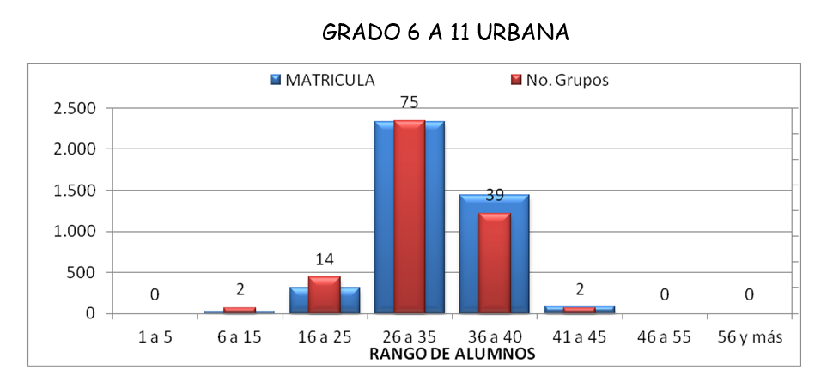
Ilustración 7. Grado 6 a 11 - Urbana
Fuente: Secretaría de Educación

En la gráfica anterior nos estable el rango del número de estudiantes matriculados y el número de grupos de los grados 6 a 11 en la zona urbana. Para la modalidad de Educación Tradicional existen 75 grupos que congregan entre 26 a 35 alumnos, (2.334 alumnos) que representan el 55.65% de la población atendida; se debe revisar la parametrización de la planta docente con el fin de organizar y optimizar la relación alumno/docente de los grados 6 a 11 en la zona urbana.

GRADO 0 A 5 RURAL

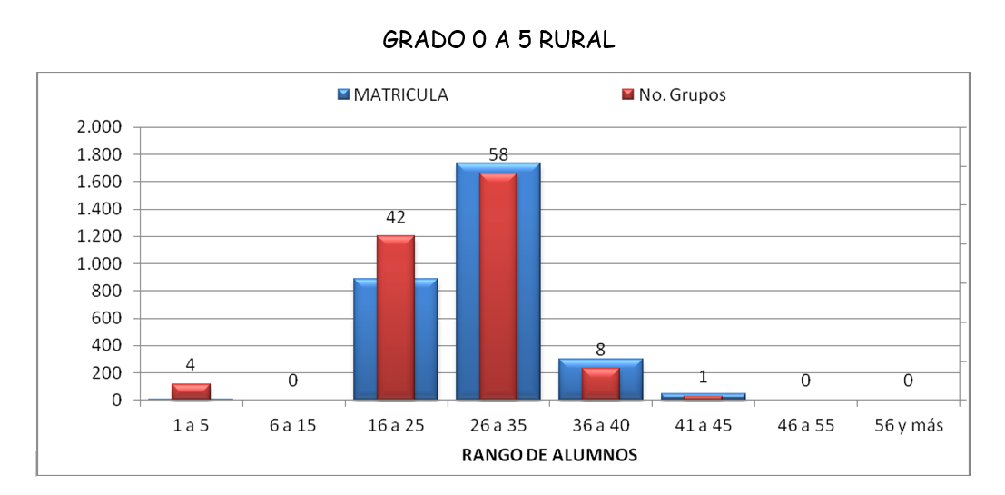
Ilustración 8. Grado 0 a 5 - Rural
Fuente: Secretaría de Educación

En la gráfica anterior nos estable el rango del número de estudiantes matriculados y el número de grupos de los grados 0 a 5 en la zona rural. Para la modalidad de Educación Tradicional existen 58 grupos que congregan entre 26 a 35 alumnos (1734 alumnos), que representan el 58.25% de la población atendida; se debe revisar la parametrización de la planta docente con el fin de organizar y optimizar la relación alumno/docente de los grados 0 a 5 en la zona rural.

GRADO 6 A 11 RURAL

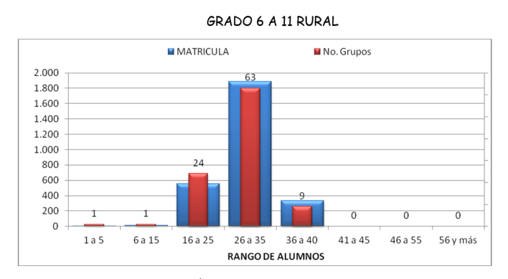
Ilustración 9. Grado 6 a 11 - Rural
Fuente: Secretaría de Educación

En la gráfica anterior nos estable el rango del número de estudiantes matriculados y el número de grupos 6 A 11 en la zona rural. Para la modalidad de Educación Tradicional existen 63 grupos que congregan entre 26 a 35 alumnos, (1889 alumnos) que representan el 67.58% de la población atendida; se debe revisar la parametrización de la planta docente con el fin de organizar y optimizar la relación alumno/docente de los grados 6 a 11 en la zona rural.

Calidad:

A continuación se clasifica por categorías de las instituciones educativas según el resultado hecho por el Instituto Colombiano para la Evaluación de la Educación (ICFES).

INSTITUCIÓN EDUCATIVA | NIVEL ICFES
IE SANTA MARÍA DEL RIO | SUPERIOR
SAN JOSE MARIA ESCRIVA DE BALAGUER | SUPERIOR
COLEGIO NACIONAL | SUPERIOR
JJ CASAS MAÑANA | SUPERIOR
CERRO MAÑANA | SUPERIOR
FAGUA | ALTO
BOJACA | ALTO
DIOSA CHIA | ALTO
FONQUETA | ALTO
FUSCA | ALTO
CERCA DE PIEDRA | MEDIO
LA BALSA | MEDIO
JJ CASAS NOCHE | MEDIO
JJ CASAS TARDE | MEDIO
CERRO NOCHE | BAJO
Tabla 10.Calidad por institución educativa
Fuente: Secretaría de Educación

Las instituciones educativas con mayor nivel según el Instituto Colombiano para la Evaluación de la Educación (ICFES), son las que se clasifican como muy superior, actualmente cinco (5) instituciones educativas han obtenido la clasificación de superior y cinco (5) han obtenido de alto.

Educación no formal:

La Alcaldía Municipal de Chía por medio de la secretaria de educación tiene tres programas para los estudiantes que desean ingresar a la educación formal

- APOYOS EDUCATIVOS Este programa consiste en un convenio entre el municipio y las universidades. Actualmente hay convenios con 17 universidades los cuales ofrecen diferentes descuentos entre el 10 al 55%, actualmente se han beneficiado 487 estudiantes

- CREDITO FOES Entre el año 2008 al 2011 se han beneficiado 550 estudiantes, para un total en créditos $1.058.493.275

- PLAN PRIMAVERA ICETEX entre el año 2009-2011se han otorgado 183 créditos de los cuales 153 se encuentra activos el total en créditos $ 4.875.108.776

Tasa de analfabetismo por sexo (total funcional)

En el censo general 2005, en Chía el analfabetismo, en la cabecera municipal fue del 3.15% en la población de 5 años y más. En el resto del municipio se presenta un 4.8% de la misma población. La población con analfabetismo con 15 años y más, que se presenta en el resto del municipio con un alto 4.8% siendo el más representativo.

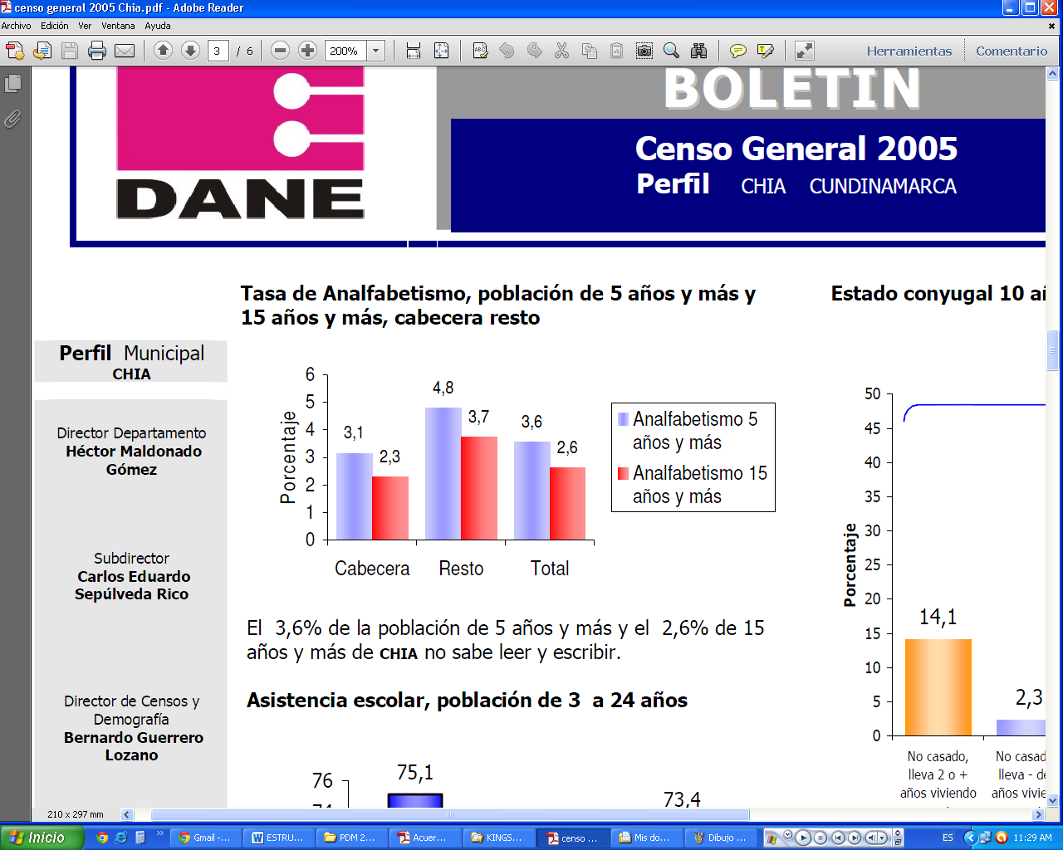
Ilustración 10. Total de analfabetismo
Fuente: Secretaría de Educación

El total de analfabetismo que se presenta en la población de 5 años y más, es de 3.6, siendo el más representativo referente a la población de 15 años y más con 2.6%

- ASPECTOS DE SALUD

Cobertura de afiliados al régimen subsidiado

De las 44.204 personas registradas en la base del SISBEN III de Chía con corte al 31 de diciembre 2011, hay afiliados en el Régimen Subsidiado 16.326 con un 47.63% de cobertura según información de la Ministerio de la Protección Social con corte a noviembre de 2011 y un 14% de la población Sisbenizada.

Infraestructura En Salud

En Chía la prestación de los servicios de salud a la población pobre no asegurada, está a cargo de la Secretaría de Salud de Cundinamarca, a través de la ESE Hospital San Antonio de Chía, IPS de primer nivel.

Adicionalmente, el Municipio cuenta con 12 IPS, donde se destacan TELETÔN y Clínica Chía de tercer nivel de complejidad, que reciben gran parte de los pacientes de la zona de Sabana Centro. La distribución de Prestadores en el Municipio, según servicio prestado es la que se refleja a continuación, teniendo en cuenta que las IPS prestan servicios integrales, es decir aparte de la atención médica, prestan servicios tales como odontología y laboratorio clínico.

Epidemiología:

Tipo de vacunas y cobertura

Triple Viral en el esquema regular PAI 66.53%.
BCG en el esquema regular PAI 116.77%
DPT en el esquema regular PAI 71.80%
HIB en el esquema regular PAI 71.81%
POLIO en el esquema regular PAI 72.32%
Hepatitis B en el esquema regular PAI 71.91%
MMR/SRP 67%
FA 65%
Fuente ministerio de la Protección Social

Causas principales de la mortalidad

No | CAUSA | Menor 1 Año |  | De 1 – 4 años |  | De 5 a 14 años |  | De 15 a 44 años |  | De 45 a 64 años |  | De 65 y más |  |  | Total |  | TOTAL
No | CAUSA | H | M | H | M | H | M | H | M | H | M | H | M | H |  | M | TOTAL
1 | 303 Enfermedades Isquémicas Del Corazón | 0 | 0 | 0 | 0 | 0 | 0 | 0 | 0 | 2 | 2 | 23 | 27 | 28 |  | 29 | 57
2 | 605 Enf. Crónicas Vías Respiratorias Inferiores | 0 | 0 | 0 | 0 | 0 | 0 | 0 | 0 | 1 | 0 | 10 | 14 | 11 |  | 14 | 26
3 | 213 Residuo De Tumores Malignos | 0 | 0 | 1 | 0 | 1 | 0 | 3 | 0 | 5 | 2 | 4 | 7 | 14 |  | 9 | 23
4 | 307 Enfermedades Cerebrovasculares | 0 | 0 | 0 | 0 | 0 | 0 | 1 | 0 | 0 | 2 | 7 | 8 | 8 |  | 10 | 18
5 | 611 Otras Enf. Sistema Digestivo | 0 | 0 | 0 | 0 | 0 | 0 | 0 | 0 | 4 | 0 | 3 | 8 | 7 |  | 8 | 15
6 | 212 T .Maligno T Ejido Linf., Org. HematOp. Y T Ej. Afi | 0 | 0 | 0 | 0 | 2 | 0 | 0 | 0 | 2 | 0 | 6 | 2 | 10 |  | 2 | 12
7 | 601 Diabetes Mellitus | 0 | 0 | 0 | 0 | 0 | 0 | 0 | 0 | 2 | 2 | 3 | 5 | 5 |  | 7 | 12
8 | 206 T . M. De T Raquea, Bronquios Y Pulmón | 0 | 0 | 0 | 0 | 0 | 0 | 0 | 0 | 2 | 1 | 4 | 3 | 6 |  | 4 | 10
9 | 211 T . Maligno Ot Ros Órganos Genitourinarios | 0 | 0 | 1 | 1 | 0 | 0 | 2 | 0 | 2 | 3 | 0 | 1 | 5 |  | 5 | 10
10 | 700 Síntomas, Signos Y Afecciones Mal Definidas | 0 | 0 | 0 | 0 | 0 | 0 | 1 | 0 | 0 | 0 | 5 | 3 | 6 |  | 3 | 9
Tabla 11.Causas principales de la mortalidad
Fuente: Diagnóstico POT

Grado y cobertura de desnutrición infantil

Comportamiento del sobrepeso y obesidad en menores de 5 años 2009 – 2010

AÑO | DNT | RIESGO A DNT | NORMAL | RIESGO A SOBREPESO | SOBREPESO | OBESIDAD
2009 | 2,6 | 6,8 | 62,7 | 20,6 | 2,8 | 1,5
2010 | 3,1 | 9,4 | 63 | 18,1 | 5,25 | 1,4
Tabla 12.Comportamiento del sobrepeso y obesidad
Fuente: Diagnóstico POT

Con relación a la información del año 2009 comparada con la del año 2010 se aprecia un incremento en el porcentaje de menores de 5 años con sobrepeso, De igual manera se aprecia un descenso proporcional en el porcentaje de menores con riesgo de sobrepeso lo que refleja lo agudo de la problemática del sobrepeso, en donde en un periodo de apenas un año se incrementa en 2,4% la población menor de 5 años con sobrepeso. La comparación permite evidenciar que lejos de estar ante una disminución del riesgo, lo que se presenta es una agudización de la problemática del sobrepeso entre los menores de 5 años.

Mortalidad general, materna e infantil

Mortalidad General

En Chía encabeza la lista de causas de mortalidad, la encabeza las enfermedades redacción isquémicas del corazón, con el 16,3%, casi 3 puntos por encima de lo registrado en el año inmediatamente anterior con base en cual año?(13,53%), seguida de la enfermedades crónicas de las vías respiratorias inferiores con el 7,18, que subió 2 puntos respecto del año inmediatamente anterior (5,57%) y el residuo de tumores malignos con el 6,6% de los eventos.

La mayor carga está asociada a las afecciones cardiovasculares y a las enfermedades crónicas lo que indica que se deben promover y fortalecer las acciones de promoción y prevención tendientes a evitar y/o controlar las enfermedades crónicas no transmisibles.

Por lo anterior en Chía se hace cada vez más énfasis en acciones de salud pública orientadas a fomentar estilos de vida saludable, alimentación saludable y balanceada y ejercicio físico constante y dirigido. La relación de mortalidad según el género es de 1 a 1.

Mortalidad Fetal

En Chía para el 2.009 la mortalidad fetal ascendió a 36 eventos, donde la causa de mayor incidencia fueron las complicaciones obstétricas y los traumas al momento del nacimiento con el 52,78% de los casos. Una de las acciones institucionales que mayor impacto positivo genera es el de la captación temprana de la gestante y su atención permanente en el servicio de salud.

Tasa De Mortalidad Materna (TMM)

La Tasa de Mortalidad Materna refleja el riesgo de morir de las mujeres durante la gestación y el parto. Se utiliza como denominador el número de nacidos vivos como una aproximación al número de mujeres expuestas a morir por causas relacionadas con el embarazo, el parto y el puerperio. Si bien la Décima Revisión de la Clasificación Estadística Internacional de Enfermedades y Problemas relacionados con la Salud (CIE-10, 1995) incorpora la categoría de muerte materna tardía, a los fines de las comparaciones nacionales e internacionales, éstas no se incluyen en el numerador de la tasa de mortalidad materna. La mortalidad materna constituye un importante problema de investigación, tanto en lo referente a las causas como a los distintos factores que influyen en la misma: la asistencia sanitaria de la madre, el saneamiento, la nutrición y las condiciones socio – económicas generales. Para el Municipio de Chía no se encuentran mortalidades maternas.

Mortalidad En Menores de Un (1) Año

En los menores de un año predominan las malformaciones congénitas y los trastornos respiratorios en el período perinatal.

Mortalidad En Menores De Uno a Cuatro (1 - 4) Años

En este grupo se presentaron 4 eventos, uno solo con factores de riesgo como dificultades de la coagulación y una sepsis bacteriana no especificada.

- SERVICIOS PÚBLICOS

A continuación se presenta la cobertura en servicios públicos presente para el municipio de Chía:

Servicio público | Cobertura
Acueducto | 90%
Alcantarillado | 79%
Aseo | 89%
Energía Eléctrica | 96%
Gas | 63%
Tabla 13. Tipos de servicios públicos prestados en el Municipio
Fuente: Documento Técnico de Soporte - POT
Considero que esta información debe actualizarse
La cobertura de servicios públicos se calculó con base en el reporte de la información al Sistema Único de Información de la Superintendencia de Servicios Públicos, para el año 2010. De allí se obtuvieron datos del número de suscriptores en el municipio para cada servicio público. Vale la pena advertir que la prestación de los Servicios Públicos Domiciliarios no depende en su totalidad de las decisiones de la Administración Pública, ya que la generación o producción de los mismos así como la propiedad de la infraestructura asociada a la prestación del servicio corresponde a Empresas no localizadas en el Municipio de Chía, y su condición para algunas es privada como lo es la prestación del servicio de Gas Natural, Telefonía y Energía Eléctrica mientras que para otras su condición es de origen público para caso del abastecimiento de Agua Potable.

Esta situación, en términos estratégicos, hace que la condición para el Municipio de Chía sea extremadamente débil, ya que la carencia de ellos en un momento determinado puede hacer cambiar las condiciones de desarrollo, pues la decisión de su prestación se encuentra por fuera de la posibilidad de ser una decisión local de gobierno Creo que el argumento precedente debe revisarse, con base en la actualización de las cifras. En estos términos, y ante la perspectiva de crecimiento de la población durante la vigencia del POT 2014 - 2027, obliga a que se considere ESTRATEGICO, eliminar dicha debilidad, que se convierte en una AMENAZA para el desarrollo del Municipio. Partiendo de esta premisa, se hizo necesario estimar el crecimiento de la Población para el periodo 2014-2027.

- Agua potable (Acueducto)

El sistema actual fue diseñado en el año 1996, a través de una Consultoría desarrollada por la firma Hidroplan Ltda., para una población estimada de 210.930 habitantes, con una dotación de 180 litros habitante día. De acuerdo al RAS 2000 y nivel de complejidad Alto, para el Municipio la dotación por habitante día es de 150 litros, lo que exigió el aumento de la capacidad del sistema a 253,116 habitantes. Creo que e párrafo es confuso

Las redes matrices fueron diseñadas para el consumo máximo horario con población de saturación, es decir 543.8 litros por segundo. El diseño de tanques de almacenamiento y regulación, se consideró en adoptar un 50% de la demanda diaria. Se plantea la construcción de un tanque de almacenamiento localizado en la Vereda de Yerbabuena sobre los cerros orientales, sobre la cota 2.590 msnm, a partir de la cual se alimentarían los distritos 2, 3 y 4, el último abastecido por un tanque de almacenamiento, ubicado en el Cerro La Valvanera en los cerros occidentales sobre la cota 2.600 msnm.

En el Municipio de Chía, el servicio de acueducto lo presta EMSERCHIA E.S.P. en la mayor parte del territorio tanto urbano y rural a excepción de la zona media y alta de la Vereda de Yerbabuena, la cual la cubre la empresa Progresar S.A., este acueducto se surte del Río Teusacá en el Municipio de La Calera. A partir de un acueducto Veredal, del cual se surte de la quebrada Pan de Azúcar con aproximadamente 170 usuarios No es claro el argumento. En general la prestación del servicio de acueducto en la totalidad del Municipio es buena, teniendo una cobertura promedio de un 90%, tanto urbano como rural. Sin embargo, igualmente es necesario continuar el proceso con los Municipios de la zona, para construir un acueducto regional, como alternativa paralela a la de la Empresa de Acueducto y Alcantarillado de Bogotá. El suministro del agua actual en más del 95% depende del suministro que hace la Empresa de Acueducto y Alcantarillado de Bogotá, la cual suministrada por contrato en bloque.

Existe continuidad del servicio las 24 horas, tanto en el sector urbano como el rural. La calidad del servicio cumple con los estándares establecidos. Existe un sistema de bombeo para un sector de la Vereda de Fonquetá, que eleva el agua a un tanque adyacente a la Capilla de la Valvanera, el cual surte al Resguardo Indígena, este bombeo no garantiza el suministro permanente, por lo que es necesario automatizar y mejorar las condiciones de capacidad y continuidad del servicio, junto con la construcción del tanque de almacenamiento del Sector 1, referenciado anteriormente.

- Agua residual (Alcantarillado)

En cuanto al sistema de alcantarillado, el Municipio cuenta con redes sanitarias en el casco Urbano con una cobertura superior al 95%, así como en la mayoría de veredas; quedando por fuera de esta cobertura las veredas de Fusca y Yerbabuena, por encontrarse sobre los cerros orientales. Sin embargo existe una gran falencia en el sistema de alcantarillados de aguas lluvias.

La red de alcantarillados cuenta con una longitud de 190.496 metros, 21.985 metros de longitud corresponde a aguas lluvias, y 61.880 metros de longitud corresponde a aguas combinadas, mientras que 96.660 metros de longitud corresponde a aguas residuales, y los restantes 2.530 metros de longitud corresponde al colector antiguo de la Avenida 15 y Chilacos. Del total de alcantarillado existente aproximado el 15.37% pertenece a la vereda de Bojacá, el 3.90% se encuentra en la vereda de Fagua, el 4.18% está en la vereda de Tíquiza, el 6.60% de alcantarillado se encuentra en la vereda de Fonquetá, el 7% en la vereda de Cerca de Piedra, el 10.92% en la vereda la Balsa, mientras que el 48% pertenece al casco Urbano y el restante 4% concierne al perímetro urbano de Mercedes de Calahorra.

En el casco urbano aunque se tiene una cobertura superior al 95%, hay una gran falencia en el sistema de manejo de alcantarillados de aguas lluvias. Es por esta razón que en época de lluvias el sistema colapsa, inundándose algunas zonas de los dos cascos urbanos del Municipio, especialmente vías y viviendas (Nuevo Milenio, sector El Cuarenta, Urbanizaciones Ibaro). Actualmente existen construidas algunas redes de aguas lluvias sin la continuidad necesaria hasta los dos ríos. De esa manera, estos tramos terminan conectados al mismo sistema existente de aguas residuales, colapsando las redes que deberían ser únicamente del sistema sanitario. En la actualidad se construyen los interceptores en las dos márgenes del río Frío, donde se garantiza, la eliminación de once vertimientos que se encuentran a lo largo del río, mientras que en la vertiente correspondiente al rio Bogotá se construyó el interceptor de Samaria, a la PTAR CHIA I, hasta el sitio de tratamiento PTAR Chía 1.

- Aseo

El servicio de aseo en el municipio de chía, se encuentra con una cobertura cerca al 90%, garantizando en el casco urbano una cobertura cercana al 100%; en el servicio de barrido igualmente tiene una cobertura cercana al 90% en las vías y parques del casco Urbano. Cuenta con treinta y ocho rutas de recolección y veintiséis rutas de barrido, en la tabla 14 se hace una descripción con frecuencias y horarios de las rutas tanto de recolección como de barrido.

Adicionalmente, se cuenta con una buena flota de vehículos de recolección, los cuales se vienen renovando de acuerdo al desgaste de los mismos, garantizando efectividad y eficacia en los gastos que estos ocasionan; se tiene una gran dificultad, respecto al sitio de disposición final, el Relleno Sanitario de Mondoñedo, por el desplazamiento que tienen que hacer los vehículos recolectores, el costo de peajes y el costo de depositar las basuras en dicho relleno, generan un desequilibrio, convirtiéndose en sobrecosto que los usuarios tienen que asumir finalmente. Se tienen varias alternativas para bajar los costos de operación del sistema, entre estos están la construcción de una Estación de transferencia; la construcción de una Planta de transferencia o la Construcción de una Planta de alta Tecnología donde se utilicen las basuras en un porcentaje superior al 90%, aprovechándolas ya sea en reciclaje, o en generar energía o subproductos y hagan auto sostenible el aprovechamiento de las basuras, generando recursos para bajar las tarifas, además que se estaría contribuyendo ambientalmente.

JORNADA | DÍAS DE RECOLECCIÓN | SECTOR CUBIERTO POR LA MICRORUTA
VESPERTINA | Lunes, Miércoles, Viernes | RIOFRIO PRIMAVERA SAN LUIS I
VESPERTINA | Lunes, Miércoles, Viernes | BARRIO OSORIO AV. PRADILLA
VESPERTINA | Lunes, Miércoles, Viernes | GRANDES GENERADORES ZONA HISTORICA
VESPERTINA | Lunes, Miércoles, Viernes | CRA. 12 PLAZA
VESPERTINA | Martes, Jueves, Sábado | CTS DE IBAROS P. DE RIO FRIO ACASIAS
VESPERTINA | Martes, Jueves, Sábado | SAN LUIS LA LORENA CRA 12  LA PEPITA
VESPERTINA | Martes, Jueves, Sábado | SANTA LUCIA I CLINICA CHIA
VESPERTINA | Martes, Jueves, Sábado | CAIRO LOS ZIPAS LA VIRGINIA
VESPERTINA | Martes, Jueves, Sábado | VARIANTE SIATA CRA 10
VESPERTINA | Lunes – Jueves | CRA 4 CALLE 7 Y VARIANTE
VESPERTINA | Lunes – Jueves | SAMARIA
VESPERTINA | Lunes – Jueves | CRA. 7 SINDAMANOY
VESPERTINA | Lunes – Jueves | DELICIAS NORTE Y SUR Y AV. PRADILLA
VESPERTINA | Lunes – Jueves | MERCEDES DE CALAHORRA TRES ESQUINAS
VESPERTINA | Lunes – Jueves | NUEVO MILENIO CALATRABA EL 40
VESPERTINA | Lunes – Jueves | ENT. BOJACA BOMBEROS
VESPERTINA | Lunes – Jueves | ANDRES, CENTRO CHIA, VIA CAJICA
VESPERTINA | Martes - Viernes | ENTRADAS VARIAS / ENTRADAS AVENIDA PRADILLA
VESPERTINA | Martes - Viernes | EL CAMPIN
VESPERTINA | Martes - Viernes | SAN FRANCISCO, 20 DE JULIO
VESPERTINA | Martes - Viernes | CTS. CHILACOS / CHILACOS
VESPERTINA | Martes - Viernes | LA BALSA
VESPERTINA | Martes - Viernes | LA BALSA LAS JUNTAS
VESPERTINA | Martes - Viernes | MONGUIBELLO - ENTRADAS LA BALSA
VESPERTINA | Martes - Viernes | ENTRADAS VIA GUAYMARAL - LAS JUNTAS
VESPERTINA | Martes - Viernes | YERBABUENA / FUSCA
VESPERTINA | Martes - Viernes | AUTO NORTE
VESPERTINA | Miércoles - Sábado | BOJACA BOCHICA
VESPERTINA | Miércoles - Sábado | ENT. CERCA DE PIEDRA
VESPERTINA | Miércoles - Sábado | CERCA DE PIEDRA-FONQUETA
VESPERTINA | Miércoles | FAGUA
VESPERTINA | Miércoles | TIQUIZA
VESPERTINA | Miércoles | CEMENTERIO / PROLECHE, VITEMCO, PLAZA
VESPERTINA | Sábado | FAGUA, TIQUIZA Y CENTROCHIA
VESPERTINA | Lunes | PLAZA MERCADO
VESPERTINA | Viernes | VITEMCO
VESPERTINA | Sábado | ANDRES,PROLECHE,BRITANICO - SERVICIOS ESPECIALES
Tabla 14. Frecuencia y Horarios de Recolección de Basuras
Fuente: Documento Técnico de Soporte - POT

- Energía

El servicio de energía en el Municipio es prestado por CODENSA S.A. ESP, con una cobertura del 96%, con una continuidad de 24 horas, y de buena calidad. Es necesario, realizar un conjunto de Convenios relacionados con la coordinación de obras a ejecutar en el futuro, para garantizar la sub-terranización de las redes, así como la coordinación de las obras con la programación del Municipio.

Alumbrado Público: El Municipio cuenta con una cobertura del 98%, tanto urbano como rural, el servicio es prestado a través de CODENSA S.A ESP, en convenio con el Municipio de Chía quien paga la prestación de este servicio, se cuenta con aproximadamente 8.000 luminarias de distintos vatios.

- Telecomunicaciones

El Municipio de Chía cuenta con cobertura de servicios de telefonía tanto fija como celular, en un porcentaje superior al 95%, una continuidad e 24 horas y buena calidad. Es necesario realizar un conjunto de Convenios, con las diferentes Empresas de Servicios de Telefonía, relacionados con la coordinación de obras a realizar en el futuro, para que se ejecuten al mismo tiempo, con la ejecución del mantenimiento y construcción de vías, en especial a lo relacionado a la sub-terranización de las redes actuales.

- Gas Natural

El municipio cuenta con una red matriz de Gas Natural, ramificada en dos tramos, entra al municipio por el sector de Cajicá, camino el Canelón, y termina en la vía Guaymaral en el Sector Puente la Balsa, un ramal que parte del sector el Cacique y termina en el límite con la vía a Cota, otro ramal que parte en la Intersección del camino la Dorada, con carrera 11, continua por el Camino Guanata, luego Camino el Retiro y termina en el Boquerón con la Vía a Tabio.

En la actualidad este servicio cuenta con 22.000 usuarios aproximadamente, con una cobertura en el casco urbano superior al 97%, igualmente la mayoría de veredas cuenta con este servicio a Excepción de Yerbabuena y Fusca. El operador de este servicio en Gas Natural Fenosa. Dentro del planteamiento se tiene que se debe tener una cobertura al 100% entes de cinco (5) años. Dependiendo en las decisiones del Ministerio de Minas y Energía.
Este servicio representa un riesgo alto para el municipio pues los contratistas, sin ton ni son, han instalado buen parte de las redes a pocos centímetros bajo los vallados, los cuales requieren mantenimiento, a veces con maquinaria, lo que genera un riesgo alto de rotura , escapes e incendio. Sería importante pare el municipio contar con el plano detallado de la red de instalaciones de GND
- ASPECTOS CULTURALES

Identidad cultural

El Municipio de Chía intercambia de manera permanente experiencias exitosas de la órbita cultural, adicionalmente apoya festivales o eventos de cultura, y provoca Programas de Capacitación en el campo de la Gestión Cultural.

Programas Municipales Culturales

Eventos Culturales Municipales

Por efecto de Acuerdos Municipales, Chía realiza un Festival de Teatro, un Festival de Danzas Tradicionales, un Festival de Arte Estudiantil, y realiza la Semana Cultural de la Luna.

Adicionalmente adelanta los siguientes eventos
San Pedro Muisca, Saberes y Sabores, Día del Niño, Día Inocencia y Ternura, Semana del Idioma, Festival de Astronomía, Novenas de Aguinaldo, Vacaciones Culturales, Festival de Cuentería y Festival de Poesía, Encuentro Nacional de Duetos (6 eventos en el Municipio),

Escenarios Culturales Municipales

Casa de la Cultura, Teatro Laura Vicuña y Biblioteca Municipal. La mayoría de los Escenarios Culturales se encuentran en el centro de la Zona Urbana dl municipio.

El Municipio de Chía cuenta con una Casa de la Cultura en homenaje al ex presidente Alberto Lleras Camargo, ubicada en la trasversal 17 con carrera 7ª, donde se presta el servicio de Biblioteca, y Escuela de Formación Artística.

Escuelas de formación cultural (información 2011)

La Escuela Municipal de Artes de Chía y otros procesos de formación cuentan con total de 2.381 usuarios atendidos en el 2011, durante este periodo se realizaron Cursos de extensión y Escuela Técnica (instrucción en artes plásticas, artes escénicas, danza y música)

Bandas y orquestas

En el Municipio de Chía existen 7 Bandas Marciales conformadas por estudiantes de los diferentes Colegios (La Balsa Fagua, Tiquiza, Cerca de Piedra, Samaria, Bojacá, Departamental José Joaquín Casas) donde también participan jóvenes de cada sector.

De otra parte también existen Bandas sinfónicas en las categorías mayores, juvenil, infantil donde la representación a nivel nacional se lleva a cabo por la categoría mayores quienes ocupan los primero lugares en estos eventos, las otras dos categorías están en proceso de Formación y cuya participación son de nivel local.

Redes de Formación Cultural

La casa de la cultura tiene convenio con fundación TAP quienes apoyan en el programa de YOGA.

A.4. Actividades económicas: principales en el área urbana y rural.

Chía al igual que todos los Municipios vecinos, le deben gran parte de su desarrollo y crecimiento urbanístico y económico al desbordamiento de las actividades económicas de Bogotá sobre la Sabana de Bogotá, explotando las ventajas de la localización de estos Municipios para reemplazar de ciertas funciones que tradicionalmente ha tenido Bogotá.

A diferencia de otros municipios de la Sabana, Chía ya no centra su economía en actividades relacionadas con sector agropecuario, pues, su economía se ha diversificado en muchas actividades económicas no tradicionales, entre las cuales logra sobresalir la actividad de la Construcción, el Turismo, y los Servicios de Educación, Salud y Comercio, permitiendo el desarrollo de una nueva gran diversidad de sectores.

Estas actividades se han ubicado principalmente a lo largo de la Autopista Norte, sobre la Autopista Chía- Cajicá, así como sobre la carretera Central del Norte y sobre la vía Chía y Cota, estableciendo una nueva zona de desarrollo Industrial, Comercial y de Servicios. Mientras que sobre el resto del territorio ha proliferado la actividad de la Construcción con Proyectos Residenciales, incluyendo desafortunadamente sectores de los Cerros Orientales.

La actividad Agropecuaria prácticamente ha desaparecido quedando tan solo la los desarrollo agroindustriales de flores de exportación.

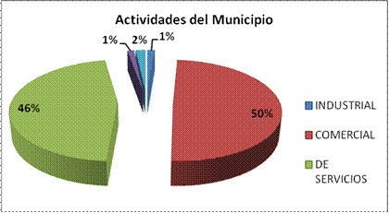
Ilustración 11. Actividad del municipio
Fuente: Secretaría de planeación

Tal como lo demuestra la gráfica anterior, las actividades predominantes en el Municipio ahora son la Comercial y la de Servicios.

A.5. Principales fenómenos que en principio pueden representar amenaza para la población, los bienes y el ambiente.

- Remoción en masa
El grupo de ordenamiento territorial del Municipio de Chíaha identificado algunas zonas del municipio que presentan fenómenos de remoción en masa. Con base en esta información se han determinado alrededor de 21 zonas en el municipio propensas a deslizamientos. La zona que presenta un mayor riesgo de remoción en masa es la que corresponde al Resguardo Indígena, donde se han identificado construcciones en riesgo alto y medio.

- Erosión
Es un fenómeno asociado con la pérdida del suelo por origen eólico e hídrico, depende de la susceptibilidad que tenga el área en términos de su geología, pendiente, uso de suelo, actividades antrópicas y cobertura vegetal.

En el municipio de Chía se presentan en la actualidad ocho (8) canteras de propiedad privada y una de propiedad del Municipio, que ocupan un total de 82 Has., las cuales, de acuerdo a la resolución 222 de 1994 del Ministerio de Ambiente, no hacen parte de la zona apta para minería de la Sabana de Bogotá y por tanto, por disposición de la Corporación Autónoma Regional, se encuentran en proceso de abandono y recuperación geomorfológica y ambiental tendiente al cierre definitivo, teniendo algunas los planes de manejo y compensación ambiental en mayor grado de avance que otras. Las canteras que cuentan con Plan de manejo recuperación y restauración ambiental (PMRRA) son la cantera el boquerón ubicada en la vereda de Tíquiza y la cantera compañía de trabajos urbanos ubicada en la vereda de Fusca.

Los materiales extraídos por las canteras son arena, areniscas y recebo, actividad que genera impactos sobre el paisaje y a la comunidad circundante, además presentan un alto grado de erosión; ya que se ha perdido toda cobertura vegetal y el suelo se encuentra desnudo, sobre el cual el agua de escorrentía superficial ejerce una acción de erosión vertical. Debido a las problemáticas anteriores, existe la probabilidad de que se presenten fenómenos de remoción en masa por las pendientes donde se ubican las canteras con mayor explotación del municipio.

- Inundación
Las principales problemáticas que se presentan en el municipio asociadas al río Bogotá son: alteración del flujo natural del cauce, contaminación por vertimientos directos e indirectos, disposición inadecuada de residuos sólidos sobre el cauce y zonas de amortiguación y/o de alivio (meandros), ocupación inadecuada de las rondas hídricas (construcciones) y deforestación, todo lo anterior debido a la carencia de educación y conciencia ambiental.

El Rio Frío presenta construcciones en la ronda que afectan intensamente el ecosistema, siendo estas anteriores a la implementación del POT del año 2000, lo que ha traído problemas ambientales para el Rio y para los habitantes circundantes a la zona. La invasión de la ronda, la presencia de residuos y vertimientos así como la sedimentación por relleno y actividades productivas transforman totalmente el escenario natural de la ronda, lo cual trae consigo problemas edafológicos, hidrológicos, biológicos, entre otros.

- Incendios forestales
Los Cerros Orientales y Occidentales se categorizan como zona con riesgo y/o amenaza alta en términos de incendios forestales, zonas a las cuales, está determinando paralelamente como Zonas de Protección, lo que impide y limita de manera tacita el desarrollo de actividades urbanísticas y/o actividades relativas al desarrollo agropecuario quedando estas actividades de manera prohibida.

- Relleno (disposición de residuos sólidos)
Corresponde a una problemática ambiental derivada de la carencia de sitios adecuados y reglamentados para la disposición de residuos sólidos, principalmente escombros, los cuales terminan dispuestos ilegalmente en zonas de ronda hídrica, impactando negativamente el recurso hídrico y las propiedades del suelo.

Formulario B. IDENTIFICACIÓN DE ESCENARIOS DE RIESGO
En este formulario se aplican los criterios de la Tabla 1. Ejemplos de criterios de especificación de escenarios de riesgo; con el propósito hacer una identificación lo más completa posible de los escenarios en el municipio. La identificación se hace mediante la mención de lo que sería el nombre del escenario.

B.1. Identificación de Escenarios de Riesgo según el Criterio de Fenómenos Amenazantes
Mencionar los escenarios de riesgo de acuerdo con los fenómenos que se consideren amenazantes en el municipio, precisando cuando se pueda: barrio, vereda, corregimiento, todo el centro urbano, cauce, etc.En cada fila considere las siguientes situaciones para hacer exhaustiva la identificación: 1) Fenómenos de los cuales hay eventos antecedentes; 2) Fenómenos de los cuales no hay eventos antecedentes pero según estudios se pueden presentar en el futuro; 3) Fenómenos de los que no hay antecedentes ni estudios pero que en la actualidad hay evidencias que presagien su ocurrencia. (Agregar filas de ser necesario).
Escenarios de riesgo asociados con fenómenos de origen hidrometeorológico | Riesgo por:  a) Inundaciones  Río Frío: Amenazas en la Vereda Fagua, Bojacá, Tíquiza, Fonquetá, Cerca de Piedra, la balsa y zona urbana. Los predios dentro de la ronda de los 75 metros se categorizan como en zona de riesgo o/y amenazas.  Río Bogotá: Amenazas en la vereda Yerbabuena, Fusca y la Balsa. Los predios dentro de la ronda de los 150 metros se categorizan como en zona de riesgo o/y amenazas.  Ver mapa de Riesgo por inundación (Ilustración 12)  La zona más crítica está ubicada aguas arriba del puente que conduce a Tíquiza, porque gran parte de la estructura de la vía está pegada a la margen izquierda del río Frío y la rasante de la misma tiene capacidad para una creciente de 10 años únicamente, adicionalmente la capacidad hidráulica del puente es de 24 m³/seg a tubo lleno, lo que origina represamiento; además existen asentamientos humanos dentro de la zona de ronda crítica a menos de 30 mts, finalmente se observaron urbanizaciones de construcción reciente que están por fuera de la ronda de 75 mts pero a una cota muy baja y por las condiciones antes anotadas tienen alto riesgo de ser inundadas. Es necesario construir un muro de contención a lo largo del contacto del río y la vía en las otras zonas el jarillón. Es necesario la reubicación de algunas viviendas, en especial las prefabricadas que se encuentran en el meandro aguas abajo del puente de Tíquiza.  Entre el puente de Tíquiza y el de Sidonia, se observó que las urbanizaciones construidas han tratado de respetar la ronda de río de 75 mts y las utilizan como zonas verdes y de recreación, sin embargo están levantadas a una cota relativamente baja que para una creciente de 100 años y si el cauce no está en buenas condiciones, generan un alto riesgo de inundación, además se observó la instalación de cerramientos en malla eslabonada que dificultan el mantenimiento del cauce. La solución es construir el jarillón y mover el cerramiento. Creo que la potencial solución es generar la estructura que propone la revisión del POT, con un lugar de explayamiento, jarillón y protección.  El tramo comprendido entre los puentes de Sidonia y el Cacique, es la zona menos riesgosa, en virtud a las modificaciones que fue sometido el cauce, los asentamientos humanos se encuentran relativamente lejos y protegidos por un pequeño jarillón y la arborización del mismo, sin embargo estos aparentemente están muy bajos y unidos al cauce que limitan el mantenimiento del río y además sería necesario valorar su capacidad de impermeabilidad.  Fuente: Estudio hidráulico del río frío (2006), Departamento administrativo de Planeación  b) Incendios forestales:  Las zonas con mayor probabilidad de amenaza por incendio se encuentran en los cerros orientales y parte de los cerros occidentales con un área total aproximada de 719 Ha  Cerros Orientales: Amenazas en la Vereda fusca (Riesgo alto), y Vereda Yerbabuena (Riesgo medio y alto en el límite de la vereda de fusca)  Cerros Occidentales:Amenazas en la Vereda Cerca de piedra (Riesgo medio), Vereda Fonquetá (Riesgo medio), Vereda Tíquiza (Riesgo alto y medio) y Vereda Fagua (Riesgo medio)  Ver mapa de amenazas de incendios forestales (Ilustración 15)
Escenarios de riesgo asociados con fenómenos de origen geológico | Riesgo por:  a)Remoción de masa:  La amenaza por remoción en masa se presenta potencialmente en las áreas de los cerros orientales y occidentales, concretamente en las zonas de extracción minera o canteras, en algunas de las laderas marginales de cauces en los cerros y en otros sectores que por condiciones naturales o actividad antrópica presentan alta probabilidad de deslizamientos.  Cerros Orientales: Amenazas en la Vereda de Fusca (Riesgo alto y medio) y Vereda  Yerbabuena (Riesgo alto y medio)  Cerros Occidentales: Amenazas en la Vereda Cerca de piedra (Riesgo medio y alto), Vereda Fonquetá (Riesgo medio y alto), Vereda Tíquiza (Riesgo alto), Vereda Fagua (Riesgo alto y medio)  Ver mapa de amenazas por deslizamientos en el municipio de Chía (Ilustración 13)  Otra zona que presenta un gran riesgo de remoción en masa es la que corresponde al Resguardo Indígena, donde se han identificado construcciones en riesgo alto y medio.  Resguardo indígena: Amenazas en el sector Lavaderos (Riesgo alto y medio), Sector Arenera (Riesgo alto y medio), sector Pueblo nuevo (Riesgo Alto y medio), sector Valvanera (Riesgo medio y alto) y sector la Pichonera (Riesgo medio y alto). Estos sectores están ubicados en las veredas Fonquetá y Cerca de piedra.  Ver mapa de remoción de masas (Identificación de deslizamientos en el resguardo indígena) (Ilustración 14)  b) Erosión:  Se evidencia principalmente en las zonas destinadas tradicionalmente a extracción de material de construcción (canteras). Se han identificado 9 canteras en el municipio.  Tabla 15.Canteras del municipio de Chía  Fuente: Departamento administrativo de Planeación  c) Sismos  Los Cerros Orientales y Occidentales a partir de la cota 2.600 se categorizan como zona de amenaza media y alta en términos geológicos  Cerros Orientales: Amenazas en la vereda Fusca (Riesgo medio) y Vereda Yerbabuena (Riesgo alto)  Cerros occidentales: Amenazas en la vereda Cerca de Piedra (Riesgo medio y Alto), Vereda Fonquetá (Riesgo Medio y Alto) y Vereda Tíquiza (Riesgo medio).
  CANTERA | VEREDA
  El Boquerón de Tíquiza | Tíquiza
  Compañía de Trabajos Urbanos Ltda. | Fusca
  Canteras Bella Escocia Ltda. Cabescol | Fusca
  Inversiones y construcciones el cerro “Resaca” | Yerbabuena
  Matiz e hijos Limitada | Yerbabuena
  Arévalo Tinjacá | Yerbabuena
  Francisco Prieto Vargas | Yerbabuena
  Rodríguez Chávez Víctor | Yerbabuena
  Industria Ladrillera del Norte | Yerbabuena
Escenarios de riesgo asociados con fenómenos de origen tecnológico | Riesgo por:  a) Incendios estructurales  Se pueden presentar amenazas en veredas, incendio de viviendas que usan materiales de construcción como madera, poliestireno expandido, PVC, pinturas, resinas, plásticos. Además en sectores u oficinas que usan productos de origen tecnológicos, polímeros, maderas (Triples, MDF), poliestireno expandido, conexiones eléctricas.  b) Derrames  Uso incontrolado de agroquímicos (la agricultura en el municipio ya es una actividad que puede considerarse de marginal y los costos actuales de los agroquímicos, comparados con los de las cosechas, hacen inviable su desperdicio, por lo que considero que este argumento deb ser revisado) y productos químicos. Uso incontrolado de sustancias químicas en el hogar, en laboratorios escolares, instituciones de salud. Por accidente de vehículos que transportan combustibles y/o sustancias peligrosas (solventes, aditivos químicos, aceites, pesticidas, entre otros de uso industrial)  c) Manipulación de sustancias de origen tecnológico. Materiales de empaque, baterías, tarjetas electrónicas, disposición inadecuada de hardware, exposición a radiación electromagnética por equipos electrónicos, exposición a gases procedentes de equipos electrónicos, exposición a gases y vapores de combustión de polímeros y otros productos químicos. Riesgo de consumo de organismos genéticamente modificados (OGM), puede causar degradación genética.  d) Bioacumulación de sustancias químicas de origen tecnológico  Llegan a través de los alimentos, el agua, y el aire que respiramos.  e) Explosión por gases.  Uso de gas propano en viviendas, centros hospitalarios, instituciones educativas, oficinas y otros como combustible, Riesgo por daños en gasoductos, almacenamiento inadecuado en estaciones de servicio.  El municipio cuenta con una red matriz de Gas Natural, ramificada en dos tramos, entra al municipio por el sector de Cajicá, camino el Canelón, y termina en la vía Guaymaral en el Sector Puente la Balsa, un ramal que parte del sector el Cacique y termina en el límite con la vía a Cota, otro ramal que parte en la Intersección del camino la Dorada, con carrera 11, continua por el Camino Guanata, luego Camino el Retiro y termina en el Boquerón con la Vía a Tabio.  Este servicio representa un riesgo alto para el municipio pues los contratistas, sin ton ni son, han instalado buen parte de las redes a pocos centímetros bajo los vallados, los cuales requieren mantenimiento, a veces con maquinaria, lo que genera un riesgo alto de rotura , escapes e incendio. Sería importante pare el municipio contar con el plano detallado de la red de instalaciones de GND
Escenarios de riesgo asociados con fenómenos de origen humano no intencional | Riesgo por:  a)Derivados de las aglomeraciones de público:  Se puede presentar en actividades realizadas en zonas de concentración como Centros Comerciales, Discotecas, bares, Iglesias, sitios para hacer conciertos o actividades que demanden gran afluencia de público.  b) Edificaciones que amenazan ruina  Así mismo las edificaciones que requieran reforzamiento o demolición son identificadas como riesgo alto para la comunidad.  c) Contaminación  Algunas zonas comerciales donde proliferan el incremento del ruido por causa de la presencia de bares y discotecas. Estas están presentes en el perímetro urbano principal, en los sector ubicado entre las carreras 10 y 11 con las Calles 4, 3 y 2, otro sector donde se ha presentado esta problemática es el Sector ubicado entre la carrera 13 y las calles 10 y 9.  El manejo de residuos sólidos es crítico en la medida en que el municipio ni la región no cuentan con un sistema para el aprovechamiento y disposición final de residuos lo cual hace no solo al municipio sino también a la región vulnerable por depender del Relleno sanitario Mondoñedo.  Aguas residuales carece de un buen sistema de tratamiento previo al vertimiento, situación que representa un alto riesgo en la medida que la dinámica urbanística no es controlada y el caudal de vertimientos empieza a saturar la capacidad de las fuentes hídricas. Situación que puede desencadenar en una emergencia sanitaria. Actualmente la PTAR se encuentra al norte de la Vereda la Balsa.(Sector Delicias Sur)  c)Accidentes de Tránsito:  Relacionado con la baja cultura ciudadana e incumplimiento de las normas de tránsito por conductores y peatones.
B.2. Identificación de Escenarios de Riesgo según el Criterio de Actividades Económicas y Sociales
Mencionar las principales condiciones que en estas actividades pueden generar daño en las personas, los bienes y el ambiente. (Agregar filas de ser necesario).
Riesgo asociado con la actividad minera | Riesgo por:  a) Acumulación de escombros  Asociado al incremento de la demanda de infraestructura, que ha conllevado a nuevas construcciones y que no se cuenta con un lugar óptimo para la disposición de los escombros; razón por la cual, los urbanizadores están utilizando sitios clandestinos como pendientes u otros terrenos inseguros, donde se generan depósitos inestables, que pueden provocar deslizamientos, de la misma forma en tierras bajas, junto a cuerpos de agua afectando el ecosistema.  b) Explotación ilegal de canteras  Se puede presentar en la zona rural del municipio
Riesgo asociado con festividades municipales | Riesgo por:  Durante festividades como las Fiestas Tradicionales y Patronales, Fiestas de Navidad y fin de año. Se pueden presentar riesgos asociados a:  - Intoxicación con licor adulterado.  - Riñas.  - Accidentes de tránsito.  - Intoxicación por consumo de alcohol y alimentos  - Uso de artículos pirotécnicos
B.3. Identificación de Escenarios de Riesgo según el Criterio de Tipo de Elementos Expuestos
Mencionar los principales elementos específicos en riesgo en el municipio.(Agregar filas de ser necesario).
Riesgo en infraestructura social | Edificaciones:  a) Hospital y/o centros de salud  Hospital San Antonio de Chía y Clínica Chía tienen un riesgo bajo en su infraestructura.  b) Establecimientos educativos:Se deben tener en prevención y atención de desastres las instituciones de educación superior.  Estas son instituciones con vulnerabilidad a los sismos.  Colegio La Balsa (Riesgo Alto)  Colegio Departamental José Joaquín Casas (Riesgo Alto)  Colegio General Santander (Riesgo Alto)  Colegio Nacional Diversificado Conaldi (Riesgo Alto)
Riesgo en infraestructura de servicios públicos | Infraestructura:  a) Acueducto: La vulnerabilidad de este sistema está condicionada por deficiencias constructivas y estructurales, tipos de materiales, antigüedad del sistema y estado de conservación de sus componentes.  B) Alcantarillado: el Municipio cuenta con redes sanitarias en el casco Urbano con una cobertura superior al 95%, así como en la mayoría de veredas; quedando por fuera de esta cobertura las veredas de Fusca y Yerbabuena, por encontrarse sobre los cerros orientales. Sin embargo existe una gran falencia en el sistema de alcantarillados de aguas lluvias. Es por esta razón que en época de lluvias el sistema colapsa, inundándose algunas zonas de los dos cascos urbanos del Municipio, especialmente vías y viviendas (Nuevo Milenio, sector El Cuarenta, Urbanizaciones Ibaró entre otros).  b) Relleno de disposición de residuos sólidos: Se pueden encontrar puntos críticos en sitios no autorizados.
B.4. Identificación de Escenarios de Riesgo según Otros Criterios
Riesgos diversos | Riesgo por:  - Incendio forestal  - Desabastecimiento de alimentos  - Por actividades productivas en área urbana, en forma artesanal.  - Manipulación inadecuada de productos químicos en el hogar  - Riesgo biológico por zoonosis.  - Riesgo biológico por presencia de animales callejeros(perros, gatos, bovinos)  - Riesgo biológico por consumo de carnes procedentes de animales enfermos y/o mal manipuladas.  - Riesgo biológico por falta de control sanitario a los que manipulan, transportan y expenden alimentos.  - Situaciones de riesgo por construcciones inadecuadas en zona de recreación, parques y vías públicas  - Riesgo por construcción de viviendas y edificaciones por fuera de las normas de sismo resistencia  - Riesgo por edificaciones en mal estado  - Riesgos en las viviendas por ventilación inadecuada y acumulación de gases y vapores.  - Riesgo por uso, acumulación y disposición inadecuada de aceites y combustibles  - Riesgo por incultura ciudadana en su relación con la naturaleza, volviéndola receptora de residuos y extracción inadecuada de recursos naturales.  - Riesgo en las vías por falta de ciclo ruta y sendero  peatonal que facilite el desplazamiento seguro de recreacionistas que recorren vías frecuentadas por vehículos automotores a alta velocidad, sobre todo los fines de semana y festivos.  - Vertimiento de aguas residuales o servidas en los rios Frío y Bogotá y otras fuentes.  - Deforestación parte montañosa, causando la perdida dela biodiversidad y de fuentes hídricas  - Extracción de materiales de los ríos y canteras  - Redes domiciliarias de gas natural (Riesgo por perforación en la red por acciones de terceros)

Formulario C. CONSOLIDACIÓN Y PRIORIZACIÓN DE ESCENARIOS DE RIESGO
En este formulario se especifica el orden en que el CMGRDhará la respectiva caracterización de los escenarios identificados. Si bien es cierto que el CMGRD puede dar el mismo grado de importancia a varios escenarios, de todas maneras se debe discutir y definir un orden para el paso siguiente que es la caracterización. En este punto, con base en el formulario B, se pueden agrupar varios escenarios en uno o igualmente fraccionar escenarios. Para incluir los escenarios en este orden se consigna: a) Nombre del escenario; b) Descripción breve del escenario (cubrimiento geográfico, información sobre el fenómeno, actividades económicas, etc.); c) Definición de las personas encargadas de la recopilación de información y redacción final delos formularios 1 a 5 de caracterización del escenario.(Agregar filas de ser necesario).
1. | Escenario de riesgo por INUNDACIÓN
1. | Las inundaciones son uno de los eventos más amenazantes que tiene en el municipio de Chía particularmente en las rondas del Río Frío y Río Bogotá, siendo más frecuente cuando las lluvias son intensas y prolongadas en la parte alta de la cuenca, formándose así represamientos e inundaciones que ocasionan daños en las viviendas, enseres, bienes de producción y enfermedades a la población.  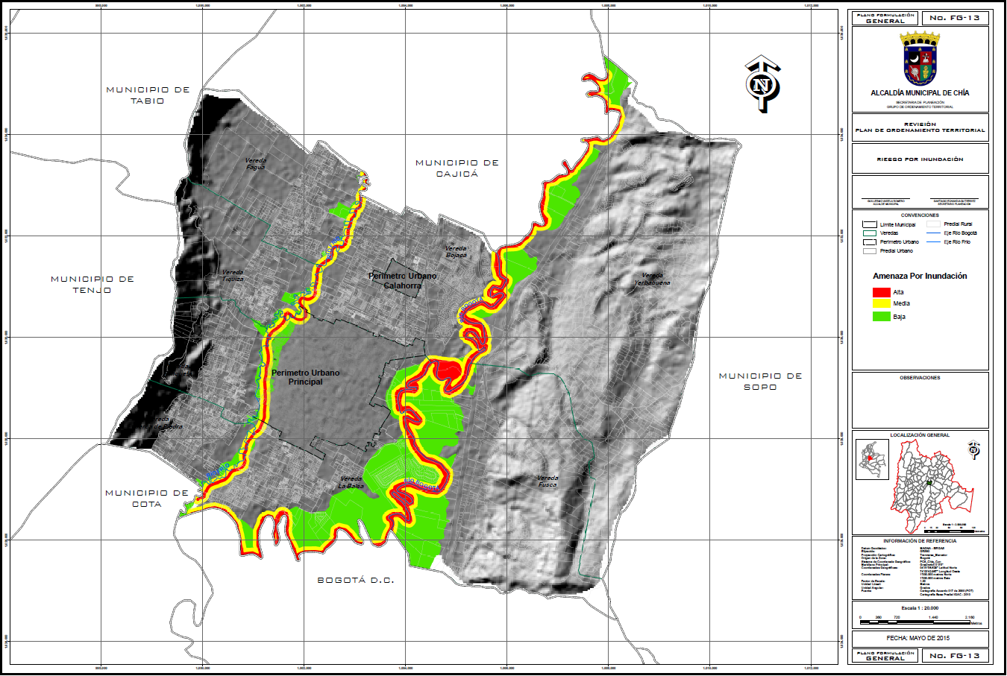  Ilustración 12. Mapa de Riesgo por inundación  Fuente: Departamento administrativo de Planeación  De acuerdo a análisis de la Departamento administrativo de Planeación, durante la temporada del fenómeno de la Niña (2010-2011), el área de inundación generada por el Río Frio y Río Bogotá, en el municipio es de 1.033 Ha, de los cuales el 85% fue en zona rural y el 15% en zona urbana.  De los 27.847 predios identificados en el catastro municipal, 1.845 predios se vieron afectados por el evento natural, 1.455 urbanos y 390 rurales que corresponden a un 6,63% del total de predios.  De igual manera, se realizó un cálculo aproximado del volumen que correspondió al agua desbordada de los dos ríos. Esto se hizo con base en el Modelo Digital de Terreno del municipio y al polígono de la huella de inundación, teniendo en cuenta la cota de altura de la superficie del agua y las cotas de altura encontradas en los lechos de los ríos.
1. | Integrantes del CMGRD responsables de elaborar la respectiva caracterización (Formularios 1 a 5):
2. | Escenario de riesgo por REMOSIÓN DE MASA Y DESLIZAMIENTOS
2. | Los fenómenos de remoción en masa y deslizamientos son uno de los eventos amenazantes que mayor frecuencia tiene en el municipio de Chía (este argumento habría que comprobarlos, pues no es común oír noticias de que ésto ocurra, inclusive en la temporada lluviosa 2011-2012. Quizás el resguardo indígena sea la parte más vulnerable en este sentido) particularmente en las áreas de los cerros orientales y occidentales, se hacen más frecuentes cuando los periodos de lluvia son intensos y prolongados, causando saturación de agua en los suelos y a su vez inestabilidad en los taludes, muchas veces desprovistos de vegetación producto de las prácticas agrícolas tradicionales, la deforestación, el sobrepastoreo, la pendiente de los suelos entre otros factores.  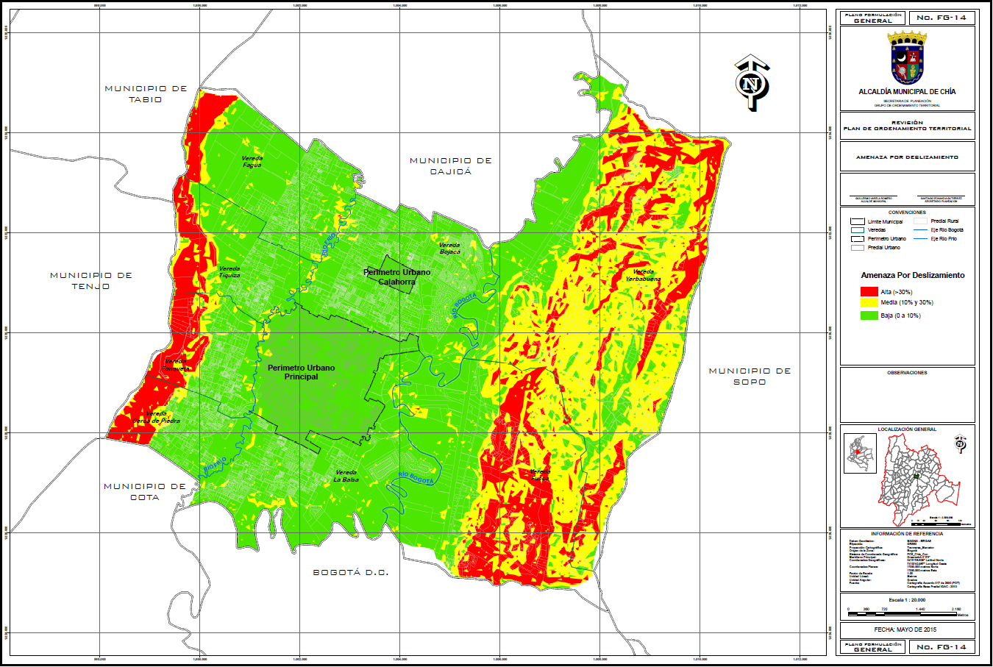  Ilustración 13. Mapa de amenazas por deslizamientos en el municipio de Chía.  Fuente: Departamento administrativo de Planeación  Otra zona que presenta un gran riesgo de remoción en masa es la que corresponde al Resguardo Indígena, donde se han identificado construcciones en riesgo alto y medio.  Ilustración 14. Mapa de identificación de deslizamientos en el resguardo indígena del municipio de Chía.  Fuente: Departamento administrativo de Planeación
2. | Integrantes del CMGRD responsables de elaborar la respectiva caracterización (Formularios 1 a 5):
3. | Escenario de riesgo en RELLENOS (Disposición de residuos sólidos y Escombros)
3. | Corresponde a una problemática ambiental derivada de la carencia de sitios adecuados y reglamentados para la disposición de residuos sólidos, principalmente escombros, los cuales terminan dispuestos ilegalmente en zonas de ronda hídrica, impactando negativamente el recurso hídrico y las propiedades del suelo.
3. | Integrantes del CMGRD responsables de elaborar la respectiva caracterización (Formularios 1 a 5):
4. | Escenario de riesgo por INCENDIOS FORESTALES
4. | Las zonas con mayor probabilidad de amenaza por incendio se encuentran en los cerros orientales y parte de los cerros occidentales.  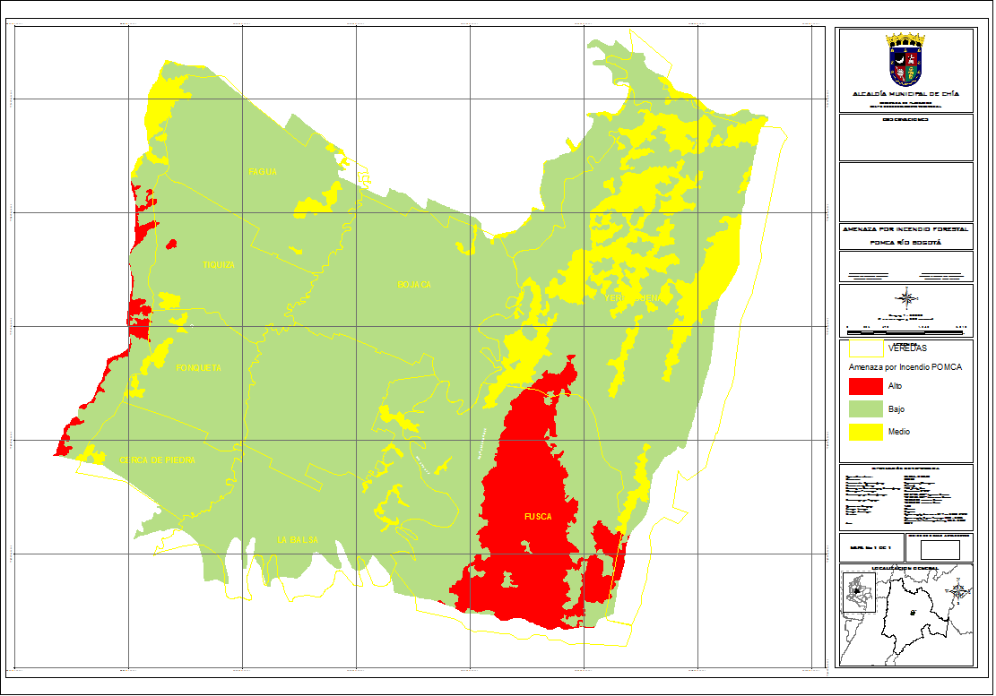  Ilustración 15. Mapa de amenazas de incendio forestal en el municipio de Chía.  Fuente: Departamento administrativo de Planeación
4. | Integrantes del CMGRD responsables de elaborar la respectiva caracterización (Formularios 1 a 5):

1.2. Caracterización General del Escenario de Riesgo por Inundación

Formulario 1. DESCRIPCIÓN DE SITUACIONES DE DESASTRE O EMERGENCIA ANTECEDENTES
En este formulario se consigna la descripción general de situaciones de desastre o emergencias ocurridas (si las hay) que presentan relación con el escenario de riesgo que se quiere caracterizar en el presente capítulo. En lo posible describir 1 o 2 situaciones relevantes. Utilizar un formulario (No. 1) por cada situación que se quiera describir.
SITUACIÓN No. 1 |  | El Río Frío alcanzó unos niveles fuera de lo normal en los últimos 20 años y además de salirse de su cauce se devolvió por el sistema de alcantarillado.
1.1. Fecha: Mayo 2006 |  | 1.2. Fenómeno(s) asociado con la situación: (mención del o los eventos en concreto, p.e. inundación, sismo, otros).  Cuando aumentó el nivel del río las redes de alcantarillado, al quedar en una cota inferior, no pudieron evacuar las aguas porque se saturó el sistema de alcantarillado originando la inundación de algunas calles. Además en el sector de Puente Tíquiza, el río se desbordó.
1.3. Factores de que favorecieron la ocurrencia del fenómeno: (detallar lo mejor posible cuando se trata de fenómenos que no son eminentemente naturales o sea del tipo socio-natural y en el caso de eventos de origen humano no intencional. Citar la recurrencia de fenómenos similares, si la hay)

En algunos sectores hubo un mal manejo de los residuos sólidos, no se contaba con un Plan Maestro de Alcantarillado, se ha presentado una fuerte presión urbanística en el municipio que ha llevado a que se ocupen zonas aledañas al río.

1.4. Actores involucrados en las causas del fenómeno: (identificar actores sociales, económicos, institucionales relacionados con las causas descritas en el punto anterior)

Administración municipal, propietarios de predios ribereños, CAR.

1.5. Daños y pérdidas presentadas:  (describir de manera cuantitativa o cualitativa) | En las personas: (muertos, lesionados, discapacitados, trauma psicológico, etc.)  El hecho tuvo un impacto psicológico masivo por efecto del siniestro.
En bienes materiales particulares: (viviendas, vehículos, enseres domésticos, etc.)

Afectación en viviendas en los barrios: Ibaro I, Parques de Río Frío, La Lorena, San Luís, conjuntos Río Frío, Refugio del Río Frío, Club Río Frío, Club Campestre Río Frío.

En bienes materiales colectivos: (infraestructura de salud, educación, servicios públicos, etc.)

No aplica
En bienes de producción: (industrias, establecimientos de comercio, cultivos, pérdida de empleos, etc.)

No aplica

En bienes ambientales: (cuerpos de agua, bosques, suelos, aire, ecosistemas en general, etc.)

No aplica
1.6. Factores que en este caso favorecieron la ocurrencia de los daños: (identificar factores físicos, sociales, económicos e institucionales independientes al fenómeno, que incidieron de manera relevante en el nivel y tipo de daños y pérdidas presentadas)

No existían obras de mitigación, no se tenía una preparación adecuada ante el fenómeno, no funcionaba adecuadamente el CLOPAD, no había una preparación financiera para atender el fenómeno.

1.7. Crisis social ocurrida: (identificar en general la situación vivida por las personas afectadas, en cuanto a la necesidad inmediata de ayuda en alimento, albergue, salud, etc.)

Hubo una migración temporal de la población afectada de estratos 4, 5 y 6, que no generó necesidad de albergues.

1.8. Desempeño institucional en la respuesta: (identificar en general la eficiencia y eficacia de las instituciones públicas y privadas que intervinieron o debieron intervenir durante la situación en operaciones de respuesta y en la posterior rehabilitación y reconstrucción, etc.)

No hubo prevención, pero cuando se presentó el fenómeno se dio una respuesta por parte de los organismos de socorro y la administración municipal.

1.9. Impacto cultural derivado: (identificar algún tipo de cambio cultural: en la relación de las personas con su entorno, en las políticas públicas, etc. que se haya dado a raíz de esta situación de emergencia)

Se generó una conciencia de la necesidad de prepararse ante los riesgos de inundación.

Formulario 1. DESCRIPCIÓN DE SITUACIONES DE DESASTRE O EMERGENCIA ANTECEDENTES
En este formulario se consigna la descripción general de situaciones de desastre o emergencias ocurridas (si las hay) que presentan relación con el escenario de riesgo que se quiere caracterizar en el presente capítulo. En lo posible describir 1 o 2 situaciones relevantes. Utilizar un formulario (No. 1) por cada situación que se quiera describir.
SITUACIÓN No. 2 |  | El Río Frío alcanzó unos niveles muy elevados y además de salirse de su cauce en algunas zonas, se devolvió por el sistema de alcantarillado. El Río Bogotá alcanzó altos niveles y se desbordó en varias zonas del municipio.
1.1. Fecha: Abril 2011 |  | 1.2. Fenómeno(s) asociado con la situación: (mención del o los eventos en concreto, p.e. inundación, sismo, otros).  Para el caso del Río Bogotá, éste se desbordó en los sectores donde los jarillones cedieron, y sobre la variante Teletón. Para el caso del Río Frío cuando aumentó el nivel del río las redes de alcantarillado, al quedar en una cota inferior, no pudieron evacuar las aguas porque se saturó el sistema de alcantarillado originando la inundación de algunas zonas.
1.3. Factores de que favorecieron la ocurrencia del fenómeno: (detallar lo mejor posible cuando se trata de fenómenos que no son eminentemente naturales o sea del tipo socio-natural y en el caso de eventos de origen humano no intencional. Citar la recurrencia de fenómenos similares, si la hay)

No se cuenta con un Plan Maestro de Alcantarillado ejecutado, se ha presentado una fuerte presión urbanística en el municipio que ha llevado a que se ocupen zonas aledañas al río, se han construido jarillones a borde de río, principalmente del Río Bogotá, que ha ocasionado un encauzamiento del río y una supresión de las zonas de amortiguación en épocas de crecientes.

1.4. Actores involucrados en las causas del fenómeno: (identificar actores sociales, económicos, institucionales relacionados con las causas descritas en el punto anterior)

Administración municipal, propietarios de predios ribereños, CAR, Devinorte

1.5. Daños y pérdidas presentadas:  (describir de manera cuantitativa o cualitativa) | En las personas: (muertos, lesionados, discapacitados, trauma psicológico, etc.)  El hecho tuvo un impacto psicológico masivo por efecto del siniestro.
En bienes materiales particulares: (viviendas, vehículos, enseres domésticos, etc.)

Afectación en viviendas en los barrios urbanos: Ibaro I, Parques de Río Frío, La Lorena, San Luís, conjuntos Río Frío, Refugio del Río Frío, Club Río Frío, Club Campestre Río Frío, entre otros. En predios rurales: Condominio San Jacinto, Hacienda Cuernavaca, Flores Monguibello, INTECI, Universidad de La Sabana, entre otros.

El número de personas con viviendas afectadas fue de aproximadamente 3.350. Se afectaron 1.455 predios en la zona urbana y 390 en la zona rural, aproximadamente

Descripción | Afectados | Total Municipio | Porcentaje Afectados
Manzanas | 52 | 298 | 17,45%
Predios Urbanos | 1.455 | 16.952 | 8,58%
Predios Rurales | 390 | 10.895 | 3,58%
Total predios | 1.845 | 27.847 | 6,63%
Tabla 16.Descripción de zonas(predios) afectadas por inundación
Fuente: Departamento administrativo de Planeación

En bienes materiales colectivos: (infraestructura de salud, educación, servicios públicos, etc.)

Se inundó la variante Teletón, generando problemas en la movilidad del municipio por tratarse de su principal salida. De igual manera se presentó inundación en la vía a Guaymaral, impidiendo el paso normal por esta vía.

En bienes de producción: (industrias, establecimientos de comercio, cultivos, pérdida de empleos, etc.)

Hubo pérdida de cultivos, principalmente de cultivos de flores como Monguibello, Hacienda Cuernavaca, y en menor medida Flores Valvanera, El Cacique, Jayvaná, entre otros. Varias de estas empresas de flores tuvieron que despedir a algunos empleados. Para el caso de Monguibello hubo 192 despidos y aproximadamente 11 mil millones de pesos en pérdidas. Varios establecimientos de comercio, como restaurantes y otros que dependen principalmente del turismo de fin de semana, disminuyeron sus ventas en un 40% aproximadamente. Las salas de venta de proyectos inmobiliarios redujeron por más de dos meses las visitas de potenciales compradores. Se presentó una alta desvalorización de los predios afectados.

En bienes ambientales: (cuerpos de agua, bosques, suelos, aire, ecosistemas en general, etc.)

No aplica
1.6. Factores que en este caso favorecieron la ocurrencia de los daños: (identificar factores físicos, sociales, económicos e institucionales independientes al fenómeno, que incidieron de manera relevante en el nivel y tipo de daños y pérdidas presentadas)

No existían obras de mitigación, no había una preparación financiera para atender el fenómeno. En el caso de la inundación de la zona urbana por el Río Frío no se contaba con las obras para evitar que el río se devolviera por el sistema de alcantarillado. En el caso de la variante Teletón, ésta fue construida por debajo del nivel máximo del río. Algunos de los predios ribereños que fueron afectados por la inundación cuentan con construcciones ubicadas en zonas aledañas al río. Los ríos no cuentan con un tratamiento integral en toda la cuenca para mitigar el riesgo de inundación.

1.7. Crisis social ocurrida: (identificar en general la situación vivida por las personas afectadas, en cuanto a la necesidad inmediata de ayuda en alimento, albergue, salud, etc.)

Hubo una migración temporal de la población afectada de estratos 4, 5 y 6, que no generó necesidad de albergues. Se presentaron traumatismos en la movilidad del municipio e impactos económicos para la población (desvalorización de inmuebles).

1.8. Desempeño institucional en la respuesta: (identificar en general la eficiencia y eficacia de las instituciones públicas y privadas que intervinieron o debieron intervenir durante la situación en operaciones de respuesta y en la posterior rehabilitación y reconstrucción, etc.)

Cuando se presentó el fenómeno se dio una respuesta por parte de los organismos de socorro y la administración municipal. Se habían adelantado algunas actividades de prevención, como el establecimiento del sistema de monitoreo en algunos sectores de los ríos Bogotá y Frío. ¿Vale la pena aquí nombrar algo del proyecto de mejora del cauce que está desarrollando la CAR?

1.9. Impacto cultural derivado: (identificar algún tipo de cambio cultural: en la relación de las personas con su entorno, en las políticas públicas, etc. que se haya dado a raíz de esta situación de emergencia)

Se vio la necesidad de estar mejor preparados ante las inundaciones que se han convertido en un fenómeno recurrente en los últimos años en el municipio. Hubo una desvalorización de los predios afectados. Se han realizado obras de mitigación y se ha comprendido la importancia de tener planes de gestión del riesgo.

Formulario 2. DESCRIPCIÓN DEL ESCENARIO DE RIESGO POR INUNDACIÓN
En este formulario se consolida la identificación y descripción de las condiciones de amenaza, vulnerabilidad y daños y/o pérdidas que se pueden presentar. Tener presente que se puede tratar de un escenario de riesgo futuro.
2.1. CONDICIÓN DE AMENAZA
2.1.1. Descripción del fenómeno amenazante: (adicionalmente incluir su relación con otros fenómenos amenazantes)

Existe amenaza por inundación de zonas aledañas a los ríos Bogotá y Frío. Para el caso del Río Bogotá existe la probabilidad de desbordamiento en algunos sectores, y para el caso del Río Frío existen deficiencias en el alcantarillado de manera que el río se puede devolver por la tubería en épocas de crecientes.

Creo conveniente aclarar que el problema no es el río sino el desarrollo y la especulación con la tierra que ha generado ocupación de sus zonas de inundación
2.1.2. Identificación de causas del fenómeno amenazante: (adicionalmente cuando sea el caso, detallar todas las posibles incidencias humanas en las causas del fenómeno amenazante)

Deficiencias en el sistema de alcantarillado para el caso del Río Frío y construcción de jarillones a borde del Río Bogotá, que generan su encauzamiento y no permiten que éste ocupe espacios aledaños de forma natural.

2.1.3. Identificación de factores que favorecen la condición de amenaza: (identificar factores que en el presente y/o futuro pueden incrementar la magnitud, frecuencia o cobertura del fenómeno, tales como procesos de intervención del entorno, actividades económicas o sociales antiguas, recientes o futuras, etc.)

Intervención de los predios aledaños con el levantamiento de jarillones a borde de río, sin respetar la zona de ronda.

2.1.4. Identificación de actores significativos en la condición de amenaza: (empresas, grupos sociales, cuyas acciones u omisiones inciden de manera significativa en las causas y situación actual o de incremento futuro de las condiciones de amenaza, etc.)

Propietarios de predios ribereños, administración municipal, CAR, empresas que tengan incidencia en la zona de ronda, entre otros.

2.2. ELEMENTOS EXPUESTOS y SU VULNERABILIDAD
2.2.1. Identificación general: Identificar de manera general los elementos expuestos en el presente escenario de riesgo (agregar filas de ser necesario). En cada grupo de elementos describir las condiciones de vulnerabilidad utilizando para ello una descripción de cómo inciden los factores de vulnerabilidad (los que apliquen). Se trata de describir qué elementos están expuestos y porqué son vulnerables:

a) Incidencia de la localización: (Descripción de cómo la localización o ubicación de los bienes expuestos los hace mas o menos propensos a sufrir daño y/o pérdida en este escenario)

Los elementos localizados en predios ribereños, son más propensos de sufrir alguna afectación mientras más cerca se encuentren del cuerpo de agua.

b) Incidencia de la resistencia: (Descripción de cómo la resistencia física de los bienes expuestos los hace mas o menos propensos a sufrir daño y/o pérdida en este escenario)

En la medida en que ciertos bienes, especialmente las edificaciones, presentan las condiciones adecuadas de resistencia en sus elementos estructurales ante el fenómeno de inundación, son menos propensos de sufrir daños. No obstante, más que mejorar las condiciones de resistencia de las edificaciones, el ideal es evitar que éstas se construyan sobre las zonas de ronda, y que la ronda hidráulica tenga el manejo adecuado para evitar que el agua llegue hasta las edificaciones.

c) Incidencia de las condiciones socio-económica de la población expuesta:(descripción de cómo las condiciones sociales y económicas de la población expuesta la hace más o menos propensa a resultar afectada, igualmente de cómo estas condiciones influyen en su capacidad de recuperación por sus propios medios)

La población expuesta ante la amenaza de inundación presenta condiciones socioeconómicas diversas. Para el caso del Río Bogotá, la mayoría de predios afectados son rurales, y las condiciones socioeconómicas de la población no son marcadamente deficitarias, sino que la mayoría de esta población cuenta con recursos para enfrentar una situación de emergencia. En el caso del Río Frío la mayoría de los predios afectados son urbanos, y en la zona de posible afectación se encuentran viviendas de estratos 1 a 6. Esto implica que algunas personas cuentan con recursos para sobrellevar una situación de emergencia, mientras que otras tienen algunas dificultades y requieren un acompañamiento mayor.

- Disminución de las ventas en los comercios del municipio = 40%.
- Disminución del número de pasajeros ruta Chía–Bogotá por la autopista norte = 30%.
- Tiempo durante el cual no se visitaron las salas de venta de proyectos inmobiliarios = 2 meses.
- Incremento en el tiempo de desplazamiento en horas pico en la ruta Chía – Bogotá por la autopista norte = 45 minutos.

d) Incidencia de las prácticas culturales:(identificación y descripción de prácticas culturales, sociales y/o económicas de la población expuesta o circundante que incidan en que los bienes expuestos (incluyendo la población misma) sean más o menos propensos a sufrir daño y/o pérdida en este escenario)

Prácticas inadecuadas de manejo de la ronda hidráulica con construcción de obras de protección al borde del cauce del río y relleno de algunas áreas de los predios. Nunca antes tan bien expresado!!!!

2.2.2. Población y vivienda: (barrios, veredas, sitios, sectores poblados en general. Estimativo de la población presente y descripción de la misma hasta donde sea posible, haciendo relevancia en niños, adultos mayores y en general población que requiera trato y comunicación especial. Tendencia del crecimiento poblacional y la expansión de la ocupación del sector. Si se considera relevante, descripción de su variabilidad en cuanto a día, noche, fines de semana o temporadas específicas por efecto de temporadas escolares, turísticas, etc.)

Barrios urbanos:Ibaro I, Parques de Río Frío, La Lorena, San Luís, conjuntos Río Frío, Refugio del Río Frío, Club Río Frío, Club Campestre Río Frío, entre otros.

Predios rurales: Condominio San Jacinto, Hacienda Cuernavaca, Flores Monguibello, INTECI, Universidad de La Sabana, entre otros.

Población afectada estimada: 3.350 aproximadamente.

2.2.3. Infraestructura y bienes económicos y de producción, públicos y privados: (identificar si hay establecimientos de comercio, cultivos, puentes, etc.)

1455 predios en la zona urbana y 390 en la zona rural, aproximadamente. La mayoría presentan un uso residencial, pero también existen algunos establecimientos comerciales de escala local y hay afectación de algunas actividades agrícolas y pecuarias. Se presenta afectación en vías: Variante Teletón, Vía Guaymaral, y algunos tramos de vías urbanas y caminos veredales. Se presenta afectación en puentes: Puente Cacique, Puente del Común.

2.2.4. Infraestructura de servicios sociales e institucionales: (establecimientos educativos, de salud, de gobierno, etc.)

No se presenta afectación en infraestructura de servicios sociales e institucionales

2.2.5. Bienes ambientales: (cuerpos de agua, bosques, suelos, aire, ecosistemas en general, etc.)

Afectación en los suelos anegados y en la vegetación existente. Rio Frío? y Bogotá.

2.3. DAÑOS Y/O PÉRDIDAS QUE PUEDEN PRESENTARSE
2.3.1. Identificación de daños y/o pérdidas: (descripción cuantitativa o cualitativa del tipo y nivel de daños y/o pérdidas que se pueden presentar de acuerdo con las condiciones de amenaza y vulnerabilidad descritas para los elementos expuestos) | En las personas: (muertos, lesionados, discapacitados, trauma psicológico, etc.)  Impacto psicológico por efecto de la emergencia y la pérdida de bienes.
En bienes materiales particulares: (viviendas, vehículos, enseres domésticos, etc.)

Afectación en viviendas, enseres domésticos, cultivos, entre otros.

En bienes materiales colectivos: (infraestructura de salud, educación, servicios públicos, etc.)

Afectación en vías como la Variante Teletón y la Vía Guaymaral, así como tramos de vías urbanas y caminos veredales.

En bienes de producción: (industrias, establecimientos de comercio, cultivos, pérdida de empleos, etc.)

Pérdidas en insumos y productos en actividades comerciales, industriales y agropecuarias.

En bienes ambientales: (cuerpos de agua, bosques, suelos, aire, ecosistemas en general, etc.)

Afectación en las características de los suelos.

2.3.2. Identificación de la crisis social asociada con los daños y/o pérdidas estimados: (descripción de la crisis social que puede presentarse de acuerdo con el tipo y nivel de daños y/o pérdidas descritas)

Migración temporal de la población afectada, necesidad de albergues, traumatismos en la movilidad del municipio e impactos económicos para la población (desvalorización de inmuebles).

2.3.3. Identificación de la crisis institucional asociada con crisis social: (descripción de la crisis institucional que puede presentarse de acuerdo con la crisis social descrita)

Respuesta por parte de los organismos de socorro y la administración municipal que implique la alteración de las condiciones normales de funcionamiento de las entidades.

2.4. DESCRIPCIÓN DE MEDIDAS E INTERVENCIÓN ANTECEDENTES
(Medidas de cualquier tipo y alcance que se han implementado con el objetivo de reducir o evitar las condiciones de riesgo objeto del presente capítulo. Descripción, época de intervención, actores de la intervención, financiamiento, etc.)

Socialización con los propietarios de predios ribereños del Río Bogotá y Río Frío, para llevar a cabo la estrategia de manejo de la ronda de los ríos, que incluye el retroceso de los jarillones para darle mayor espacio.

Construcción de compuertas y estaciones de bombeo sobre el Río Frío, para evitar que se devuelvan las aguas del río por el sistema de alcantarillado en épocas de crecientes.

Formulario 3. ANÁLISIS A FUTURO E IDENTIFICACIÓN DE MEDIDAS DE INTERVENCIÓN DEL ESCENARIO DE RIESGO
En este formulario se consolida la identificación y descripción de todas las posibles alternativas de intervención.
3.1. ANÁLISIS A FUTURO
(Reflexión y discusión acerca de: a)Interacción entre amenaza y vulnerabilidad, cómo están relacionadas en este escenario; b) Posibilidades de reducción de uno o los dos factores, identificación de la posibilidad real de intervenir las condiciones de amenaza y de vulnerabilidad, reflexionar bajo el enfoque “qué pasa si” se interviene un solo factor o los dos, es decir imaginar cómo se modifica el escenario al reducir uno u otro factor; c) Evolución (futuro) del escenario en el caso de no hacer nada).

a) La amenaza por inundación presenta una alta probabilidad de ocurrencia con un alto impacto para las condiciones normales del municipio, esta amenaza vista desde su interacción con la vulnerabilidad de los elementos expuestos en las cercanías del cuerpo de agua, convierten a este escenario de riesgo en prioritario para el municipio.

b) Es posible reducir el impacto del fenómeno de inundación mediante el manejo adecuado de la ronda de río, con el retiro de los jarillones, y mediante el mejoramiento del sistema de alcantarillado.

c) En una posible situación que no se haga nada sobre las inundaciones, éstas afectarán de manera más fuerte a la comunidad, teniendo implicaciones negativas en el aspecto social, económico y ambiental.

3.2. MEDIDAS DE CONOCIMIENTO DEL RIESGO
Identificación de medidas tendientes a conocer de la manera más detallada posible las condiciones de riesgo de este escenario, así como la identificación, especificación y diseño de las medidas de intervención destinadas a reducir el riesgo y a prepararse para la respuesta a emergencias y recuperación.
3.2.1. Estudios de análisis del riesgo: |  | 3.2.2. Sistemas de monitoreo:
Estudios hidráulicos de los ríos Bogotá y Frío.  Diseño de medidas de intervención |  | Sistema de monitoreo de los niveles del río. El municipio cuenta con un sistema de monitoreo de los niveles de los ríos Bogotá y Frío en tiempo real  Sistema de alerta temprana como: monitoreo, informes del IDEAM, campañas.
3.2.1. Medidas especiales para la comunicación del riesgo: |  | a) Programas radiales  b) Programas de TV  c)Perifoneo  d) Periódico  e) Redes Sociales
3.3. MEDIDAS DE REDUCCIÓN DEL RIESGO – INTERVENCIÓN CORRECTIVA (riesgo actual)
Medidas tendientes a reducir o controlar las condiciones actuales de riesgo, es decir medidas correctivas o compensatorias. Su identificación se basa en la consideración de las causas anteriormente descritas y el análisis prospectivo (a futuro). Identificar el mayor número posible de medidas alternativas.
 | Medidas estructurales |  | Medidas no estructurales
3.3.1. Medidas de reducción de la amenaza: | Adecuación de la ronda de los ríos Bogotá y Frío. |  | Reglamentación sobre la ocupación y recuperación de la ronda de los ríos Frío y Bogotá.
3.3.2. Medidas de reducción de la vulnerabilidad: | Identificación de bienes en condiciones de vulnerabilidad para su adecuación, refuerzo o reubicación. |  | Reglamentación sobre el desarrollo de construcciones cercanas a la ronda de los ríos Bogotá y Frío.
3.3.3. Medidas de de efecto conjunto sobre amenaza y vulnerabilidad | Adecuación de la ronda de los ríos Frío y Bogotá en toda su extensión, en acción conjunta con la CAR y otros municipios. Acciones para mejorar el las condiciones del cauce de los ríos.
3.3.4. Otras medidas:

3.4. MEDIDAS DE REDUCCIÓN DEL RIESGO - INTERVENCIÓN PROSPECTIVA (riesgo futuro)
Medidas tendientes a evitar que a partir de la situación actual el escenario de riesgo aparezca y/o crezca tanto en extensión territorial como en magnitud, es decir medidas preventivas del riesgo. La identificación de estas medidas hace considerando las causas anteriormente descritas y el análisis prospectivo. En cada grupo de medidas se consideran de manera diferenciada medidas que atacan las causas de fondo y medidas que atacan las causas inmediatas que pueden hacer que las condiciones de riesgo crezcan.
 | Medidas estructurales |  | Medidas no estructurales
3.4.1. Medidas de reducción de la amenaza: | Recuperar el espacio de la ronda de los ríos, mediante la exigencia del retroceso de los jarillones que se ubican actualmente al borde de los ríos. |  | Reglamentación sobre la ocupación recuperación y adecuación de la ronda de los ríos Frío y Bogotá.
3.4.2. Medidas de reducción de la vulnerabilidad: | Identificación de bienes en condiciones de vulnerabilidad para su adecuación, refuerzo o reubicación. |  | Reglamentación sobre el desarrollo de construcciones cercanas a la ronda de los ríos Bogotá y Frío.
3.4.3. Medidas de de efecto conjunto sobre amenaza y vulnerabilidad | Adecuación de la ronda de los ríos Frío y Bogotá en toda su extensión, en acción conjunta con la CAR y otros municipios. Acciones para mejorar el las condiciones del cauce de los ríos.
3.4.4. Otras medidas:

Dar prioridad a las zonas mencionadas donde existan además eventos históricos. Adelantar estudios de amenaza por cuencas o microcuencas.

Adelantar estudios de vulnerabilidad en áreas de amenaza media y alta urbanizadas. En zonas de amenaza alta definir suelos de protección por amenaza.

3.4. MEDIDAS DE REDUCCIÓN DEL RIESGO - PROTECCIÓN FINANCIERA
Medidas tendientes a compensar la pérdida económica por medio de mecanismos de seguros u otros mecanismos de reserva para la compensación económica. Identificación de elementos expuestos asegurables.
Constitución del Fondo de Gestión del Riesgo. Convenios interinstitucionales. APP. Cooperación Internacional. Donaciones.

3.6. MEDIDAS PARA EL MANEJO DEL DESASTRE
Identificación de requerimientos específicos de preparación para la respuesta y para la recuperación, derivados del presente escenario de riesgo.
3.6.1. Medidas de preparación para la respuesta:  (Identificación de requerimientos específicos de preparación para la respuesta derivados del presente escenario de riesgo). | a) Preparación para la coordinación:  - Definir el protocolo de actuación de las instancias de Dirección, Coordinación, Planificación, Información y Financiación para eventos de riesgo por inundación.  - Identificación de fuentes de financiación  - Identificación de necesidades, recursos y presupuesto para la respuesta de acuerdo a la magnitud del evento  - Activación de los protocolos de actuación.  b) Sistemas de alerta:  - Monitoreo Técnico  - Red de instituciones involucradas y equipos  c) Capacitación:  - A través del CMGRD y la Defensa Civil a las comunidades vulnerables y voluntarios  d) Equipamiento:  - Gestionar maquinarias, organizar transporte y evaluaciones organizadas.  e) Albergues y centros de reserva:  - Establecer un centro de reserva que contenga (carpas, frazadas, etc.)  - Realizar la evacuación de las personas damnificadas dependiendo de la magnitud.  f) Entrenamiento:  • Taller de resistencia y sobrevivencia  • Taller de transporte de pacientes.  • Taller de primeros auxilios avanzados (APAA)
3.6.2. Medidas de preparación para la recuperación:  (Identificación de requerimientos específicos de preparación para la recuperación derivados del presente escenario de riesgo). | a) Implementar programas de apoyo psicológico para las personas damnificadas  b) Gestión de proyectos para la recuperación

Formulario 4. REFERENCIAS, FUENTES DE INFORMACIÓN Y NORMAS UTILIZADAS
- Departamento Administrativo Nacional de Estadística. DANE
- Ley 1523 de 24 de Abril de 2012
- Guía de Formulación Plan municipal de Gestión del Riesgo
- Sistema de Información Geográfico para el sistema nacional de prevención y atención de desastres. SIGPAD
- Arriaga, Daniel. 2014. “Realizar el análisis y formulación de la Gestión del Riesgo de Desastres en el marco de la revisión del Plan de Ordenamiento Territorial del Municipio de Chía”
- Alcaldía Municipal de Chía. Diagnostico gestión Riesgo y Estudio huella Inundación
- Propuesta De Zonificación, Reglamentación De Usos Del Suelo Y Prospección Para Los Cerros Orientales Y Occidentales Del Municipio de Chía en el Marco Del Prepot. Año 2002.
- Departamento Administrativo de Planeación, Municipio de Chía.
- Documento Técnico de Soporte – POT. Municipio de Chía.
- Página web oficial del municipio de chía.
- Sistema de información, análisis y estadísticas OSIAE. Municipio de Chía
- Secretaria de Educación, Municipio de Chía.
- Secretaria de Obras Públicas. Municipio de Chía

2.

COMPONENTE
PROGRAMÁTICO

2.1. Objetivos

2.1. OBJETIVOS
2.1.1. Objetivo general
(Aquí se consigna el impacto o cambio que se espera introducir en el bienestar, la calidad de vida de las personas y el desarrollo social, económico y ambiental sostenible del municipio. Ilustra la contribución que debe hacer el Plan Municipal de Gestión del Riesgo a los propósitos de desarrollo del municipio).

Identificar las amenazas y posibles situaciones de riesgo para poder acoger estrategias que permitan la mitigación de estos, garantizando la presencia del Consejo Municipal para la Gestión del Riesgo de Desastres y permitiendo una excelente respuesta en el marco de una gestión de riesgo de forma integral.

2.1.2. Objetivosespecíficos
(Aquí se relacionan los efectos que se espera lograr con la ejecución del Plan para asegurar el objetivo general. Cada objetivo específico puede referirse a un escenario de riesgo, a un grupo de escenarios o a un proceso de la gestión del riesgo, o a un subproceso, de acuerdo con el análisis realizado en el Componente de Caracterización de Escenarios de Riesgo. Los objetivos específicos orientan la conformación de los programas).

1. Contextualizar a nivel institucional y comunitario los procesos de gestión del riesgo en el Municipio.

2. Identificar la vulnerabilidad de la población, de las construcciones y de los recursos naturales frente a una eventualidad de catástrofe.

3.Planear acciones para la identificación, prevención, mitigación y atención del riesgo, con un proceso permanente de actualización de los mismos.

4. Elaborar estudios técnicos priorizando las amenazas de riesgo en el municipio.

2.2. Programas y Acciones
(Los programas agrupan las medidas que el municipio se propone ejecutar para lograr los objetivos propuestos. Entonces los programas deben garantizar los resultados que satisfacen los objetivos específicos, que han sido formulados en línea con los escenarios de riesgo o con los procesos o subprocesos de la gestión del riesgo).

Programa 1. Estudio del Riesgo
Subprogramas |  | Acciones
I | Conocimiento del riesgo | 1.1 | Elaboración de documentos de caracterización de escenarios de riesgo.
I | Conocimiento del riesgo | 1.2 | Elaborar y actualizar el mapa de riesgos del municipio.
II | Conocimiento del riesgo por  aglomeraciones del público | 1.3 | Estudios y evaluación de riesgo por aglomeración de público.
II | Conocimiento del riesgo por  aglomeraciones del público | 1.4 | Crear, conformar y organizar el Comité de Conocimiento y Prevención del Riesgo para eventos masivos y no masivos
III | Conocimiento del riesgo por fenómenos de origen tecnológico | 1.5 | Estudios y análisis técnicos para identificación de riesgos de origen tecnológicos.
IV | Conocimiento del riesgo por movimiento de masa, por inundaciones y crecientes torrenciales, e incendios forestales | 1.6 | Estudios y análisis técnicos para identificación de riesgos hidrometeorológico y geológicos.
IV |  | 1.7 | Adquisición, actualización y mantenimiento de sistemas de monitoreo.

Programa 2. Reducción del Riesgo
Subprogramas |  | Acciones
I | Reducción del riesgo | 2.1 | Incluir en la formulación del POT la gestión del riesgo, orientada a la mitigación del riesgo actual, la prevención del riesgo futuro.
II | Reducción de riesgo por movimientos en masas, avenidas torrenciales e inundaciones | 2.2 | Recuperación de zonas de riesgo o que representan una importancia estratégica en la reducción del mismo, como rondas de ríos, canteras, zonas intervenidas, etc.
II |  | 2.3 | Reasentamiento de familias en alto riesgo por movimientos en masa, avenidas torrenciales e inundaciones.
II |  | 2.4 | Reubicación de plantas físicas institucionales por alto riesgo
III | Reducción del riesgo por aglomeraciones de publico | 2.5 | Divulgación pública sobre el riesgo en aglomeraciones de público.
IV | Reducción del riesgo por incendios forestales | 2.6 | Construcción de franjas de aislamiento y mantenimientos de caminos.
V | Reducción del riego sísmico | 2.7 | Reforzamiento estructural sísmico de edificaciones indispensables y de infraestructura social

Programa 3. Protección financiera
Subprogramas |  | Acciones
I | Aseguramiento en el sector público y privado | 3.1 | Constitución de una póliza o fondo especial para infraestructura pública y privada
I | Aseguramiento en el sector público y privado | 3.2 | Creación, conformación y organización del Fondo Municipal de Gestión de Riesgo de Desastres del Municipio de Chía

Programa 4. Fortalecimiento Institucional y Comunitario
Subprogramas |  | Acciones
I | Fortalecimiento del CMGRD | 4.1 | Capacitación en gestión del riesgo a integrantes del Consejo Municipal para la Gestión del Riesgo, a empleados institucionales y a la comunidad.
I | Fortalecimiento del CMGRD | 4.2 | Capacitación sobre gestión de proyecto
I | Fortalecimiento del CMGRD | 4.3 | Implementación del Sistema Integrado de Información para la Gestión del Riesgo.
II | Organización comunitaria | 4.4 | Promoción, capacitación, e implementación de comités comunitarios para la gestión de riesgo en barrios y veredas
III | Fortalecimiento de la comunidad educativa | 4.5 | Capacitación a comunidad educativa ambiental y gestión de riesgo
IV | Divulgación y capacitación pública para la gestión del riesgo | 4.6 | Divulgación de normas de urbanismo y construcción, zonas de amenazas y riesgo, suelos de protección y estructura ecológica principal del municipio

Programa 5. Preparación para la respuesta efectiva frente a desastres y emergencias
Subprogramas |  | Acciones
I | Preparación para optimizar la coordinación | 5.1 | Formulación e implementación de la estrategia municipal de respuesta
II | Fortalecimiento del recurso humano para la respuesta a emergencias | 5.2 | Fortalecimiento y apoyo organismos de socorro presentes en el Municipio de Chía
III | Equipos y herramientas para la respuesta a emergencias | 5.3 | Adquisición de equipos, herramientas y materiales para la respuesta en emergencia
III | Equipos y herramientas para la respuesta a emergencias | 5.4 | Fortalecimiento e integración de los sistemas de telecomunicaciones
IV | Fortalecimiento para la estabilización social | 5.5 | Adecuación de albergues municipales
IV | Fortalecimiento para la estabilización social | 5.6 | Conformación de centros de reserva

Programa 6. Preparación para la recuperación, rehabilitación y reconstrucción
Subprogramas |  | Acciones
I | Preparación para la evaluación de daños físicos | 6.1 | Capacitación en evaluación de daños en infraestructura y vivienda
II | Preparación para la rehabilitación | 6.2 | Conformación en redes de apoyo para la rehabilitación en servicios públicos
III | Preparación para la reconstrucción | 6.3 | Preparación para la recuperación psicosocial

2.3. Formulación de Acciones

Son las medidas concretas que el Plan Municipal contempla para producir los resultados que el programa busca obtener y así cumplir los objetivos propuestos.
Se debe utilizar una ficha por cada una de las acciones programadas en el punto anterior.
Programa 1. Estudio del Riesgo
Subprograma I. Conocimiento del Riesgo
Acción 1.1 -ELABORACIÓN DE DOCUMENTOS DE CARACTERIZACIÓN DE ESCENARIOS DE RIESGO.
1. OBJETIVOS
(Es el cambio esperado que de manera concreta se debe dar en el municipio (sector, barrio, vereda, corregimiento, cuenca, comunidad, etc.) a partir de la ejecución de esta acción)

Elaborar los documentos de caracterización de escenarios de riesgo en el municipio.

- Realizar una identificación general y priorización de escenarios de riesgo en el municipio.
- Realizar una caracterización de los escenarios de riesgo prioritarios de acuerdo a los antecedentes presentados en el municipio y al conocimiento sobre las condiciones de amenaza y vulnerabilidad presentes en cada uno de estos escenarios.
2. DESCRIPCIÓN DEL PROBLEMA y/o JUSTIFICACIÓN
(Breve descripción. Referenciar documentos que puedan ampliar la información)

Se debe realizar una caracterización de los escenarios de riesgo en el municipio para poder enfocar las acciones de gestión del riesgo en cada uno de los procesos, como son conocimiento y reducción del riesgo y manejo del desastre.

3. DESCRIPCIÓN DE LA ACCIÓN
(Breve descripción de las actividades a realizar. Referenciar documentos que puedan ampliar la información)

Elaborar los documentos de caracterización de escenarios de riesgo en el municipio, teniendo en cuenta una identificación de amenazas, vulnerabilidades, actividades económicas, etc., una priorización de dichos escenarios, y finalmente una caracterización general de cada uno de ellos.

3.1. Escenario(s) de riesgo en el cual interviene la acción:  Todos los escenarios. |  | 3.2. Proceso y/o subproceso de la gestión del riesgo al cual corresponde la acción:  Conocimiento de riesgo
4. APLICACIÓN DE LA MEDIDA
4.1. Población objetivo:  Toda la población del municipio. | 4.2. Lugar de aplicación:  Todo el municipio. |  | 4.3. Plazo: (periodo en años)  1 año
5. RESPONSABLES
5.1. Entidad, institución u organización ejecutora:

Responsable para la gestión: CMGRD, Departamento administrativo de Planeación

Entidad, institución u organización ejecutora: Departamento administrativo de Planeación

5.2. Coordinación interinstitucional requerida:

Administración Municipal, CAR, Particulares, UNGRD

6.PRODUCTOS Y RESULTADOS ESPERADOS
(Presentar preferiblemente de manera cuantitativa)

Documentos de caracterización de escenarios de riesgo.

7. INDICADORES
(Los indicadores son una medida del alcance delobjetivo y los resultados buscados con esta acción. Preferiblemente, discriminar indicadores de gestión y producto)

Número de documentos de escenarios de riesgo elaborados

8. COSTO ESTIMADO
(Millones de pesos). (Referenciar el año de costeo)

$0

Acción 1.2 -ELABORAR Y ACTUALIZAR EL MAPA DE RIESGOS DEL MUNICIPIO.
1. OBJETIVOS
(Es el cambio esperado que de manera concreta se debe dar en el municipio (sector, barrio, vereda, corregimiento, cuenca, comunidad, etc.) a partir de la ejecución de esta acción)

Elaborar el mapa de riesgos de municipio de Chía y actualizarlo regularmente.

- Elaborar el mapa de riesgos del municipio.
- Mantener actualizado el mapa de riesgos regularmente.
2. DESCRIPCIÓN DEL PROBLEMA y/o JUSTIFICACIÓN
(Breve descripción. Referenciar documentos que puedan ampliar la información)

Es necesario geo referenciar la información relacionada con la identificación de riesgos en el municipio, para poder localizar de manera específica y detallada las acciones de la gestión del riesgo.

3. DESCRIPCIÓN DE LA ACCIÓN
(Breve descripción de las actividades a realizar. Referenciar documentos que puedan ampliar la información)

Elaborar el mapa de riesgos y mantenerlo actualizado regularmente.

3.1. Escenario(s) de riesgo en el cual interviene la acción:  Todos los escenarios. |  | 3.2. Proceso y/o subproceso de la gestión del riesgo al cual corresponde la acción:  Conocimiento de riesgo
4. APLICACIÓN DE LA MEDIDA
4.1. Población objetivo:  Toda la población del municipio. | 4.2. Lugar de aplicación:  Todo el municipio. |  | 4.3. Plazo: (periodo en años)  1 año
5. RESPONSABLES
5.1. Entidad, institución u organización ejecutora:

Responsable para la gestión: CMGRD

Entidad, institución u organización ejecutora:Departamento administrativo de Planeación

5.2. Coordinación interinstitucional requerida:

Administración Municipal, CAR, Particulares, UNGRD

6.PRODUCTOS Y RESULTADOS ESPERADOS
(Presentar preferiblemente de manera cuantitativa)

Mapa de riesgos.

7. INDICADORES
(Los indicadores son una medida del alcance delobjetivo y los resultados buscados con esta acción. Preferiblemente, discriminar indicadores de gestión y producto)

Porcentaje de avance del mapa de riesgos.

Porcentaje de actualización del mapa de riesgos.
8. COSTO ESTIMADO
(Millones de pesos). (Referenciar el año de costeo)

$50.000.000

Subprograma II. Conocimiento del riesgo por aglomeraciones del público
Acción 1.3 - ESTUDIOS Y EVALUACIÓN DE RIESGO POR AGLOMERACIÓN DE PÚBLICO.
1. OBJETIVOS
(Es el cambio esperado que de manera concreta se debe dar en el municipio (sector, barrio, vereda, corregimiento, cuenca, comunidad, etc.) a partir de la ejecución de esta acción)

Evaluar el riesgo que existe al programar actividades que implique aglomeraciones de público en las que se generen alteraciones de espacios urbanos, lo cual permitirá el diseño de medidas o acciones necesarias.

- Identificar los eventos o actividades que generan las aglomeraciones de público en el municipio.
- Identificar y evaluar los riesgos que puedan generar emergencias dentro y fuera de la aglomeración
- Comprobar el grado de riesgo y vulnerabilidad derivados de las posibles amenazas
- Establecer medidas preventivas y de protección para los escenarios de riesgo que se han identificado

2. DESCRIPCIÓN DEL PROBLEMA y/o JUSTIFICACIÓN
(Breve descripción. Referenciar documentos que puedan ampliar la información)

En el municipio se llevan a cabo ferias, fiestas, eventos y demás actividades que implican la aglomeración de público, en estas actividades se pueden generar riesgos y alteraciones en los espacios urbanos, por consiguiente todos los responsables, administradores y propietarios de lugares o espectáculos deben garantizar condiciones especiales para brindar un ambiente seguro a los usuarios del evento.

3. DESCRIPCIÓN DE LA ACCIÓN
(Breve descripción de las actividades a realizar. Referenciar documentos que puedan ampliar la información)

Con el propósito de ampliar el conocimiento de los riesgos a los que se encuentran expuestos los asistentes y responsables de las aglomeraciones en público, se realiza una evaluación del riesgo existente en cada una de las actividades que se realicen con el fin de orientar acciones o medidas tendientes a reducir, eliminar o atender una situación de emergencia generada por estos riesgos.

3.1. Escenario(s) de riesgo en el cual interviene la acción:  Sectores que presentan riesgo por aglomeración de público |  | 3.2. Proceso y/o subproceso de la gestión del riesgo al cual corresponde la acción:  Conocimiento del riesgo
4. APLICACIÓN DE LA MEDIDA
4.1. Población objetivo:  Población urbana y rural | 4.2. Lugar de aplicación:  Zona urbana y rural |  | 4.3. Plazo: (periodo en años)  1 año.
5. RESPONSABLES
5.1. Entidad, institución u organización ejecutora:

Responsable para la gestión: CMGRD

Entidad, institución u organización ejecutora: Secretaría de Gobierno

5.2. Coordinación interinstitucional requerida:

Administración Municipal y otras entidades que se vinculen con el proceso.

6.PRODUCTOS Y RESULTADOS ESPERADOS
(Presentar preferiblemente de manera cuantitativa)

La identificación de los eventos o las actividades que generan las aglomeraciones de público en el municipio.

Identificación y evaluación de los riesgos que puedan generar emergencias dentro y fuera de la aglomeración

Comprobar el grado de riesgo y vulnerabilidad derivados de las posibles amenazas

Establecer medidas preventivas y de protección para los escenarios de riesgo que se han identificado

7. INDICADORES
(Los indicadores son una medida del alcance delobjetivo y los resultados buscados con esta acción. Preferiblemente, discriminar indicadores de gestión y producto)

Numero de estudios realizados

8. COSTO ESTIMADO
(Millones de pesos). (Referenciar el año de costeo)

$10.000.000

Acción 1.4 -CREAR, CONFORMAR Y ORGANIZAR EL COMITÉ DE CONOCIMIENTO Y PREVENCIÓN DEL RIESGO PARA EVENTOS MASIVOS Y NO MASIVOS
1. OBJETIVOS
(Es el cambio esperado que de manera concreta se debe dar en el municipio (sector, barrio, vereda, corregimiento, cuenca, comunidad, etc.) a partir de la ejecución de esta acción)
Creación, conformación y organización del Comité de Conocimiento y Prevención del Riesgo para Eventos Masivos y no Masivos del Municipio de Chía, el cual será el encargado de otorgar las autorizaciones y/o conceptos favorables para la realización de los mismos.
Creo que este comité ya existe y se reúne todas las semanas para definir condiciones y acciones tendientes a minimizar los riesgos de eventos masivos en el municipio. Está a cargo de la Secretaría de Gobierno.
- Prevenir y mitigar los riesgos que pueden llegar a presentarse en cualquier evento de afluencia masiva y no masiva que se lleve a cabo dentro de su jurisdicción.
2. DESCRIPCIÓN DEL PROBLEMA y/o JUSTIFICACIÓN
(Breve descripción. Referenciar documentos que puedan ampliar la información)

Necesidad de un comité para la exigenciadel cumplimiento de los requisitos establecidos por cada comité local o regional de emergencias donde se apruebe la realización de eventos de afluencia masiva de público en edificaciones, locaciones y escenarios públicos y privados, fijos o itinerantes, en su jurisdicción.

3. DESCRIPCIÓN DE LA ACCIÓN
(Breve descripción de las actividades a realizar. Referenciar documentos que puedan ampliar la información)
El Comité de Conocimiento y Prevención del Riesgo para Eventos Masivos y no Masivos sera la autoridad competente dentro del Municipio de Chía para expedir las autorizaciones y/o conceptos favorables para la realización de eventos masivos y no masivos dentro de esta jurisdicción
3.1. Escenario(s) de riesgo en el cual interviene la acción:  Sectores que presentan riesgo por aglomeración de público |  | 3.2. Proceso y/o subproceso de la gestión del riesgo al cual corresponde la acción:  Conocimiento del riesgo
4. APLICACIÓN DE LA MEDIDA
4.1. Población objetivo:  Población urbana y rural | 4.2. Lugar de aplicación:  Zona urbana y rural |  | 4.3. Plazo: (periodo en años)  1 año.
5. RESPONSABLES
5.1. Entidad, institución u organización ejecutora:

Responsable para la gestión: CMGRD y Secretaria de Gobierno

Entidad, institución u organización ejecutora: Secretaria de Gobierno

5.2. Coordinación interinstitucional requerida:

Administración Municipal, CMGRD

6.PRODUCTOS Y RESULTADOS ESPERADOS
(Presentar preferiblemente de manera cuantitativa)

Creación del comité

7. INDICADORES
(Los indicadores son una medida del alcance delobjetivo y los resultados buscados con esta acción. Preferiblemente, discriminar indicadores de gestión y producto)

Cantidad de eventos controlados.

8. COSTO ESTIMADO
(Millones de pesos). (Referenciar el año de costeo)

$0

Subprograma III. Conocimiento del riesgo por fenómenos con origen tecnológico
Acción 1.5 - ESTUDIOS Y ANÁLISIS TÉCNICOS PARA IDENTIFICACIÓN DE RIESGOSDE ORIGEN TECNOLÓGICOS
1. OBJETIVOS
(Es el cambio esperado que de manera concreta se debe dar en el municipio (sector, barrio, vereda, corregimiento, cuenca, comunidad, etc.) a partir de la ejecución de esta acción)

Realizar estudios técnicos con el objetivo de identificar sectores que presentan riesgo por fenómenos de origen tecnológico tales como las estaciones de servicio, depósitos de gas propano, redes de alta tensión, subestación eléctrica y los sectores aledaños a las fuentes receptoras que presentan contaminación hídrica en el municipio.

- Zonificar las amenazas por origen tecnológico.
- Realizar un inventario de las edificaciones, viviendas que se afectan por cada una de las amenazas de origen tecnológico.
- Determinar y evaluar los riesgos por origen tecnológico.
2. DESCRIPCIÓN DEL PROBLEMA y/o JUSTIFICACIÓN
(Breve descripción. Referenciar documentos que puedan ampliar la información)

Con la zonificación y el análisis de estos riesgos, la población podrá tener un conocimiento e información detallada sobre las zonas delimitas por estas amenazas, facilitando la puesta en marcha o ejecución de Proyectos tendientes a la disminución de la vulnerabilidad de la comunidad.
3. DESCRIPCIÓN DE LA ACCIÓN
(Breve descripción de las actividades a realizar. Referenciar documentos que puedan ampliar la información)

Es necesario que exista un análisis detallado sobre las zonas delimitadas por riesgos de origen tecnológico, como es el caso de las estaciones de servicio, el depósito de gas propano, las redes de alta tensión y los sectores aledaños a las fuentes receptoras de los puntos de vertimiento de aguas residuales, este estudio contendrá la caracterización y el inventario de las edificaciones con sus respectivos usos del suelo y las amenazas o riesgos asociados a la ocurrencia de estos eventos.
3.1. Escenario(s) de riesgo en el cual interviene la acción:  Sectores que presentan riesgo por fenómenos de origen tecnológico |  | 3.2. Proceso y/o subproceso de la gestión del riesgo al cual corresponde la acción:  Conocimiento del riesgo
4. APLICACIÓN DE LA MEDIDA
4.1. Población objetivo:  Población urbana aledaña a las estaciones de servicio, depósitos de gas propano, redes de alta tensión y puntos de vertimiento de aguas residuales | 4.2. Lugar de aplicación:  Zona urbana y rural |  | 4.3. Plazo: (periodo en años)  1 año.
5. RESPONSABLES
5.1. Entidad, institución u organización ejecutora:

Responsable para la gestión: CMGRD

Entidad, institución u organización ejecutora: Departamento administrativo de Planeación

5.2. Coordinación interinstitucional requerida:

Administración Municipal, CAR, Juntas de Acción comunal, ONG y otras entidades que se vinculen con el proceso

6.PRODUCTOS Y RESULTADOS ESPERADOS
(Presentar preferiblemente de manera cuantitativa)
La caracterización las zonas de amenaza por fenómenos de origen tecnológico.

La cantidad y tipo de edificaciones o viviendas que se pueden ver afectadas por cada una de las amenazas de origen tecnológico.

La identificación y evaluación de los riesgos asociados a la ocurrencia de los eventos de origen tecnológico

Elaboración del mapa de zonificación de riesgos por fenómenos de origen tecnológico.
7. INDICADORES
(Los indicadores son una medida del alcance delobjetivo y los resultados buscados con esta acción. Preferiblemente, discriminar indicadores de gestión y producto)

Estudios realizados y Cartografía

8. COSTO ESTIMADO
(Millones de pesos). (Referenciar el año de costeo)

$7.000.000

Subprograma IV. Conocimiento del riesgo por movimiento de masa, por inundaciones y crecientes torrenciales, e incendios forestales
1.6 ESTUDIOS Y ANÁLISIS TÉCNICOS PARA IDENTIFICACIÓN DE RIESGOS HIDROMETEOROLÓGICO Y GEOLÓGICOS
1. OBJETIVOS
(Es el cambio esperado que de manera concreta se debe dar en el municipio (sector, barrio, vereda, corregimiento, cuenca, comunidad, etc.) a partir de la ejecución de esta acción)

Realizar estudios técnicos con el objetivo de identificar condiciones de riesgo en el municipio y proporcionar información para la caracterización de escenarios de riesgo específicos

- Llevar a cabo un estudio de identificación general de riesgos considerando causas de las amenazas, probabilidades de ocurrencia, magnitudes y condiciones de vulnerabilidad de personas, bienes y, en general, elementos expuestos.
- Realizar el estudio hidráulico del Río Frío con el objetivo de determinar los niveles máximos del río en épocas de crecientes para evaluar el tratamiento de la ronda de río, de manera que el riesgo de desbordamiento del río sea mitigado. Este estudio existe y lo tiene la CAR
- Realizar el estudio geomorfológico de las zonas con altas pendientes, para determinar la probabilidad de ocurrencia y la magnitud de la amenaza por remoción en masa.
- Realizar el estudio de riesgos por incendios forestales en áreas de importancia ambiental, que permitan diseñar alternativas tendientes a la disminución de la ocurrencia de los incendios.

2. DESCRIPCIÓN DEL PROBLEMA y/o JUSTIFICACIÓN
(Breve descripción. Referenciar documentos que puedan ampliar la información)

Es necesario realizar estudios técnicos que soporten la identificación general de riesgos en el municipio, y la caracterización de escenarios de riesgo específicos.

3. DESCRIPCIÓN DE LA ACCIÓN
(Breve descripción de las actividades a realizar. Referenciar documentos que puedan ampliar la información)

Estudio de identificación de riesgos en el municipio, considerando causas de las amenazas, probabilidades de ocurrencia, magnitudes y condiciones de vulnerabilidad de personas, bienes y, en general, elementos expuestos.

Estudio hidráulico del Río Frío con el objetivo de determinar los niveles máximos del río en épocas de crecientes para evaluar el tratamiento de la ronda de río, de manera que el riesgo de desbordamiento del río sea mitigado.

Estudio geomorfológico de las zonas con altas pendientes, para determinar la probabilidad de ocurrencia y la magnitud de la amenaza por remoción en masa.

Estudio de la ocurrencia de los incendios forestales e implementar el sistema de evaluación de riesgo por incendios

3.1. Escenario(s) de riesgo en el cual interviene la acción:  Todos para el caso del primer estudio enunciado, escenario de riesgo de inundación, escenario de riesgo por remoción en masa y escenario de riesgo por incendios forestales. |  | 3.2. Proceso y/o subproceso de la gestión del riesgo al cual corresponde la acción:  Conocimiento de riesgo
4. APLICACIÓN DE LA MEDIDA
4.1. Población objetivo:  Toda la población del municipio, y particularmente la que se encuentra ubicada en zona de riesgo por inundación, remoción en masa, y riesgo por incendios forestales, que aproximadamente corresponde a cerca de 5000 habitantes. | 4.2. Lugar de aplicación:  Todo el municipio, y especialmente las zonas de alta pendiente (Cerros orientales y occidentales) y las zonas aledañas al Río Frío y Bogotá |  | 4.3. Plazo: (periodo en años)  2 año.
5. RESPONSABLES
5.1. Entidad, institución u organización ejecutora:

Responsable para la gestión: Departamento administrativo de Planeación

Entidad, institución u organización ejecutora: Departamento administrativo de Planeación
5.2. Coordinación interinstitucional requerida:

Administración Municipal, CAR, Ingeominas, CMGRD, y demás entidades que se vinculen al proceso.

6.PRODUCTOS Y RESULTADOS ESPERADOS
(Presentar preferiblemente de manera cuantitativa)

- Estudio de identificación de riesgos en el municipio, considerando causas de las amenazas, probabilidades de ocurrencia, magnitudes y condiciones de vulnerabilidad de personas, bienes y, en general, elementos expuestos.

- Estudio hidráulico del Río Frío con el objetivo de determinar los niveles máximos del río en épocas de crecientes para evaluar el tratamiento de la ronda de río, de manera que el riesgo de desbordamiento del río sea mitigado.

- Estudio geomorfológico de las zonas con altas pendientes, para determinar la probabilidad de ocurrencia y la magnitud de la amenaza por remoción en masa.

- Estudio hidrometeorológico de las zonas con alto riesgo por incendios forestales, para determinar la probabilidad de ocurrencia y la magnitud de la amenaza.

7. INDICADORES
(Los indicadores son una medida del alcance delobjetivo y los resultados buscados con esta acción. Preferiblemente, discriminar indicadores de gestión y producto)

Número de estudios realizados / número de estudios requeridos

8. COSTO ESTIMADO
(Millones de pesos). (Referenciar el año de costeo)

$500.000.000

Acción 1.7 -ADQUISICIÓN, ACTUALIZACIÓN Y MANTENIMIENTO DE SISTEMAS DE MONITOREO.
1. OBJETIVOS
(Es el cambio esperado que de manera concreta se debe dar en el municipio (sector, barrio, vereda, corregimiento, cuenca, comunidad, etc.) a partir de la ejecución de esta acción)

Adquirir sistemas de monitoreo para el conocimiento de las condiciones del riesgo y actualizar los sistemas de monitoreo existentes en el municipio.

- Adquirir sistemas para el monitoreo continuo de fenómenos amenazantes.
- Actualizar y mantener los sistemas de monitoreo existentes en el municipio, particularmente los sistemas de monitoreo de los niveles de los ríos Bogotá y Frío.
2. DESCRIPCIÓN DEL PROBLEMA y/o JUSTIFICACIÓN
(Breve descripción. Referenciar documentos que puedan ampliar la información)

Es importante monitorear los fenómenos amenazantes que se constituyen en riesgo para el municipio, para conocer las condiciones de riesgo existentes y las potenciales, y para llevar a cabo las alertas tempranas a la población vulnerable.

3. DESCRIPCIÓN DE LA ACCIÓN
(Breve descripción de las actividades a realizar. Referenciar documentos que puedan ampliar la información)

Adquirir los sistemas de monitoreo que se consideren necesarios y prioritarios de acuerdo a la identificación general de riesgos en el municipio.

Actualizar y mantener los sistemas de monitoreo existentes en el municipio, como los existentes sobre los ríos Bogotá y Frío.

3.1. Escenario(s) de riesgo en el cual interviene la acción:  Los escenarios de riesgo identificados como prioritarios y en los que las amenazas que los generan son susceptibles de monitoreo. |  | 3.2. Proceso y/o subproceso de la gestión del riesgo al cual corresponde la acción:  Conocimiento de riesgo
4. APLICACIÓN DE LA MEDIDA
4.1. Población objetivo:  Toda la población del municipio, y particularmente la que se encuentra en condiciones vulnerables frente a los escenarios de riesgo mencionados en el numeral 3.1. | 4.2. Lugar de aplicación:  Todo el municipio, y especialmente las zonas con condiciones de vulnerabilidad frente a los riesgos mencionados en el numeral 3.1 |  | 4.3. Plazo: (periodo en años)  3 años para la adquisición y de forma permanente para la actualización y mantenimiento.
5. RESPONSABLES
5.1. Entidad, institución u organización ejecutora:

Responsable para la gestión: Departamento administrativo de Planeación

Entidad, institución u organización ejecutora: Secretaría de Medio Ambiente y Departamento administrativo de Planeación

5.2. Coordinación interinstitucional requerida:

Administración Municipal, CAR.
6.PRODUCTOS Y RESULTADOS ESPERADOS
(Presentar preferiblemente de manera cuantitativa)

Sistemas de monitoreo adquiridos.

Sistemas de monitoreo actualizados y mantenidos en buenas condiciones.

7. INDICADORES
(Los indicadores son una medida del alcance delobjetivo y los resultados buscados con esta acción. Preferiblemente, discriminar indicadores de gestión y producto)

Cantidad de sistemas de monitoreo adquiridos / número de sistemas de monitoreo requeridos según resultado de estudios de la acción 1.6.

Cantidad de sistemas de monitoreo actualizados / número de sistemas de monitoreo con actualización requerida de acuerdo a los avances tecnológicos que se presenten.

Número de sistemas de monitoreo mantenidos en buenas condiciones.
8. COSTO ESTIMADO
(Millones de pesos). (Referenciar el año de costeo)

$100.000.000

Programa 2. Reducción del Riesgo
Subprograma I. Reducción del Riesgo
Acción 2.1 - INCLUIR EN EL POT LA GESTIÓN DEL RIESGO.
1. OBJETIVOS
(Es el cambio esperado que de manera concreta se debe dar en el municipio (sector, barrio, vereda, corregimiento, cuenca, comunidad, etc.) a partir de la ejecución de esta acción)

Incluir en la formulación del POT la gestión del riesgo

- Delimitar zonas de riesgo para prohibir la localización de asentamientos humanos, en los casos en que el riesgo sea no mitigable.
- Mitigar el riesgo existente y prevenir el riesgo futuro por medio de la reglamentación de zonas, usos y tratamientos del suelo y construcciones.
- Establecer en los planes vial y de movilidad las condiciones para mitigar y prevenir los riesgos por accidentes vehiculares, transporte de sustancias peligrosas, y en general los riesgos asociados a la movilidad vehicular y peatonal.
- Ordenar los usos del suelo para evitar los conflictos de uso que se presentan cuando hay incompatibilidades. Específicamente evitar la confluencia de usos industriales de alto impacto o con un alto riesgo potencial para la población, con el uso residencial.

2. DESCRIPCIÓN DEL PROBLEMA y/o JUSTIFICACIÓN
(Breve descripción. Referenciar documentos que puedan ampliar la información)

Cuando no se incorpora en la planificación la prevención del riesgo futuro, que pueda presentarse como resultado del desarrollo territorial, el desarrollo municipal conlleva condiciones de riesgo que pueden ser prevenidos al incluir la gestión del riesgo en los planes de ordenamiento territorial.

3. DESCRIPCIÓN DE LA ACCIÓN
(Breve descripción de las actividades a realizar. Referenciar documentos que puedan ampliar la información)

Incorporar la gestión del riesgo en la formulación del POT.

3.1. Escenario(s) de riesgo en el cual interviene la acción:  Todos los escenarios. |  | 3.2. Proceso y/o subproceso de la gestión del riesgo al cual corresponde la acción:  Conocimiento y reducción del riesgo
4. APLICACIÓN DE LA MEDIDA
4.1. Población objetivo:  Toda la población del municipio. | 4.2. Lugar de aplicación:  Todo el municipio. |  | 4.3. Plazo: (periodo en años)  1 año
5. RESPONSABLES
5.1. Entidad, institución u organización ejecutora:

Responsable para la gestión: Departamento administrativo de Planeación

Entidad, institución u organización ejecutora: Todas las dependencias

5.2. Coordinación interinstitucional requerida:

Administración Municipal, CAR, UNGRD, CMGRD

6.PRODUCTOS Y RESULTADOS ESPERADOS
(Presentar preferiblemente de manera cuantitativa)

Plan de Ordenamiento Territorial y Reglamentación

7. INDICADORES
(Los indicadores son una medida del alcance delobjetivo y los resultados buscados con esta acción. Preferiblemente, discriminar indicadores de gestión y producto)

Acciones de Gestión del Riesgo Incluidos en el POT

8. COSTO ESTIMADO
(Millones de pesos). (Referenciar el año de costeo)

$10.000.000

Subprograma II. Reducción del Riesgo por movimiento de masas, avenidas torrenciales e inundaciones
Acción 2.2- RECUPERACIÓN DE ZONAS DE RIESGO O QUE REPRESENTAN UNA IMPORTANCIA ESTRATÉGICA EN LA REDUCCIÓN DEL MISMO, COMO RONDAS DE RÍOS, CANTERAS, ZONAS INTERVENIDAS.
1. OBJETIVOS
(Es el cambio esperado que de manera concreta se debe dar en el municipio (sector, barrio, vereda, corregimiento, cuenca, comunidad, etc.) a partir de la ejecución de esta acción)

Recuperar zonas de riesgo o que representan una importancia estratégica en su reducción, mitigando el riesgo existente en estas zonas y evitando que se generen condiciones de riesgo futuro en ellas.

- Identificar las zonas de riesgo intervenidas por acción humana, susceptibles de ser recuperadas.
- Identificar las zonas que representan una importancia estratégica en la reducción de algunos riesgos, como rondas de río, zonas de bosque protector, canteras, etc.
- Generar estrategias para la coordinación y cooperación entre la administración municipal y los particulares, y en general los mecanismos para recuperar las zonas de riesgo susceptibles de recuperación y las zonas estratégicas, bien sea por medio de la adquisición de predios o por medio de estrategias conjuntas de manejo entre los propietarios y la administración
- Creo que las zonas ya están identificadas, considero que se deben especificar las acciones concretas que se deben anunciar a los particulares para lograr una prevención efectiva.
2. DESCRIPCIÓN DEL PROBLEMA y/o JUSTIFICACIÓN
(Breve descripción. Referenciar documentos que puedan ampliar la información)

Es necesario recuperar las zonas de riesgo intervenidas y las zonas que representan una importancia estratégica como rondas de río, canteras, zonas de bosque protector, etc., con el fin de disminuir las condiciones de riesgo existentes y prevenir la generación de condiciones de riesgo futuras.

3. DESCRIPCIÓN DE LA ACCIÓN
(Breve descripción de las actividades a realizar. Referenciar documentos que puedan ampliar la información)

Identificar zonas de riesgo y zonas estratégicas susceptibles de ser recuperadas, y generar las estrategias para su recuperación

3.1. Escenario(s) de riesgo en el cual interviene la acción:  Los escenarios que involucran estas zonas |  | 3.2. Proceso y/o subproceso de la gestión del riesgo al cual corresponde la acción:  Reducción del riesgo
4. APLICACIÓN DE LA MEDIDA
4.1. Población objetivo:  Población localizada en estas zonas de riesgo y zonas estratégicas | 4.2. Lugar de aplicación:  Las zonas de riesgo y zonas estratégicas susceptibles de ser recuperadas. |  | 4.3. Plazo: (periodo en años)  4 años
5. RESPONSABLES
5.1. Entidad, institución u organización ejecutora:

Responsable para la gestión: CMGRD

Entidad, institución u organización ejecutora:Departamento administrativo de Planeacióny Banco inmobiliario y CMGRD

5.2. Coordinación interinstitucional requerida:

Administración Municipal, CMGRD, particulares.

6.PRODUCTOS Y RESULTADOS ESPERADOS
(Presentar preferiblemente de manera cuantitativa)

Zonas de riesgo y zonas estratégicas recuperadas.

7. INDICADORES
(Los indicadores son una medida del alcance delobjetivo y los resultados buscados con esta acción. Preferiblemente, discriminar indicadores de gestión y producto)

Área de zonas de riesgo recuperadas / área de zonas de riesgo susceptibles de recuperación.

Área de zonas estratégicas recuperadas / área de zonas estratégicas susceptibles de recuperación.

8. COSTO ESTIMADO
(Millones de pesos). (Referenciar el año de costeo)

$300.000.000

Acción 2.3- REASENTAMIENTO DE FAMILIAS EN ALTO RIESGO POR MOVIMIENTOS EN MASA, AVENIDAS TORRENCIALES E INUNDACIONES.
1. OBJETIVOS
(Es el cambio esperado que de manera concreta se debe dar en el municipio (sector, barrio, vereda, corregimiento, cuenca, comunidad, etc.) a partir de la ejecución de esta acción)

Reubicar los asentamientos humanos que se localizan en zonas de riesgo no mitigable.

- Identificar y contabilizar la población de los asentamientos humanos que se localizan en zonas de riesgo no mitigable.
- Llevar a cabo las estrategias de reubicación de estos asentamientos identificando los sitios para reubicación y estableciendo los mecanismos necesarios para ello.
- Reducir en un 100% el número de víctimas por alto riesgo de inundación, avenidas torrenciales y movimientos en masa
- Reducir la cantidad de pérdidas económicas ocasionadas por la ocurrencia de eventos de desastres.

2. DESCRIPCIÓN DEL PROBLEMA y/o JUSTIFICACIÓN
(Breve descripción. Referenciar documentos que puedan ampliar la información)

Existe población localizada en zonas de riesgo no mitigable. Estos asentamientos deben reubicarse para evitar tragedias posteriores.

3. DESCRIPCIÓN DE LA ACCIÓN
(Breve descripción de las actividades a realizar. Referenciar documentos que puedan ampliar la información)

Se procederá reubicar a la población luego de estudios previos que demuestren que la reducción del riesgo es inviable y que la única solución para reducir las amenazas es el reasentamiento de la población garantizando la integridad física de la población.

3.1. Escenario(s) de riesgo en el cual interviene la acción:  Todos los escenarios. |  | 3.2. Proceso y/o subproceso de la gestión del riesgo al cual corresponde la acción:  Reducción del riesgo
4. APLICACIÓN DE LA MEDIDA
4.1. Población objetivo:  Población en condición de alto riesgo por movimientos en masa, inundaciones y avenidas torrenciales. | 4.2. Lugar de aplicación:  Todo el municipio. |  | 4.3. Plazo: (periodo en años)  4 años
5. RESPONSABLES
5.1. Entidad, institución u organización ejecutora:

Responsable para la gestión: CMGRD

Entidad, institución u organización ejecutora:Departamento administrativo de Planeación

5.2. Coordinación interinstitucional requerida:

Administración Municipal, CAR, UNGRD, particulares.

6.PRODUCTOS Y RESULTADOS ESPERADOS
(Presentar preferiblemente de manera cuantitativa)

Reducción del 100% de la amenaza de desastre

Mejoramiento de la calidad de vida de la población

Reducción del 100% de las víctimas por ocurrencia de desastre

Reducción del 100% de las pérdidas económicas por la ocurrencia de desastre
7. INDICADORES
(Los indicadores son una medida del alcance delobjetivo y los resultados buscados con esta acción. Preferiblemente, discriminar indicadores de gestión y producto)

Número de asentamientos humanos reubicados / número de asentamientos humanos localizados en zonas de riesgo no mitigable.

8. COSTO ESTIMADO
(Millones de pesos). (Referenciar el año de costeo)

$500.000.000
Creo que este valor se queda corto, inclusive, considero que el municipio no cuenta con recursos suficientes para abordar esta actividad especialmente con los propietarios de predios en riesgo de inundación que, por lo general, corresponden con grandes urbanizaciones de estratos altos. La solución propuesta por el municipio en referencia con las rondas de los ríos sería suficiente para superar este riesgo.

Acción 2.4 – REUBICACIÓN DE PLANTAS FISICAS INSTITUCIONALES POR ALTO RIESGO.
1. OBJETIVOS
(Es el cambio esperado que de manera concreta se debe dar en el municipio (sector, barrio, vereda, corregimiento, cuenca, comunidad, etc.) a partir de la ejecución de esta acción)

Reubicar instituciones por alto riesgo.

- Identificar y contabilizar las instituciones que se localizan en zonas de riesgo.
- Llevar a cabo las estrategias de reubicación de estas instituciones para reubicación y mitigación del riesgo.
- Reducir la cantidad de pérdidas económicas ocasionadas por la ocurrencia de eventos de desastres.
- Evitar que la población este expuesta a riesgos altos

2. DESCRIPCIÓN DEL PROBLEMA y/o JUSTIFICACIÓN
(Breve descripción. Referenciar documentos que puedan ampliar la información)

Se ha presentado que algunas instituciones se encuentra en alto riesgo para la comunidad por tal motivo se pretende reubicarlas en otras zonas donde el riesgo sea mínimo.

3. DESCRIPCIÓN DE LA ACCIÓN
(Breve descripción de las actividades a realizar. Referenciar documentos que puedan ampliar la información)

Se procederá reubicar las instituciones para evitar riesgos por movimientos de masas, inundaciones y sismos.

3.1. Escenario(s) de riesgo en el cual interviene la acción:  Instituciones con amenazas de riesgo |  | 3.2. Proceso y/o subproceso de la gestión del riesgo al cual corresponde la acción:  Reducción del riesgo
4. APLICACIÓN DE LA MEDIDA
4.1. Población objetivo:  Población en condición de alto riesgo por movimientos en masa, inundaciones y avenidas torrenciales. | 4.2. Lugar de aplicación:  Todo el municipio. |  | 4.3. Plazo: (periodo en años)  4 años
5. RESPONSABLES
5.1. Entidad, institución u organización ejecutora:

Responsable para la gestión: CMGRD

Entidad, institución u organización ejecutora:Departamento administrativo de Planeación, Administración Municipal.

5.2. Coordinación interinstitucional requerida:

Administración Municipal, CMGRD, particulares.

6.PRODUCTOS Y RESULTADOS ESPERADOS
(Presentar preferiblemente de manera cuantitativa)

Comunidad libre de riesgo

Instituciones reubicadas con un mínimo de riesgo
7. INDICADORES
(Los indicadores son una medida del alcance delobjetivo y los resultados buscados con esta acción. Preferiblemente, discriminar indicadores de gestión y producto)

Número de instituciones reubicadas.

8. COSTO ESTIMADO
(Millones de pesos). (Referenciar el año de costeo)

$800.000.000 considero que esta suma es insuficiente para reubicar cualquier institución en esta situación

Subprograma III. Reducción del Riesgo por aglomeraciones de público
Acción 2.5- DIVULGACIÓN PÚBLICA SOBRE EL RIESGO EN AGLOMERACIONES DE PÚBLICO
1. OBJETIVOS
(Es el cambio esperado que de manera concreta se debe dar en el municipio (sector, barrio, vereda, corregimiento, cuenca, comunidad, etc.) a partir de la ejecución de esta acción)

Garantizar el flujo de información del Consejo Municipal para la Gestión del Riesgo de Desastres hacia la comunidad del Municipio de Chía y los entes territoriales
- Evitar problemáticas de la aglomeraciones de público
- Reducir (minimizar?) la cantidad de víctimas en caso se presentarse un evento de crisis y pánico
- Mejorar la condiciones de participación de la población en eventos deportivos, culturales y recreativos

2. DESCRIPCIÓN DEL PROBLEMA y/o JUSTIFICACIÓN
(Breve descripción. Referenciar documentos que puedan ampliar la información)
La aglomeración de público es quizá uno de los riesgos administrativos y de planificación más pronunciados en toda administración ya que la poca gestión e intervención en estos asuntos es la razón del elevado número de víctimas ante un evento de conglomeración.

3. DESCRIPCIÓN DE LA ACCIÓN
(Breve descripción de las actividades a realizar. Referenciar documentos que puedan ampliar la información)

Divulgar información sobre la situación del riesgo que acontece el municipio.

3.1. Escenario(s) de riesgo en el cual interviene la acción:  Aglomeración de público |  | 3.2. Proceso y/o subproceso de la gestión del riesgo al cual corresponde la acción:  Reducción del riesgo
4. APLICACIÓN DE LA MEDIDA
4.1. Población objetivo:  Toda la población del municipio. | 4.2. Lugar de aplicación:  Municipio de Chía. |  | 4.3. Plazo: (periodo en años)  4 años (Carácter permanente)
5. RESPONSABLES
5.1. Entidad, institución u organización ejecutora:

Responsable para la gestión: CMGRD

Entidad, institución u organización ejecutora:La Oficina Asesora de Prensa y Comunicaciones de la Alcaldía Municipal de Chía, Secretaria de Gobierno

5.2. Coordinación interinstitucional requerida:

Administración Municipal, CMGRD

6.PRODUCTOS Y RESULTADOS ESPERADOS
(Presentar preferiblemente de manera cuantitativa)

Reducir el riesgo de victimas por aglomeración de público

Aumentar el grado de preparación de los entes encargados de socorrer a la comunidad en eventos de aglomeración de publico

Mejorar la gestión de los eventos que implique aglomeración de público

Por medio de la difusión de la información, se generará credibilidad, presencia y reconocimiento institucional ante los pobladores del Municipio de Chía.

Utilización de las tecnologías para mantener informada a la población en tiempo real para una mejor interacción entre la Administración y la comunidad.

La comunidad tendrá la versión oficial de las decisiones o sucesos ocurridos, de forma clara, concisa y con objetividad, para no generar polémicas o malentendidos en la reacción a los hechos de riesgo.

7. INDICADORES
(Los indicadores son una medida del alcance delobjetivo y los resultados buscados con esta acción. Preferiblemente, discriminar indicadores de gestión y producto)

Numero de campañas realizadas

Indicador de encuestas de satisfacción sobre la información recibida en los diferentes medios, con respecto a la Gestión del Riesgo.

Indicador de llamadas recibidas en el espacio que tiene la Alcaldía de Chía en la emisora comunitaria, con respecto al tema de Gestión del Riesgo.

8. COSTO ESTIMADO
(Millones de pesos). (Referenciar el año de costeo)

7.000.000 por año
Costo Total: 28.000.000 para 4 años, al contrario que lo anterior, esta cantidad me parece exagerada

Subprograma IV. Reducción del Riesgo por incendios forestales
Acción 2.6– CONSTRUCCION DE FRANJAS DE AISLAMIENTO Y MANTENIMIENTO DE CAMINOS
1. OBJETIVOS
(Es el cambio esperado que de manera concreta se debe dar en el municipio (sector, barrio, vereda, corregimiento, cuenca, comunidad, etc.) a partir de la ejecución de esta acción)

Construir franjas de aislamiento en zonas susceptibles a los incendios forestales y realizar el mantenimiento periódico de caminos, como parte de las medidas de reducción de la amenaza.
- Lograrlaconservacióndelentornoambientalmediantelaconstruccióndefranjasdeaislamientoymantenimientode caminos evitando la afectación del ambiente causada por los incendios forestales. Aquí hay algún problema de edición
- Implementar medidas de reducción del riesgo para incendios forestales

2. DESCRIPCIÓN DEL PROBLEMA y/o JUSTIFICACIÓN
(Breve descripción. Referenciar documentos que puedan ampliar la información)
Al implementar medidas de reducción del riesgo, se disminuye la vulnerabilidad que presenta la comunidad y el ecosistema de las zonas afectadas por los incendios forestales. La implementación o ejecución de labores forestales con medios mecánicos; como la construcción de franjas de aislamiento y la apertura o limpieza de caminos mediante la eliminación de matorrales y restos leñosos; contribuye con la disminución del riesgo.

3. DESCRIPCIÓN DE LA ACCIÓN
(Breve descripción de las actividades a realizar. Referenciar documentos que puedan ampliar la información)

La construcción de la franja de aislamiento consiste en la apertura de la línea de defensa, mediante la corta, roza o arranque de la vegetación a lo largo de una franja, de anchura variable, mediante la utilización de herramientas apropiadas para esta labor. Esta franja también es llamada línea de defensa y para completar su eficacia se puede recurrir al uso del fuego para eliminarla vegetación existente entre dicha línea y el incendio, operación que se llama quema de ensanche.
Creo que se deben citar las fuentes de esta información

3.1. Escenario(s) de riesgo en el cual interviene la acción:  Incendios forestales |  | 3.2. Proceso y/o subproceso de la gestión del riesgo al cual corresponde la acción:  Reducción del riesgo
4. APLICACIÓN DE LA MEDIDA
4.1. Población objetivo:  Toda la población del municipio. | 4.2. Lugar de aplicación:  Municipio de Chía. |  | 4.3. Plazo: (periodo en años)  1año
5. RESPONSABLES
5.1. Entidad, institución u organización ejecutora:

Responsable para la gestión: CMGRD

Entidad, institución u organización ejecutora: CMGRD, Secretaria de Gobierno, Secretaría del Medio Ambiente, Secretaría de Obras Públicas

5.2. Coordinación interinstitucional requerida:

Administración Municipal, CMGRD

6.PRODUCTOS Y RESULTADOS ESPERADOS
(Presentar preferiblemente de manera cuantitativa)

La conservación del entorno ambiental mediante la construcción de franjas de aislamiento y mantenimiento de caminos evitando la afectación del ambiente causada por los incendios forestales.
Implementar medidas de reducción del riesgo para incendios forestales.
Disminución de la vulnerabilidad ambiental, socioeconómica y física de la población afectada.

7. INDICADORES
(Los indicadores son una medida del alcance delobjetivo y los resultados buscados con esta acción. Preferiblemente, discriminar indicadores de gestión y producto)

Número de franjas de aislamiento construidas
Número de caminos mejorados

8. COSTO ESTIMADO
(Millones de pesos). (Referenciar el año de costeo)

30.000.000

Subprograma V. Reducción del Riesgo sísmico
Acción 2.7 -REFORZAMIENTO ESTRUCTURAL SÍSMICO DE EDIFICACIONES INDISPENSABLES Y DE INFRAESTRUCTURA SOCIAL.
1. OBJETIVOS
(Es el cambio esperado que de manera concreta se debe dar en el municipio (sector, barrio, vereda, corregimiento, cuenca, comunidad, etc.) a partir de la ejecución de esta acción)

Prevenir posibles afectaciones de edificaciones e infraestructura social.

- Identificación de los edificios con deficiencias estructurales (no sismorresistencia)
- Reforzar la estructura de edificaciones públicas
- Reducir el impacto de la amenazas de origen geológico
- Proteger la infraestructura indispensable y social del municipio

2. DESCRIPCIÓN DEL PROBLEMA y/o JUSTIFICACIÓN
(Breve descripción. Referenciar documentos que puedan ampliar la información)

El municipio presenta infraestructuras públicas en condiciones de riesgo por un eventual sismo, por lo que se hace necesario el reforzamiento de estas edificaciones.

3. DESCRIPCIÓN DE LA ACCIÓN
(Breve descripción de las actividades a realizar. Referenciar documentos que puedan ampliar la información)

Para reducción de esta amenaza se procederá a reforzar las estructuras de edificaciones e infraestructura social para cumplan con los parámetros sismo resistentes para disminuir el riesgo de destrucción por eventos geológicos.

3.1. Escenario(s) de riesgo en el cual interviene la acción:  Los escenarios donde impacte el fenómeno geológico |  | 3.2. Proceso y/o subproceso de la gestión del riesgo al cual corresponde la acción:  Reducción del riesgo
4. APLICACIÓN DE LA MEDIDA
4.1. Población objetivo:  Población localizada en estas zonas de riesgo. | 4.2. Lugar de aplicación:  Zona urbana y rural |  | 4.3. Plazo: (periodo en años)  4 años
5. RESPONSABLES
5.1. Entidad, institución u organización ejecutora:

Responsable para la gestión: CMGRD

Entidad, institución u organización ejecutora: Departamento administrativo de Planeación, Secretaría de Obras Públicas

5.2. Coordinación interinstitucional requerida:

Administración Municipal, CMGRD, UNGRD

6.PRODUCTOS Y RESULTADOS ESPERADOS
(Presentar preferiblemente de manera cuantitativa)

Reforzamiento estructural con parámetros sismo resistentes

Reducción del impacto negativo por la ocurrencia de eventos geológicos

Reducción de pérdidas de edificaciones públicas

7. INDICADORES
(Los indicadores son una medida del alcance delobjetivo y los resultados buscados con esta acción. Preferiblemente, discriminar indicadores de gestión y producto)

Cantidad de edificaciones publicas reforzadas estructuralmente

8. COSTO ESTIMADO
(Millones de pesos). (Referenciar el año de costeo)

$400.000.000 (Considero que esta cifra se queda corta

Programa 3. Protección financiera
Subprograma I. Aseguramiento en el sector público y privado
Acción 3.1 - CONSTITUCIÓN DE UNA PÓLIZA O FONDO ESPECIAL PARA INFRAESTRUCTURA PÚBLICA Y PRIVADA
1. OBJETIVOS
(Es el cambio esperado que de manera concreta se debe dar en el municipio (sector, barrio, vereda, corregimiento, cuenca, comunidad, etc.) a partir de la ejecución de esta acción)

Constituir una póliza colectiva de aseguramiento de las edificaciones e infraestructura municipal para la protección financiera del municipio y promover la cultura del seguro en la comunidad

- Realizar un inventario de los bienes municipales
- Priorizar y seleccionar de los bienes a asegurar
- Constituir una póliza con una entidad aseguradora

2. DESCRIPCIÓN DEL PROBLEMA y/o JUSTIFICACIÓN
(Breve descripción. Referenciar documentos que puedan ampliar la información)

El municipio se ve expuesto a diferentes fenómenos amenazantes que en cualquier momento pueden provocar graves daños a las infraestructuras o equipamientos públicos, lo cual causaría pérdidas económicas, sociales, culturales, de seguridad y recreativas, dejando al municipio en una difícil situación, por esta razón se plante a la constitución de una póliza o fondo especial de aseguramiento de las edificaciones o infraestructuras públicas o privadas que contribuyan con la gestión del riesgo del municipio.

3. DESCRIPCIÓN DE LA ACCIÓN
(Breve descripción de las actividades a realizar. Referenciar documentos que puedan ampliar la información)

Consiste en la constitución de una póliza o fondo especial que permita transferir el riesgo a terceros en caso que se produzca un siniestro por causas de origen natural, socio natural, tecnológico o humano no intencional. Los bienes con prioridad para la aplicación de este mecanismo son: edificaciones del municipio, infraestructura y edificaciones de instituciones y organizaciones privadas que contribuyen a la respuesta a emergencias.

3.1. Escenario(s) de riesgo en el cual interviene la acción:  Todos los escenarios |  | 3.2. Proceso y/o subproceso de la gestión del riesgo al cual corresponde la acción:  Reducción del riesgo y manejo de desastres.
4. APLICACIÓN DE LA MEDIDA
4.1. Población objetivo:  Todas las infraestructura | 4.2. Lugar de aplicación:  Todo el municipio |  | 4.3. Plazo: (periodo en años)  4 años
5. RESPONSABLES
5.1. Entidad, institución u organización ejecutora:

Responsable para la gestión: CMGRD

Entidad, institución u organización ejecutora:Secretaria de Hacienda

5.2. Coordinación interinstitucional requerida:

Administración Municipal, CMGRD, Organismos internacionales, Gobierno nacional.

6.PRODUCTOS Y RESULTADOS ESPERADOS
(Presentar preferiblemente de manera cuantitativa)

Protección financiera de los bienes municipales mediante la transferencia del riesgo

7. INDICADORES
(Los indicadores son una medida del alcance delobjetivo y los resultados buscados con esta acción. Preferiblemente, discriminar indicadores de gestión y producto)

Número de edificaciones aseguradas

8. COSTO ESTIMADO
(Millones de pesos). (Referenciar el año de costeo)

$400.000.000

Acción 3.2 -CREACIÓN, CONFORMACIÓN Y ORGANIZACIÓN DEL FONDO MUNICIPAL DE GESTIÓN DE RIESGO DE DESASTRES DEL MUNICIPIO DE CHÍA.
1. OBJETIVOS
(Es el cambio esperado que de manera concreta se debe dar en el municipio (sector, barrio, vereda, corregimiento, cuenca, comunidad, etc.) a partir de la ejecución de esta acción)

Crea un fondo de gestión del Riesgo del Municipio de Chía, donde se establezca un mecanismo a la gestión del riesgo con propósitos de ofrecer protección, seguridad ambiental, sanitaria, bienestar, calidad de vida y contribuir al desarrollo sostenible. (Creo que este fondo existe)

- Fortalecer la gestión del riesgo del desastre local
- Proteger la infraestructura indispensable y social del municipio
- Prestar apoyo económico que sea requerido para la gestión del riesgo de desastre, calamidad pública declaradas y emergencias

2. DESCRIPCIÓN DEL PROBLEMA y/o JUSTIFICACIÓN
(Breve descripción. Referenciar documentos que puedan ampliar la información)

Los recursos de este fondo serán destinado para financiar proyectos de conocimiento, reducción, manejo y gestión del riesgo.

3. DESCRIPCIÓN DE LA ACCIÓN
(Breve descripción de las actividades a realizar. Referenciar documentos que puedan ampliar la información)

El fondo municipal para la gestión del riesgo podrá prestas apoyo económico, asignar recursos, financiaría adquisiciones y tomara medidas necesaria para la reducción del impacto fiscal de os desastres.

3.1. Escenario(s) de riesgo en el cual interviene la acción:  Todos los escenarios |  | 3.2. Proceso y/o subproceso de la gestión del riesgo al cual corresponde la acción:  Reducción y manejo del riesgo
4. APLICACIÓN DE LA MEDIDA
4.1. Población objetivo:  Población localizada en zonas de riesgo. | 4.2. Lugar de aplicación:  Zona urbana y rural |  | 4.3. Plazo: (periodo en años)  4 años
5. RESPONSABLES
5.1. Entidad, institución u organización ejecutora:

Responsable para la gestión: CMGRD

Entidad, institución u organización ejecutora:Secretaria de Gobierno

5.2. Coordinación interinstitucional requerida:

Administración Municipal, CMGRD, UNGRD

6.PRODUCTOS Y RESULTADOS ESPERADOS
(Presentar preferiblemente de manera cuantitativa)

Financiamiento para la respuesta en emergencia

7. INDICADORES
(Los indicadores son una medida del alcance delobjetivo y los resultados buscados con esta acción. Preferiblemente, discriminar indicadores de gestión y producto)

Recursos monetarios adquiridos

8. COSTO ESTIMADO
(Millones de pesos). (Referenciar el año de costeo)

$400.000.000 por años
$1.600.000,000

Programa 4. Fortalecimiento institucional y comunitario
Subprograma I. Fortalecimiento del CMGRD
Acción 4.1 - CAPACITACIÓN EN GESTIÓN DEL RIESGO A INTEGRANTES DEL CONSEJO MUNICIPAL PARA LA GESTIÓN DEL RIESGO, A EMPLEADOS INSTITUCIONALES Y A LA COMUNIDAD
1. OBJETIVOS
(Es el cambio esperado que de manera concreta se debe dar en el municipio (sector, barrio, vereda, corregimiento, cuenca, comunidad, etc.) a partir de la ejecución de esta acción)

Capacitar en temas de gestión del riesgo a los integrantes del Consejo Municipal para la Gestión del Riesgo, a empleados institucionales y a la comunidad.

- Capacitar a los integrantes del CMGR en temas relacionados con la gestión del riesgo, específicamente sobre los procesos de conocimiento y reducción del riesgo y manejo de desastres.
- Capacitar a los integrantes del Comité Municipal de Conocimiento y Reducción del Riesgo en los temas de conocimiento y reducción.
- Capacitar a los integrantes del Comité Municipal para el Manejo de Desastres en los temas de Manejo de Desastres.
- Capacitar a empleados institucionales en temas de gestión del riesgo con el fin de generar procesos de actualización sobre la gestión del riesgo, y formular acciones regularmente.
- Capacitar a la comunidad en los temas de gestión del riesgo para generar la cultura de la prevención.

2. DESCRIPCIÓN DEL PROBLEMA y/o JUSTIFICACIÓN
(Breve descripción. Referenciar documentos que puedan ampliar la información)

Es necesario que se lleven a cabo capacitaciones en los temas de gestión del riesgo con el objetivo de fortalecer los procesos y mejorar la formulación de acciones efectivas para la gestión del riesgo. Estas capacitaciones deben ir dirigidas a los integrantes del CMGR, a los empleados institucionales y a la comunidad en general.

3. DESCRIPCIÓN DE LA ACCIÓN
(Breve descripción de las actividades a realizar. Referenciar documentos que puedan ampliar la información)

Capacitar en los temas de gestión del riesgo a los integrantes del CMGR, empleados institucionales y a la comunidad.

3.1. Escenario(s) de riesgo en el cual interviene la acción:  Todos los escenarios |  | 3.2. Proceso y/o subproceso de la gestión del riesgo al cual corresponde la acción:  Conocimiento y Reducción del riesgo.
4. APLICACIÓN DE LA MEDIDA
4.1. Población objetivo:  Miembros del CMGRD  Funcionarios Institucionales | 4.2. Lugar de aplicación:  Todo el municipio |  | 4.3. Plazo: (periodo en años)  4 años
5. RESPONSABLES
5.1. Entidad, institución u organización ejecutora:

Responsable para la gestión: CMGRD

Entidad, institución u organización ejecutora:CMGRD

5.2. Coordinación interinstitucional requerida:

Administración Municipal, CMGRD, particulares, Organismos internacionales, ONG, Entidades públicas

6.PRODUCTOS Y RESULTADOS ESPERADOS
(Presentar preferiblemente de manera cuantitativa)

Integrantes del CMGR y empleados institucionales capacitados, y comunidad capacitada.

7. INDICADORES
(Los indicadores son una medida del alcance delobjetivo y los resultados buscados con esta acción. Preferiblemente, discriminar indicadores de gestión y producto)

Número de capacitaciones a integrantes del CMGR y a empleados institucionales realizadas.

Número de personas capacitadas.

Número de capacitaciones a la comunidad realizadas

8. COSTO ESTIMADO
(Millones de pesos). (Referenciar el año de costeo)

$15.000.000 por año
$60.000.000

Acción 4.2 - CAPACITACIÓN SOBRE GESTIÓN DE PROYECTO
1. OBJETIVOS
(Es el cambio esperado que de manera concreta se debe dar en el municipio (sector, barrio, vereda, corregimiento, cuenca, comunidad, etc.) a partir de la ejecución de esta acción)

Proporcionar al CMGRD, herramientas para la gestión de proyectos y recursos focalizados a los procesos de conocimiento, reducción y manejo integral del riesgo de desastres en el municipio de Chía

- Proveer al concejo al CMGRD, las herramientas cognitivas para la formulación y ejecución de proyectos
- Ampliar el horizonte de gestión de proyectos en la visión de los miembros del CMGRD
- Identificar las fuentes de financiamiento y cofinanciación, externas que pueden adherirse a la gestión Local del Riesgo

2. DESCRIPCIÓN DEL PROBLEMA y/o JUSTIFICACIÓN
(Breve descripción. Referenciar documentos que puedan ampliar la información)

En la medida en que el CMGRD tenga una visión amplia, y conocimientos sólidos frente a las fuentes de financiación, instituciones de apoyo y organismos de cooperación, la formulación y posterior ejecución de acciones tendrá mayor acierto, y fortalecerá el proceso integral de gestión del riesgo en el municipio de Chía.
3. DESCRIPCIÓN DE LA ACCIÓN
(Breve descripción de las actividades a realizar. Referenciar documentos que puedan ampliar la información)

Esta acción se desarrollara en mediano plazo, se realizará 1 taller, jornada de capacitación dirigida a miembros del CMGRD, organismos de socorro del municipio y funcionarios institucionales. En estas jornadas se fortalecerá el CMGRD, a través de la capacitación de los Miembros, en relación a gestión de proyectos.

3.1. Escenario(s) de riesgo en el cual interviene la acción:  Todos los escenarios |  | 3.2. Proceso y/o subproceso de la gestión del riesgo al cual corresponde la acción:  Reducción del riesgo.
4. APLICACIÓN DE LA MEDIDA
4.1. Población objetivo:  Miembros del CMGRD; Organismos de socorro en el nivel municipal; Funcionarios Institucionales | 4.2. Lugar de aplicación:  Todo el municipio |  | 4.3. Plazo: (periodo en años)  2 años
5. RESPONSABLES
5.1. Entidad, institución u organización ejecutora:

Responsable para la gestión: CMGRD

Entidad, institución u organización ejecutora: CMGRD
5.2. Coordinación interinstitucional requerida:

Administración Municipal, CMGRD, particulares, Organismos internacionales, ONG, Entidades públicas

6.PRODUCTOS Y RESULTADOS ESPERADOS
(Presentar preferiblemente de manera cuantitativa)

Fortalecimiento del CMGRD a través de:
Suministro de herramientas cognitivas para la formulación y ejecución de proyectos

Ampliación del horizonte de gestión de proyectos en la visión de los miembros del CMGRD

Identificación de las fuentes de financiamiento y cofinanciación, externas que pueden adherirse a la gestión Local del
Riesgo

7. INDICADORES
(Los indicadores son una medida del alcance delobjetivo y los resultados buscados con esta acción. Preferiblemente, discriminar indicadores de gestión y producto)

Número de capacitaciones realizadas

8. COSTO ESTIMADO
(Millones de pesos). (Referenciar el año de costeo)

$30.000.000

Acción 4.3 -IMPLEMENTACIÓN DEL SISTEMA INTEGRADO DE INFORMACIÓN PARA LA GESTIÓN DEL RIESGO
1. OBJETIVOS
(Es el cambio esperado que de manera concreta se debe dar en el municipio (sector, barrio, vereda, corregimiento, cuenca, comunidad, etc.) a partir de la ejecución de esta acción)

Implementar el Sistema Integrado de Información para la Gestión del Riesgo.

- Adquirir un software que permita recopilar integralmente la información para la gestión del riesgo del municipio de Chía
- Hacerle seguimiento y mantener actualizado el SIIGR.
2. DESCRIPCIÓN DEL PROBLEMA y/o JUSTIFICACIÓN
(Breve descripción. Referenciar documentos que puedan ampliar la información)

Es necesario contar con información precisa y actualizada sobre las condiciones de riesgo presentes en el municipio y las que puedan llegar a presentarse. Por esto se requiere contar con un Sistema Integrado de Información para la Gestión del Riesgo, que permita centralizar toda la información relacionada con la gestión del riesgo, tanto en los procesos de conocimiento y reducción del riesgo como en el manejo de desastres. Además al contar con este sistema es posible llevar a cabo análisis estadísticos y espaciales para enfocar las acciones en los diferentes procesos, una vez se tenga georreferenciada la información.
3. DESCRIPCIÓN DE LA ACCIÓN
(Breve descripción de las actividades a realizar. Referenciar documentos que puedan ampliar la información)

Capacitar en los temas de gestión del riesgo a los integrantes del CMGR, empleados institucionales y a la comunidad.
3.1. Escenario(s) de riesgo en el cual interviene la acción:  Todos los escenarios |  | 3.2. Proceso y/o subproceso de la gestión del riesgo al cual corresponde la acción:  Reducción del riesgo.
4. APLICACIÓN DE LA MEDIDA
4.1. Población objetivo:  Miembros del CMGRD; Organismos de socorro en el nivel municipal; Funcionarios Institucionales | 4.2. Lugar de aplicación:  Todo el municipio |  | 4.3. Plazo: (periodo en años)  2 años
5. RESPONSABLES
5.1. Entidad, institución u organización ejecutora:

Responsable para la gestión: CMGRD

Entidad, institución u organización ejecutora: CMGRD
5.2. Coordinación interinstitucional requerida:

Administración Municipal, UNGRD

6.PRODUCTOS Y RESULTADOS ESPERADOS
(Presentar preferiblemente de manera cuantitativa)

Fortalecimiento del CMGRD a través de:

Realización del diseño de un software que permita recopilar integralmente la información para la gestión del riesgo del municipio de Chía

Implementación del sistema integrado de información para la gestión del riesgo del municipio de Chía

7. INDICADORES
(Los indicadores son una medida del alcance delobjetivo y los resultados buscados con esta acción. Preferiblemente, discriminar indicadores de gestión y producto)

Sistema implementado

Número de personas capacitadas.

8. COSTO ESTIMADO
(Millones de pesos). (Referenciar el año de costeo)

$25.000.000

Subprograma II. Organización comunitaria
Acción 4.4- PROMOCIÓN, CAPACITACIÓN, E IMPLEMENTACIÓN DE COMITES COMUNITARIOS PARA LA GESTIÓN DE RIESGO EN BARRIOS Y VEREDAS
1. OBJETIVOS
(Es el cambio esperado que de manera concreta se debe dar en el municipio (sector, barrio, vereda, corregimiento, cuenca, comunidad, etc.) a partir de la ejecución de esta acción)

Promocionar, capacitar, organizar e implementar comités comunitarios para la gestión del riesgo en lazona urbana y rural del municipio de Chía.

- Crear comités comunitarios para la gestión del riesgo en la zona urbana
- Crear comités comunitarios para la gestión del riesgo en la zona rural

2. DESCRIPCIÓN DEL PROBLEMA y/o JUSTIFICACIÓN
(Breve descripción. Referenciar documentos que puedan ampliar la información)

La gestión del riesgo es un proceso que involucra y beneficia a toda la sociedad, es importante que desde los niveles básicos de organización comunitaria, se planteen entes organizativos tendientes a fortalecer el proceso. Por tal razón existe la necesidad de capacitar, organizar e implementar comités comunitarios para la gestión del riesgo tanto en lazona urbana como rural.

3. DESCRIPCIÓN DE LA ACCIÓN
(Breve descripción de las actividades a realizar. Referenciar documentos que puedan ampliar la información)

Esta acción se desarrollara en el corto y mediano plazo, consiste en la creación y posterior fortalecimiento de comités comunitarios para la gestión del riesgo, en la zona urbana y en la zona rural. Los CCGR son entes de organizacióncomunitaria que apoyarán el CMGRD
3.1. Escenario(s) de riesgo en el cual interviene la acción:  Todos los escenarios |  | 3.2. Proceso y/o subproceso de la gestión del riesgo al cual corresponde la acción:  Conocimiento y Reducción del riesgo, y manejo de desastres.
4. APLICACIÓN DE LA MEDIDA
4.1. Población objetivo:  Toda la población | 4.2. Lugar de aplicación:  Todo el municipio |  | 4.3. Plazo: (periodo en años)  4 años
5. RESPONSABLES
5.1. Entidad, institución u organización ejecutora:

Responsable para la gestión: CMGRD, CCGR

Entidad, institución u organización ejecutora:Secretaria de Gobierno
5.2. Coordinación interinstitucional requerida:

Administración Municipal, CMGRD, particulares, Juntas de acción comunal.

6.PRODUCTOS Y RESULTADOS ESPERADOS
(Presentar preferiblemente de manera cuantitativa)

Fortalecimiento de la Organización comunitaria a través de:

•Creación de comités comunitarios para la gestión del riesgo en la zona urbana
•Creación de comités comunitarios para la gestión del riesgo en la zona rural
•Apoyo continuo en capacitación y organización de los comités comunitarios urbanos y rurales

7. INDICADORES
(Los indicadores son una medida del alcance delobjetivo y los resultados buscados con esta acción. Preferiblemente, discriminar indicadores de gestión y producto)

Número de comités construidos

Número de capacitaciones a la comunidad realizadas

8. COSTO ESTIMADO
(Millones de pesos). (Referenciar el año de costeo)

$10.000.000 por año

Total: $ 40.000.000

Subprograma III. Fortalecimiento de la comunidad educativa
Acción 4.5 - CAPACITACIÓN A COMUNIDAD EDUCATIVA EN EDUCACIÓN AMBIENTAL Y GESTIÓN DE RIESGO
1. OBJETIVOS
(Es el cambio esperado que de manera concreta se debe dar en el municipio (sector, barrio, vereda, corregimiento, cuenca, comunidad, etc.) a partir de la ejecución de esta acción)

Capacitar a comunidad educativa del municipio en educación ambiental y gestión del riesgo

- Proporcionar conocimientos en gestión del riesgo a la comunidad educativa del municipio de Chía
- Promover la gestión del riesgo municipal desde el sector educativo
- Articular la labor educativa con el desarrollo de las actividades del CMGRD

2. DESCRIPCIÓN DEL PROBLEMA y/o JUSTIFICACIÓN
(Breve descripción. Referenciar documentos que puedan ampliar la información)

La gestión del riesgo es un tema relativamente nuevo en Colombia por tal motivo, se hace necesaria la articulación de la Gestión del Riesgo en el componente educativo, partiendo de la programación curricular. Para lograr este propósito se debe capacitar lacomunidad educativa del municipio en asuntos relativos a educación ambiental y gestión del riesgo.

3. DESCRIPCIÓN DE LA ACCIÓN
(Breve descripción de las actividades a realizar. Referenciar documentos que puedan ampliar la información)

Esta acción se desarrollara a mediano plazo, con jornadas de capacitación dirigida a la comunidad educativa del municipio. Estas jornadas tienen como propósito brindar herramientas de conocimiento acordes con la dinámica de los factoresinfluyentes en las condiciones de riesgo del municipio; para que el proceso de gestión se articule con los contenidoscurriculares de las instituciones educativas.

3.1. Escenario(s) de riesgo en el cual interviene la acción:  Todos los escenarios de riesgo |  | 3.2. Proceso y/o subproceso de la gestión del riesgo al cual corresponde la acción:  Conocimiento del riesgo.
4. APLICACIÓN DE LA MEDIDA
4.1. Población objetivo:  Comunidad educativa del Municipio | 4.2. Lugar de aplicación:  Todo el municipio |  | 4.3. Plazo: (periodo en años)  4 años
5. RESPONSABLES
5.1. Entidad, institución u organización ejecutora:

Responsable para la gestión: CMGRD

Entidad, institución u organización ejecutora: Secretaria de Gobierno
5.2. Coordinación interinstitucional requerida:

Administración Municipal, CMGRD, particulares, Instituciones de educación superior, CAR.

6.PRODUCTOS Y RESULTADOS ESPERADOS
(Presentar preferiblemente de manera cuantitativa)

Fortalecimiento de la comunidad educativa a través de:
- Capacitación de al menos un representante por institución educativa en gestión del riesgo.
- Replicación de la capacitación al interior de cada institución educativa.
- Articulación de la labor educativa con el desarrollo de las actividades del CMGRD

7. INDICADORES
(Los indicadores son una medida del alcance delobjetivo y los resultados buscados con esta acción. Preferiblemente, discriminar indicadores de gestión y producto)

Número de capacitados.

8. COSTO ESTIMADO
(Millones de pesos). (Referenciar el año de costeo)

$10.000.000 por año

Total: $ 40.000.000

Subprograma IV. Divulgación y capacitación pública para la gestión del Riesgo
Acción 4.6- DIVULGACIÓN DE NORMAS DE URBANISMO Y CONSTRUCCIÓN, ZONAS DE AMENAZAS Y RIESGO, SUELOS DE PROTECCIÓN Y ESTRUCTURA ECOLÓGICA PRINCIPAL DEL MUNICIPIO
1. OBJETIVOS
(Es el cambio esperado que de manera concreta se debe dar en el municipio (sector, barrio, vereda, corregimiento, cuenca, comunidad, etc.) a partir de la ejecución de esta acción)

Divulgar las normas de urbanismo y zonas de amenaza y riesgo, suelos de protección y estructura ecológica principal del municipio

- Diseñar una cartilla que ilustre normas de urbanismo, zonas de amenaza y riesgo, suelos de protección y estructura ecológica del municipio
- Reproducir ejemplares de la cartilla para divulgar normas de urbanismo, zonas de amenaza y riesgo, suelos de protección y estructura ecológica del municipio
- Realizar jornadas de socialización de la cartilla en el área urbana

2. DESCRIPCIÓN DEL PROBLEMA y/o JUSTIFICACIÓN
(Breve descripción. Referenciar documentos que puedan ampliar la información)

Existe un desconocimiento generalizado en temas relacionados con normas de urbanismo, zonas de amenaza y riesgo, suelos de protección y estructura ecológica del municipio, por tal razón se hace necesaria la divulgación de dichos temas mediante la utilización de instrumentos didácticos y audiovisuales.

3. DESCRIPCIÓN DE LA ACCIÓN
(Breve descripción de las actividades a realizar. Referenciar documentos que puedan ampliar la información)

Se realizara la divulgación de normas de urbanismo, zonas de amenaza y riesgo, suelos de protección y estructura ecológica del municipio, mediante la utilización de una cartilla ilustrativa y la realización de jornadas de socialización del material didáctico. Esta actividad se plante a para un plazo máximo de ejecución de 4 años.

3.1. Escenario(s) de riesgo en el cual interviene la acción:  Todos los escenarios de riesgo |  | 3.2. Proceso y/o subproceso de la gestión del riesgo al cual corresponde la acción:  Conocimiento del riesgo.
4. APLICACIÓN DE LA MEDIDA
4.1. Población objetivo:  Población del municipio | 4.2. Lugar de aplicación:  Todo el municipio |  | 4.3. Plazo: (periodo en años)  4 años
5. RESPONSABLES
5.1. Entidad, institución u organización ejecutora:

Responsable para la gestión: CMGRD

Entidad, institución u organización ejecutora:Departamento administrativo de Planeación

5.2. Coordinación interinstitucional requerida:

Administración Municipal, CMGRD, particulares, Instituciones de educación superior, CAR.

6.PRODUCTOS Y RESULTADOS ESPERADOS
(Presentar preferiblemente de manera cuantitativa)

Divulgación y capacitación pública para la gestión del riesgo a través de:

- El diseño de una cartilla que ilustre normas de urbanismo, zonas de amenaza y riesgo, suelos de protección y estructura ecológica del municipio
- La utilización de ejemplares de la cartilla para divulgar normas de urbanismo, zonas de amenaza y riesgo, suelos de protección y estructura ecológica del municipio
- Realización de jornadas de socialización de la cartilla en el área urbana

7. INDICADORES
(Los indicadores son una medida del alcance delobjetivo y los resultados buscados con esta acción. Preferiblemente, discriminar indicadores de gestión y producto)

Número de cartillas y socializaciones realizadas

8. COSTO ESTIMADO
(Millones de pesos). (Referenciar el año de costeo)

$40.000.000

Programa 5. Preparación para la respuesta
Subprograma I. Preparación para optimizar la coordinación
Acción 5.1 -FORMULACIÓN E IMPLEMENTACIÓN DE LA ESTRATEGIA MUNICIPAL DE RESPUESTA A EMERGENCIAS
1. OBJETIVOS
(Es el cambio esperado que de manera concreta se debe dar en el municipio (sector, barrio, vereda, corregimiento, cuenca, comunidad, etc.) a partir de la ejecución de esta acción)

Formular e implementar la Estrategia Municipal de Respuesta a emergencias.

- Coordinar la participación de las diferentes instituciones que conforman el CMGRD para lograr una respuesta efectiva ante la ocurrencia de un evento de desastre, evitando la improvisación
- Caracterizar las amenazas naturales y tecnológicas, que comprometen el desarrollo municipal, para minimizar las posibles pérdidas que puedan ocasionarse por un evento de desastre
- Formular planes de contingencia donde se incluyan los procedimientos de respuesta ante una emergencia

2. DESCRIPCIÓN DEL PROBLEMA y/o JUSTIFICACIÓN
(Breve descripción. Referenciar documentos que puedan ampliar la información)

El municipio se ve amenazado por fenómenos de origen natural y tecnológico. Por tal razón surge la necesidad formular e implementar una estrategia de respuesta a emergencia en la cual se planee, prepare, coordine e implemente los procedimientos de manejo y respuesta frente a eventos de desastre y situaciones de emergencias en general.

3. DESCRIPCIÓN DE LA ACCIÓN
(Breve descripción de las actividades a realizar. Referenciar documentos que puedan ampliar la información)

Se formulara en consenso con las instituciones que conforman el CMGRD una estrategia de respuesta frente a eventos de desastres y situaciones de emergencia, la cual será una herramienta de planificación del desarrollo municipal y un instrumento de apoyo en el proceso de gestión del riesgo de desastres.

3.1. Escenario(s) de riesgo en el cual interviene la acción:  Todos los escenarios |  | 3.2. Proceso y/o subproceso de la gestión del riesgo al cual corresponde la acción:  Manejo de desastres.
4. APLICACIÓN DE LA MEDIDA
4.1. Población objetivo:  Toda la población | 4.2. Lugar de aplicación:  Todo el municipio |  | 4.3. Plazo: (periodo en años)  1 años
5. RESPONSABLES
5.1. Entidad, institución u organización ejecutora:

Responsable para la gestión: CMGRD

Entidad, institución u organización ejecutora:Secretaria de gobierno

5.2. Coordinación interinstitucional requerida:

Administración Municipal, CMGRD, Fuerza pública.

6.PRODUCTOS Y RESULTADOS ESPERADOS
(Presentar preferiblemente de manera cuantitativa)

- Coordinación de la participación de las diferentes instituciones que conforman el CMGRD para lograr una respuesta efectiva ante la ocurrencia de un evento de desastre, evitando la improvisación
- Caracterización de las amenazas naturales y tecnológicas, que comprometen el desarrollo municipal, para minimizar las posibles pérdidas que puedan ocasionarse por un evento de desastre
- Formulación planes de contingencia donde se incluyan los procedimientos de respuesta ante una emergencia

7. INDICADORES
(Los indicadores son una medida del alcance delobjetivo y los resultados buscados con esta acción. Preferiblemente, discriminar indicadores de gestión y producto)

Estrategia formulada

8. COSTO ESTIMADO
(Millones de pesos). (Referenciar el año de costeo)

$0

Subprograma II. Fortalecimiento del recurso humano para la respuesta a emergencias
Acción 5.2 - FORTALECIMIENTO Y APOYO ORGANISMOS DE SOCORRO PRESENTES EN EL MUNICIPIO DE CHÍA
1. OBJETIVOS
(Es el cambio esperado que de manera concreta se debe dar en el municipio (sector, barrio, vereda, corregimiento, cuenca, comunidad, etc.) a partir de la ejecución de esta acción)

Incrementar personal voluntario en la defensa civil y el cuerpo de bomberos
- Aumentar número de bomberos de voluntario y defensa civil
- Dotar nuevos uniformes al cuerpo de bomberos de voluntario y defensa civil
2. DESCRIPCIÓN DEL PROBLEMA y/o JUSTIFICACIÓN
(Breve descripción. Referenciar documentos que puedan ampliar la información)

El municipio necesita incrementar el recurso humano para la respuesta a emergencias.
3. DESCRIPCIÓN DE LA ACCIÓN
(Breve descripción de las actividades a realizar. Referenciar documentos que puedan ampliar la información)

Se fortalecerá el recurso humano para la respuesta a emergencias, mediante el aumento del personal de bomberos voluntarios y defensa civil del municipio.

3.1. Escenario(s) de riesgo en el cual interviene la acción:  Todos los escenarios |  | 3.2. Proceso y/o subproceso de la gestión del riesgo al cual corresponde la acción:  Manejo de riesgo.
4. APLICACIÓN DE LA MEDIDA
4.1. Población objetivo:  Toda la población | 4.2. Lugar de aplicación:  Todo el municipio |  | 4.3. Plazo: (periodo en años)  2 años
5. RESPONSABLES
5.1. Entidad, institución u organización ejecutora:

Responsable para la gestión: CMGRD

Entidad, institución u organización ejecutora: Secretaria de gobierno

5.2. Coordinación interinstitucional requerida:

Administración Municipal, CMGRD, UNGRD

6.PRODUCTOS Y RESULTADOS ESPERADOS
(Presentar preferiblemente de manera cuantitativa)

- Aumento del personal de bomberos voluntarios y defensa civil
- Dotar de uniformes al cuerpo de bomberos voluntarios y defensa civil
7. INDICADORES
(Los indicadores son una medida del alcance delobjetivo y los resultados buscados con esta acción. Preferiblemente, discriminar indicadores de gestión y producto)

Número de nuevos voluntarios y número de nueva dotación

8. COSTO ESTIMADO
(Millones de pesos). (Referenciar el año de costeo)

$20.000.000

Subprograma III. Equipos y herramientas para la respuesta a emergencias
Acción 5.3 - ADQUISICIÓN DE EQUIPOS, HERRAMIENTAS Y MATERIALES PARA LA RESPUESTA EN EMERGENCIA
1. OBJETIVOS
(Es el cambio esperado que de manera concreta se debe dar en el municipio (sector, barrio, vereda, corregimiento, cuenca, comunidad, etc.) a partir de la ejecución de esta acción)

Fortalecer las instituciones municipales y organismos de socorro, mediante el suministro de herramientas y materiales para la respuesta a emergencias

- Dotar los organismos de socorro con elementos de atención inmediata en primeros auxilios
- Suministrar herramientas y materiales para la respuesta a emergencia, a las instituciones municipales
2. DESCRIPCIÓN DEL PROBLEMA y/o JUSTIFICACIÓN
(Breve descripción. Referenciar documentos que puedan ampliar la información)

En muchas ocasiones el impacto ocasionado por un evento de desastre se incrementa por la carencia de herramientas y materiales para reaccionar frente a una situación de emergencia, en la búsqueda de la disminución de la condición del riesgo, es necesario la adquisición de implementos que faciliten la labor de las instituciones y organismos que asumen la labor de respuesta.

3. DESCRIPCIÓN DE LA ACCIÓN
(Breve descripción de las actividades a realizar. Referenciar documentos que puedan ampliar la información)

En el desarrollo de ésta acción se fortalecerá la labor de los organismos de socorro, al tiempo que se brindará apoyo a las distintas instituciones presentes en el municipio.

3.1. Escenario(s) de riesgo en el cual interviene la acción:  Todos los escenarios |  | 3.2. Proceso y/o subproceso de la gestión del riesgo al cual corresponde la acción:  Manejo de riesgo.
4. APLICACIÓN DE LA MEDIDA
4.1. Población objetivo:  Organismos de socorro  Instituciones municipales | 4.2. Lugar de aplicación:  Todo el municipio |  | 4.3. Plazo: (periodo en años)  2 años
5. RESPONSABLES
5.1. Entidad, institución u organización ejecutora:

Responsable para la gestión: CMGRD

Entidad, institución u organización ejecutora: Secretaria de gobierno

5.2. Coordinación interinstitucional requerida:

Administración Municipal, CMGRD, UNGRD

6.PRODUCTOS Y RESULTADOS ESPERADOS
(Presentar preferiblemente de manera cuantitativa)

Fortalecimiento de los organismos de socorro e instituciones municipales mediante :

- Dotación de los organismos de socorro con elementos de atención inmediata en primeros auxilios

- Suministro de herramientas y materiales para la respuesta a emergencia, a las instituciones municipales

7. INDICADORES
(Los indicadores son una medida del alcance delobjetivo y los resultados buscados con esta acción. Preferiblemente, discriminar indicadores de gestión y producto)

Número de herramientas y materiales adquiridos

8. COSTO ESTIMADO
(Millones de pesos). (Referenciar el año de costeo)

$40.000.000

Acción 5.4 -FORTALECIMIENTO E INTEGRACIÓN DE LOS SISTEMAS DE TELECOMUNICACIONES
1. OBJETIVOS
(Es el cambio esperado que de manera concreta se debe dar en el municipio (sector, barrio, vereda, corregimiento, cuenca, comunidad, etc.) a partir de la ejecución de esta acción)

Fortalecer las instituciones con sistemas de telecomunicación

- Adquirir sistemas de telecomunicación de fácil manejo para la comunicación de emergencia

2. DESCRIPCIÓN DEL PROBLEMA y/o JUSTIFICACIÓN
(Breve descripción. Referenciar documentos que puedan ampliar la información)

Es importante para el municipio adquirir sistemas de comunicación para fácil notificación de la respuesta de emergencia.

3. DESCRIPCIÓN DE LA ACCIÓN
(Breve descripción de las actividades a realizar. Referenciar documentos que puedan ampliar la información)

Con un sistema de telecomunicación el municipio se encontrar en la capacidad de transferir instantáneamente del riesgo o amenaza, esto servirá para dar soluciones rápidas y precisas en el momento de la situación

3.1. Escenario(s) de riesgo en el cual interviene la acción:  Todos los escenarios |  | 3.2. Proceso y/o subproceso de la gestión del riesgo al cual corresponde la acción:  Manejo de riesgo.
4. APLICACIÓN DE LA MEDIDA
4.1. Población objetivo:  Organismos de socorro  Instituciones municipales | 4.2. Lugar de aplicación:  Todo el municipio |  | 4.3. Plazo: (periodo en años)  1 años
5. RESPONSABLES
5.1. Entidad, institución u organización ejecutora:

Responsable del CMGRD para la gestión: CMGRD

Entidad, institución u organización ejecutora: Secretaria de Gobierno

5.2. Coordinación interinstitucional requerida:

Administración Municipal, CMGRD, UNGRD

6.PRODUCTOS Y RESULTADOS ESPERADOS
(Presentar preferiblemente de manera cuantitativa)

- Fácil comunicación para la respuesta en emergencia por medio del sistema de telecomunicaciones

7. INDICADORES
(Los indicadores son una medida del alcance delobjetivo y los resultados buscados con esta acción. Preferiblemente, discriminar indicadores de gestión y producto)

Número de productos de comunicación

8. COSTO ESTIMADO
(Millones de pesos). (Referenciar el año de costeo)

$30.000.000

Subprograma IV. Fortalecimiento para la estabilización social
Acción 5.5 - ADECUACIÓN DE ALBERGUES MUNICIPALES
1. OBJETIVOS
(Es el cambio esperado que de manera concreta se debe dar en el municipio (sector, barrio, vereda, corregimiento, cuenca, comunidad, etc.) a partir de la ejecución de esta acción)

Identificar y adecuar albergues municipales

- Localizar lugares estratégicos que puedan utilizarse como albergues temporales en situaciones de emergencia
- Adecuar lugares con los elementos necesarios para funcionar como albergues temporales en situaciones de emergencia

2. DESCRIPCIÓN DEL PROBLEMA y/o JUSTIFICACIÓN
(Breve descripción. Referenciar documentos que puedan ampliar la información)

El municipio necesita establecer lugares para la recepción de la población afectada para una eventualidad de emergencia.

3. DESCRIPCIÓN DE LA ACCIÓN
(Breve descripción de las actividades a realizar. Referenciar documentos que puedan ampliar la información)

En primera instancia identificar lugares con características favorables que puedan servir de albergues temporales, así mismo que estén adecuadas para enfrentar la situaciones de emergencias, y poder disminuir una problemática social

3.1. Escenario(s) de riesgo en el cual interviene la acción:  Todos los escenarios |  | 3.2. Proceso y/o subproceso de la gestión del riesgo al cual corresponde la acción:  Manejo de riesgo.
4. APLICACIÓN DE LA MEDIDA
4.1. Población objetivo:  Población afectada | 4.2. Lugar de aplicación:  Todo el municipio |  | 4.3. Plazo: (periodo en años)  1 años
5. RESPONSABLES
5.1. Entidad, institución u organización ejecutora:

Responsable para la gestión: CMGRD

Entidad, institución u organización ejecutora:Departamento administrativo de Planeación

5.2. Coordinación interinstitucional requerida:

Administración Municipal, CMGRD, UNGRD

6.PRODUCTOS Y RESULTADOS ESPERADOS
(Presentar preferiblemente de manera cuantitativa)

- Localización de lugares estratégicos que puedan utilizarse como albergues temporales, con su respectiva adecuación.

7. INDICADORES
(Los indicadores son una medida del alcance delobjetivo y los resultados buscados con esta acción. Preferiblemente, discriminar indicadores de gestión y producto)

Número de albergues localizados y adecuados.

8. COSTO ESTIMADO
(Millones de pesos). (Referenciar el año de costeo)

$40.000.000

Acción 5.6 CONFORMACIÓN DE UN CENTRO DE RESERVA
1. OBJETIVOS
(Es el cambio esperado que de manera concreta se debe dar en el municipio (sector, barrio, vereda, corregimiento, cuenca, comunidad, etc.) a partir de la ejecución de esta acción)

Conforma un centro de reserva para el municipio

- Localizar un lugarestratégico para el funcionamiento del centro de reserva
- Administrar los suministros de emergencia, garantizando que sean los adecuados para el tipo de evento o emergencia

2. DESCRIPCIÓN DEL PROBLEMA y/o JUSTIFICACIÓN
(Breve descripción. Referenciar documentos que puedan ampliar la información)

Cuando se presente una situación de emergencia, se debe atender la población mediante el suministro de elementos, materiales e implementos básicos tales como implementos de aseo, vestido, frazadas y algunos alimentos. Previendo esta necesidad, se debe conformar un centro de reserva en el cual se realice el aprovisionamiento de los elementos mencionados anteriormente.

3. DESCRIPCIÓN DE LA ACCIÓN
(Breve descripción de las actividades a realizar. Referenciar documentos que puedan ampliar la información)

Lograr el establecimiento de un centro de reserva que servirá para el aprovisionamiento de elementos, materiales e implementos básicos, necesarios para la respuesta eficaz ante una situación de emergencia.

3.1. Escenario(s) de riesgo en el cual interviene la acción:  Escenarios de riesgo |  | 3.2. Proceso y/o subproceso de la gestión del riesgo al cual corresponde la acción:  Manejo de riesgo.
4. APLICACIÓN DE LA MEDIDA
4.1. Población objetivo:  Población afectada | 4.2. Lugar de aplicación:  Todo el municipio |  | 4.3. Plazo: (periodo en años)  2 años
5. RESPONSABLES
5.1. Entidad, institución u organización ejecutora:

Responsable del para la gestión: CMGRD

Entidad, institución u organización ejecutora:Departamento administrativo de Planeación

5.2. Coordinación interinstitucional requerida:

Administración Municipal, CMGRD, UNGRD

6.PRODUCTOS Y RESULTADOS ESPERADOS
(Presentar preferiblemente de manera cuantitativa)

- La identificación de un lugar adecuado para el funcionamiento del centro de reserva
- El almacenamiento de elementos, materiales e implementos básicos para la atención y respuesta ante una situación de emergencia

7. INDICADORES
(Los indicadores son una medida del alcance delobjetivo y los resultados buscados con esta acción. Preferiblemente, discriminar indicadores de gestión y producto)

Centro de reserva localizado con los suministros necesarios

8. COSTO ESTIMADO
(Millones de pesos). (Referenciar el año de costeo)

$80.000.000

Programa 6. Preparación para la recuperación, rehabilitación y reconstrucción
Subprograma I. Preparación para la evaluación de daños físicos
Acción 6.1 - CAPACITACIÓN EN EVALUACIÓN DE DAÑOS EN INFRAESTRUCTURA Y VIVIENDA
1. OBJETIVOS
(Es el cambio esperado que de manera concreta se debe dar en el municipio (sector, barrio, vereda, corregimiento, cuenca, comunidad, etc.) a partir de la ejecución de esta acción)

Capacitar a las instituciones encargadas de la gestión del riesgo de desastres en la evaluación de daños en viviendas e infraestructura después de un desastre.

- Establecer las necesidades básicas y prioritarias que se deban atender de forma inmediata.
- Facilitarles a los comités de gestión del riesgo información, que les permita tomar decisiones rápidas y oportunas para atender a la población.
- Una evaluación detallada que le permita al consejo de gestión del riesgo gestionar recursos para los damnificados e infraestructuras.

2. DESCRIPCIÓN DEL PROBLEMA y/o JUSTIFICACIÓN
(Breve descripción. Referenciar documentos que puedan ampliar la información)

La Evaluación de daños es el proceso de recolección de información referida para a la identificación y registro cualitativo y cuantitativo de la extensión, gravedad y localización de los efectos de un evento de desastre. Ocurrido un desastre, la tarea inmediata es el análisis de la situación creada y la toma de decisiones para su superación.

3. DESCRIPCIÓN DE LA ACCIÓN
(Breve descripción de las actividades a realizar. Referenciar documentos que puedan ampliar la información)

Proporcionar a las instituciones encargadas de la gestión del riesgo conocimientos y habilidades necesarias para hacer, sobre el terreno, una evaluación inicial de daños viviendas e infraestructura.; efectuar un análisis de necesidades y proponer acciones prioritarias.

3.1. Escenario(s) de riesgo en el cual interviene la acción:  Escenario de riego de origen |  | 3.2. Proceso y/o subproceso de la gestión del riesgo al cual corresponde la acción:  Manejo de desastres.
4. APLICACIÓN DE LA MEDIDA
4.1. Población objetivo:  Instituciones encargadas de la gestión de riesgo | 4.2. Lugar de aplicación:  Todo el municipio |  | 4.3. Plazo: (periodo en años)  1 años
5. RESPONSABLES
5.1. Entidad, institución u organización ejecutora:

Responsable para la gestión: CMGRD

Entidad, institución u organización ejecutora: Secretaria de gobierno

5.2. Coordinación interinstitucional requerida:

Administración Municipal, CMGRD.

6.PRODUCTOS Y RESULTADOS ESPERADOS
(Presentar preferiblemente de manera cuantitativa)

- Entidades encargadas de la gestión del riesgo capacitadas en evaluación de daños en viviendas e infraestructuras.
- Identificación de necesidades básicas y prioritarias que se deben atender de forma inmediata.
- Obtener una evaluación detallada que le permita al consejo de gestión del riesgo gestionar recursos para los damnificados e infraestructuras que deben ser restauradas.

7. INDICADORES
(Los indicadores son una medida del alcance delobjetivo y los resultados buscados con esta acción. Preferiblemente, discriminar indicadores de gestión y producto)

Número de funcionarios capacitados

8. COSTO ESTIMADO
(Millones de pesos). (Referenciar el año de costeo)

$7.000.000

Subprograma II. Preparación para la rehabilitación
Acción 6.2 - CONFORMACIÓN EN REDES DE APOYO PARA LA REHABILITACIÓN EN SERVICIOS PÚBLICOS
1. OBJETIVOS
(Es el cambio esperado que de manera concreta se debe dar en el municipio (sector, barrio, vereda, corregimiento, cuenca, comunidad, etc.) a partir de la ejecución de esta acción)

Conformar redes de apoyo con la participación de instituciones públicas, privadas y comunitarias, con el fin de lograr la rehabilitación de los servicios públicos.

- Lograr una participación masiva de las distintas entidades públicas y privadas.
- Implementar una estrategia de trabajo.
- Promover la rápida rehabilitación de los servicios públicos afectados.

2. DESCRIPCIÓN DEL PROBLEMA y/o JUSTIFICACIÓN
(Breve descripción. Referenciar documentos que puedan ampliar la información)

Después de la ocurrencia de cualquier desastre o fenómenos amenazante es común, que los servicios públicos se afecten de manera permanente o periódica, los servicios domiciliarios, los educativos, de seguridad, y las telecomunicaciones son los que presentan mayores alteraciones en su funcionamiento, por esta razón es importante implementar redes de apoyo entre distintas entidades para promover la rápida rehabilitación de estos servicios.

3. DESCRIPCIÓN DE LA ACCIÓN
(Breve descripción de las actividades a realizar. Referenciar documentos que puedan ampliar la información)

Implementar una estrategia para tomar medidas que atiendan a la rehabilitación de los servicios públicos en las áreas afectadas

3.1. Escenario(s) de riesgo en el cual interviene la acción:  Escenario de riego de origen |  | 3.2. Proceso y/o subproceso de la gestión del riesgo al cual corresponde la acción:  Manejo de desastres.
4. APLICACIÓN DE LA MEDIDA
4.1. Población objetivo:  Población afectada | 4.2. Lugar de aplicación:  Todo el municipio |  | 4.3. Plazo: (periodo en años)  2 años
5. RESPONSABLES
5.1. Entidad, institución u organización ejecutora:

Responsable para la gestión: CMGRD

Entidad, institución u organización ejecutora: Secretaria de gobierno

5.2. Coordinación interinstitucional requerida:

Administración Municipal, CMGRD.

6.PRODUCTOS Y RESULTADOS ESPERADOS
(Presentar preferiblemente de manera cuantitativa)

- Participación de distintas entidades
- Rápida rehabilitación de los servicios públicos
7. INDICADORES
(Los indicadores son una medida del alcance delobjetivo y los resultados buscados con esta acción. Preferiblemente, discriminar indicadores de gestión y producto)

Numero de redes conformadas

8. COSTO ESTIMADO
(Millones de pesos). (Referenciar el año de costeo)

$0

Subprograma III. Preparación para la reconstrucción
Acción 6.3 -PREPARACIÓN PARA LA RECUPERACIÓN PSICOSOCIAL
1. OBJETIVOS
(Es el cambio esperado que de manera concreta se debe dar en el municipio (sector, barrio, vereda, corregimiento, cuenca, comunidad, etc.) a partir de la ejecución de esta acción).

Preparar a los organismos de socorro y las entidades pertenecientes a la gestión del riesgo en atención psicosocial a la población afectada después de un desastre.

2. DESCRIPCIÓN DEL PROBLEMA y/o JUSTIFICACIÓN
(Breve descripción. Referenciar documentos que puedan ampliar la información)

Cuando ocurren emergencias y desastres naturales, los problemas de salud mental y de comportamiento aumentan y requieren de atención en la población durante un periodo más o menos prolongado. Esto especialmente, cuando las personas afectadas tienen que enfrentar la tarea de reconstruir sus vidas. Por ello, los trabajadores de atención de desastre, socorristas y de ayuda humanitaria deben contemplar entre sus áreas de trabajo el componente psicosocial como parte del trabajo destinado a la población que se encuentra en las mencionadas situaciones

3. DESCRIPCIÓN DE LA ACCIÓN
(Breve descripción de las actividades a realizar. Referenciar documentos que puedan ampliar la información)

Las personas que hacen parte de los organismos de socorro o las pertenecientes a los comités o consejos de gestión del riesgo, se deben capacitar y prepararse para enfrentar problemas de tipo psicosocial en la población que ha resultado afectada por el evento.

3.1. Escenario(s) de riesgo en el cual interviene la acción:  Escenario de riego de origen |  | 3.2. Proceso y/o subproceso de la gestión del riesgo al cual corresponde la acción:  Manejo de desastres.
4. APLICACIÓN DE LA MEDIDA
4.1. Población objetivo:  Población afectada | 4.2. Lugar de aplicación:  Todo el municipio |  | 4.3. Plazo: (periodo en años)  2 años
5. RESPONSABLES
5.1. Entidad, institución u organización ejecutora:

Responsable del CMGRD para la gestión: CMGRD

Entidad, institución u organización ejecutora: Secretaria de gobierno

5.2. Coordinación interinstitucional requerida:

Administración Municipal, CMGRD.

6.PRODUCTOS Y RESULTADOS ESPERADOS
(Presentar preferiblemente de manera cuantitativa)

- Organismos de socorro y demás entidades pertenecientes a la gestión del riesgo capacitadas en temas psicosociales.
- Disminución de los problemas psicosociales en la población afectad por los desastres.

7. INDICADORES
(Los indicadores son una medida del alcance delobjetivo y los resultados buscados con esta acción. Preferiblemente, discriminar indicadores de gestión y producto)

Numero de talleres

8. COSTO ESTIMADO
(Millones de pesos). (Referenciar el año de costeo)

$7.000.000

2.4. Resumen de Costos y Cronograma

Cada programa constituye un plan de acción dentro del Plan de Gestión del Riesgo.

Programa 1. Estudio del Riesgo
ACCIÓN |  | Responsable | COSTO  (millones) | Año 1 | Año 2 | Año 3
1.1 | Elaboración de documentos de caracterización de escenarios de riesgo. | CMGRD , Alcaldía Municipal de Chía | 0 | x
1.2 | Elaborar y actualizar el mapa de riesgos del municipio. | CMGRD | 50 | x
1.3 | Estudios y evaluación de riesgo por aglomeración de público. | CMGRD , Alcaldía Municipal de Chía | 10 | x
1.4 | Crear, conformar y organizar el comité de conocimiento y prensión del Riesgo para eventos masivos y no masivos | CMGRD, Secretaria de Gobierno | 0 | x
1.5 | Estudios y análisis técnicos para identificación de riesgos de origen tecnológicos. | CMGRD , Alcaldía Municipal de Chía | 5 | x
1.6 | Estudios y análisis técnicos para identificación de riesgos hidrometeorológico y geológicos. | CMGRD , Alcaldía Municipal de Chía | 500 | x | x
1.7 | Adquisición, actualización y mantenimiento de sistemas de monitoreo. | CMGRD , Alcaldía Municipal de Chía | 100 | x | x | x

Programa 2. Reducción del Riesgo
ACCIÓN |  | Responsable | COSTO  (millones) | Año 1 | Año 2 | Año 3 | Año 4
2.1 | Incluir en la formulación del POT la gestión del riesgo, orientada a la mitigación del riesgo actual, la prevención del riesgo futuro. | Departamento administrativo de Planeación | 10 | x
2.2 | Recuperación de zonas de riesgo o que representan una importancia estratégica en la reducción del mismo, como rondas de ríos, canteras, zonas intervenidas, etc. | CMGRD , Alcaldía Municipal de Chía | 300 | x | x | x | x
2.3 | Reasentamiento de familias en alto riesgo por movimientos en masa, avenidas torrenciales e inundaciones. | CMGRD , Alcaldía Municipal de Chía | 500 | x | x | x | x
2.4 | Reubicación de plantas físicas institucionales por alto riesgo | CMGRD , Alcaldía Municipal de Chía | 800 | x | x | x | x
2.5 | Divulgación pública sobre el riesgo en aglomeraciones de público. | CMGRD, Oficina asesora de prensa y comunicación | 28 | x | x | x | x
2.6 | Construcción de franjas de aislamiento y mantenimientos de caminos | CMGRD , Alcaldía Municipal de Chía | 30 | x
2.7 | Reforzamiento estructural sísmico de edificaciones indispensables y de infraestructura social | CMGRD , Alcaldía Municipal de Chía | 400 | x | x | x | x

Programa 3. Protección financiera
ACCIÓN |  | Responsable | COSTO  (millones) | Año 1 | Año 2 | Año 3 | Año 4
3.1 | Constitución de una póliza o fondo especial para infraestructura pública y privada | CMGRD. Secretaria de Hacienda | 400 | x | x | x | x
3.2 | Creación, conformación y organización del Fondo Municipal de Gestión de Riesgo de Desastres del Municipio de Chía | CMGRD , Alcaldía Municipal de Chía | 1600 | x | x | x | x

Programa 4. Fortalecimiento Institucional y Comunitario
ACCIÓN |  | Responsable | COSTO  (millones) | Año 1 | Año 2 | Año 3 | Año 4
4.1 | Capacitación en gestión del riesgo a integrantes del Consejo Municipal para la Gestión del Riesgo, a empleados institucionales y a la comunidad. | CMGRD | 60 | x | x | x | x
4.2 | Capacitación sobre gestión de proyecto | CMGRD , Alcaldía Municipal de Chía | 30 | x | x
4.3 | Implementación del Sistema Integrado de Información para la Gestión del Riesgo. | CMGRD , Alcaldía Municipal de Chía | 25 | x | x
4.4 | Promoción, capacitación, e implementación de comités comunitarios para la gestión de riesgo en barrios y veredas | CMGRD , Alcaldía Municipal de Chía | 40 | x | x | x | x
4.5 | Capacitación a comunidad educativa en educación ambiental y gestión de riesgo | CMGRD , Alcaldía Municipal de Chía | 40 | x | x | x | x
4.6 | Divulgación de normas de urbanismo y construcción, zonas de amenazas y riesgo, suelos de protección y estructura ecológica principal del municipio | CMGRD , Alcaldía Municipal de Chía | 40 | x | x | x | x

Programa 5. Preparación para la respuesta
ACCIÓN |  | Responsable | COSTO  (millones) | Año 1 | Año 2 | Año 3 | Año 4
5.1 | Formulación e implementación de la estrategia municipal de respuesta | CMGRD , Alcaldía Municipal de Chía | 0 | x
5.2 | Fortalecimiento y apoyo organismos de socorro presentes en el Municipio de Chía | CMGRD , Alcaldía Municipal de Chía | 20 | x | x
5.3 | Adquisición de equipos, herramientas y materiales para la respuesta en emergencia | CMGRD , Alcaldía Municipal de Chía | 40 | x | x
5.4 | Fortalecimiento e integración de los sistemas de telecomunicaciones | CMGRD , Alcaldía Municipal de Chía | 30 | x
5.5 | Adecuación de albergues municipales | CMGRD , Alcaldía Municipal de Chía | 20 | x
5.6 | Conformación de centros de reserva | CMGRD , Alcaldía Municipal de Chía | 80 | x | x

Programa 6. Preparación para la recuperación, rehabilitación y reconstrucción
ACCIÓN |  | Responsable | COSTO  (millones) | Año 1 | Año 2 | Año 3 | Año 4
6.1 | Capacitación en evaluación de daños en infraestructuray vivienda | CMGRD | 7 | x
6.2 | Conformación en redes de apoyo para la rehabilitación en servicios públicos | CMGRD | 0 | x | x
6.3 | Preparación para la recuperación psicosocial | CMGRD , Alcaldía Municipal de Chía | 7 | x | x

2.4.1. Costo Total

RESUMEN DE COSTO TOTALES | COSTO POR PROGRAMA
Programa 1. Conocimiento del Riesgo | $ 665.000.000
Programa 2. Reducción del Riesgo | $ 2.068.000.000
Programa 3. Protección financiera | $ 2.000.000.000
Programa 4. Fortalecimiento Institucional y Comunitario | $ 235.000.000
Programa 5. Preparación para la respuesta | $ 190.000.000
Programa 6. Preparación para la recuperación, rehabilitación y reconstrucción | $ 14.000.000
COSTO TOTAL | $ 5.172.000.000

ANEXOS

- Relación entre los instrumentos de planificación creados por la Ley 1523 de 2012y los procesos de la Gestión del riesgo

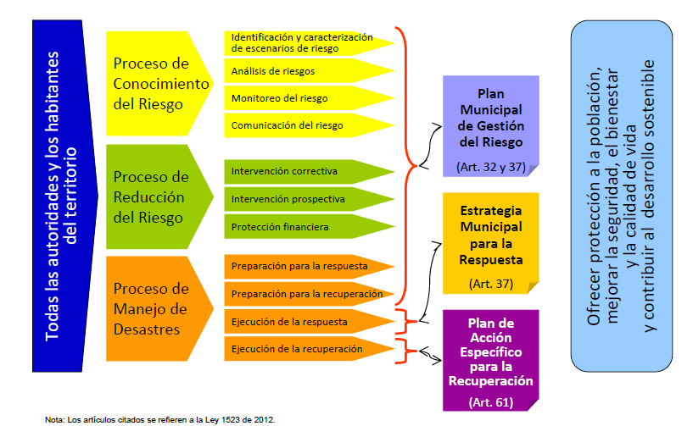
Fuente: Formulación del plan municipal de gestión del riesgo. Unidad nacional para la gestión del riesgo de desastres

- Procesos para la gestión de riesgo

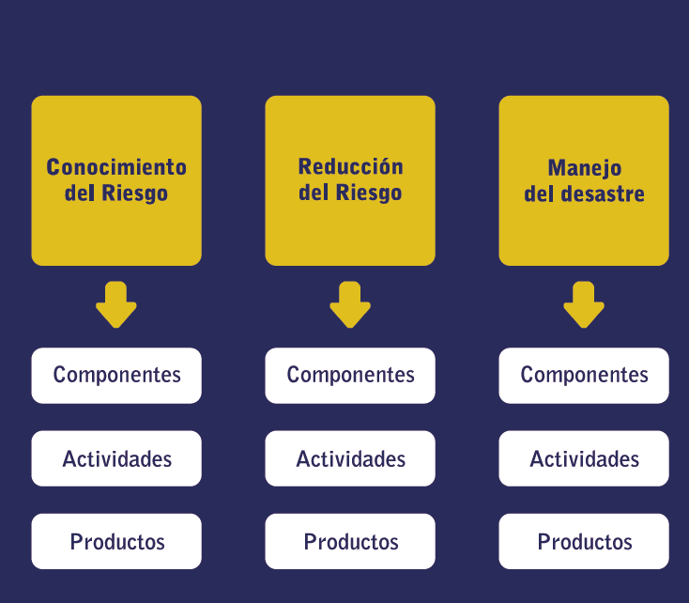
Fuente: Guía Metodológica para la elaboración de planes departamentales para la gestión de riesgo. Unidad nacional para la gestión del riesgo de desastres

- Nueva estructura sobre el marco institucional del sistema nacional de gestión del riesgo de desastre

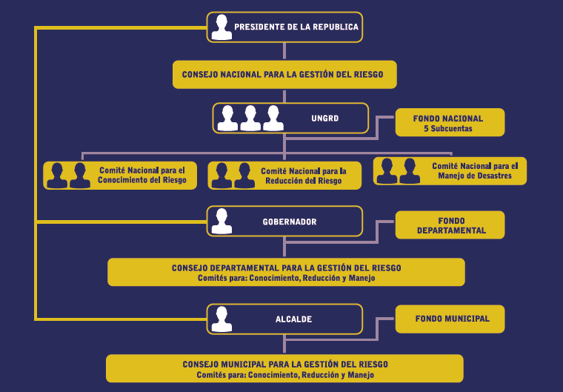
Fuente: Guía Metodológica para la elaboración de planes departamentales para la gestión de riesgo. Unidad nacional para la gestión del riesgo de desastres

- Mapa de Riesgo por inundación en el municipio de Chía

Fuente: Departamento administrativo de Planeación

- Mapa de amenazas por deslizamientos en el municipio de Chía.

Fuente: Departamento administrativo de Planeación

- Mapa de identificación de deslizamientos en el resguardo indígena del municipio de Chía.
Fuente: Departamento administrativo de Planeación

- Mapa de amenazas por Sismos del municipio de Chía.

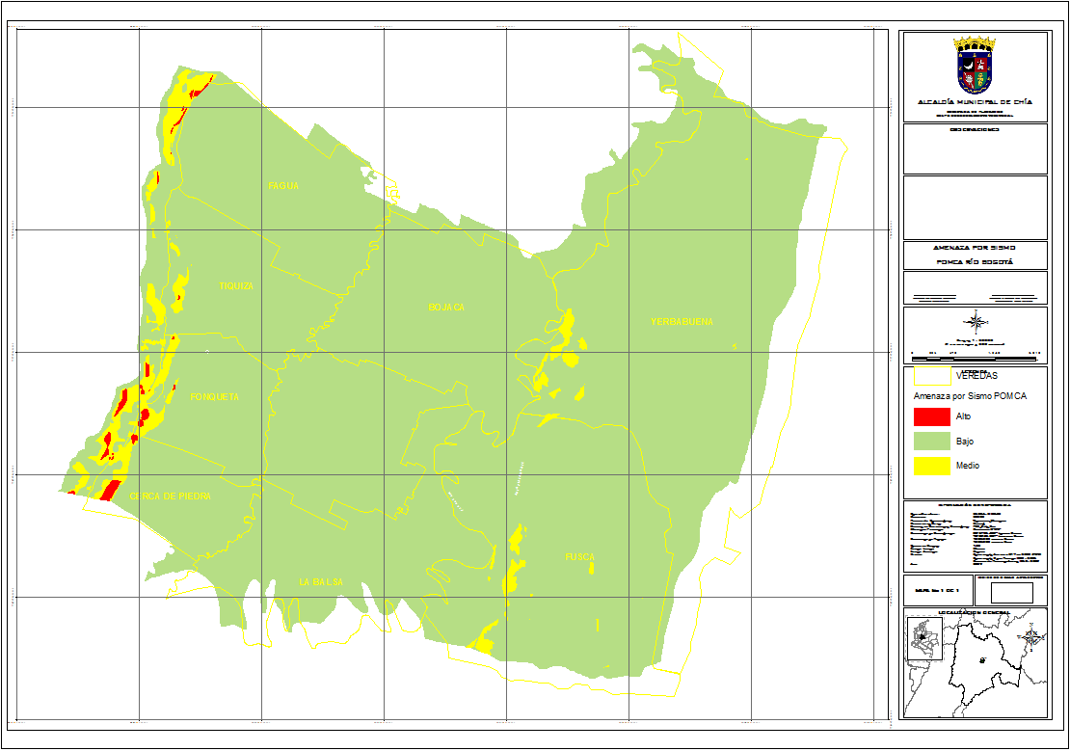
Fuente: Departamento administrativo de Planeación

- Mapa de amenazas de incendio forestal en el municipio de Chía.

Fuente: Departamento administrativo de Planeación

- Zonas de Extracción Minera, Municipio de Chía.

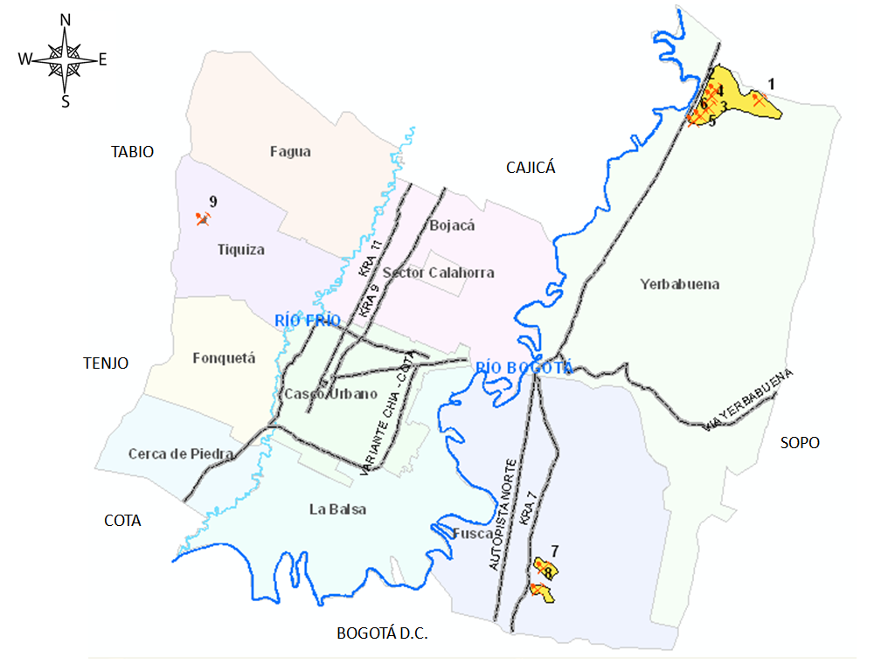
Fuente: Secretaria de Medio Ambiente

